**HỌC VIỆN NGÂN HÀNG**

**KHOA CÔNG NGHỆ THÔNG TIN & KINH TẾ SỐ**

**BÀI THI KẾT THÚC HỌC PHẦN**

**LẬP TRÌNH .NET**

**NHÓM: 3**

**THỨ TỰ THUYẾT TRÌNH: 3**

**ĐỀ** **TÀI**

**XÂY DỰNG HỆ THỐNG QUẢN LÝ**

**CỬA HÀNG BÁN SÁCH**

**Giảng viên hướng dẫn: Lê Cẩm Tú**

**Hà Nội, tháng 4 năm 2024**

**HỌC VIỆN NGÂN HÀNG**

**KHOA CÔNG NGHỆ THÔNG TIN & KINH TẾ SỐ**

**BÀI THI KẾT THÚC HỌC PHẦN**

**LẬP TRÌNH .NET**

**NHÓM: 3**

**THỨ TỰ THUYẾT TRÌNH: 3**

**ĐỀ** **TÀI**

**XÂY DỰNG HỆ THỐNG QUẢN LÝ**

**CỬA HÀNG BÁN SÁCH**

**Giảng viên hướng dẫn: Lê Cẩm Tú**

**Thành viên nhóm**

|  |  |  |  |
| --- | --- | --- | --- |
| **STT** | **Mã sinh viên** | **Họ và tên** | **SĐT** |
| **1** | **24A4040808** | **Vũ Hà My (NT)** | **0812021203** |
| **2** | **24A4043257** | **Nguyễn Thu Huyền** |  |
| **3** | **24A4043156** | **Nguyễn Huyền My** |  |

**Hà Nội, tháng 04 năm 2024**

**MỨC ĐỘ ĐÓNG GÓP CỦA CÁC THÀNH VIÊN**

|  |  |  |  |  |
| --- | --- | --- | --- | --- |
| **STT** | **Họ và tên** | **Mã sinh viên** | **Công việc** | **Mức độ đóng góp** |
| 1 | Vũ Hà My  (Nhóm trưởng) | 24A4040808 | - Nhu cầu thực tiến  - Mô tả bài toán  - Nhóm các chức năng hệ thống  - Các bảng dữ liệu  - Sơ đồ quan hệ  - Kết nối cơ sở dữ liệu  - Tạo form đăng nhập  - Tạo from main  - Tạo form Hóa đơn nhập  - Tạo form Hóa đơn bán  - Tạo form Doanh thu theo tháng  - Word | 34% |
| 2 | Nguyễn Thu Huyền | 24A4043257 | - Nhóm các chức năng hệ thống  - Sơ đồ chức năng hệ thống  - Thiết kế các chức năng hệ thống  - Các bảng dữ liệu  - Tạo form danh mục nhân viên  - Tạo form danh mục NCC  - Tạo form tìm kiếm nhân viên  -Tạo form tìm kiếm hóa đơn bán  - Tạo form 5 cuốn sách bán chạy nhất  - Tạo form 5 khách hàng mua nhiều nhất  - Word | 33% |
| 3 | Nguyễn Huyền My | 24A4043156 | - Mô tả nghiệp vụ bài toán  - Xác định bài toán  - Nhóm các chức năng hệ thống  - Các bảng dữ liệu  - Tạo form danh mục sách  - Tạo form danh mục khách hàng  - Tạo form tìm kiếm sách  - Tạo form tìm kiếm hóa đơn nhập  - Tạo form sách vượt mức tồn kho tối đa  - Word | 33% |

**MINH CHỨNG CHO VIỆC CỘNG TÁC TRÊN MÔI TRƯỜNG SỐ**

Các công cụ, nền tảng mà nhóm đã sử dụng để tìm hiểu kiến thức, trao đổi và làm việc cùng nhau:

- Messenger

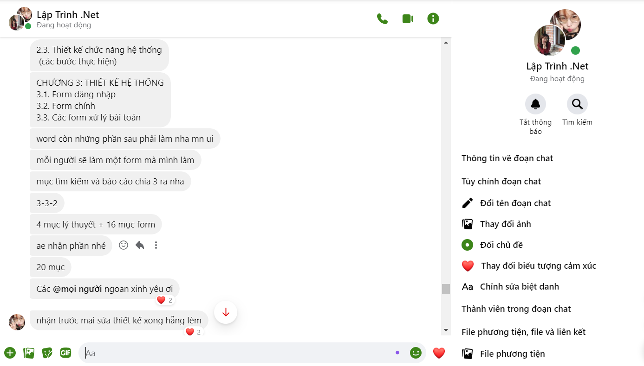

- Google Sheet

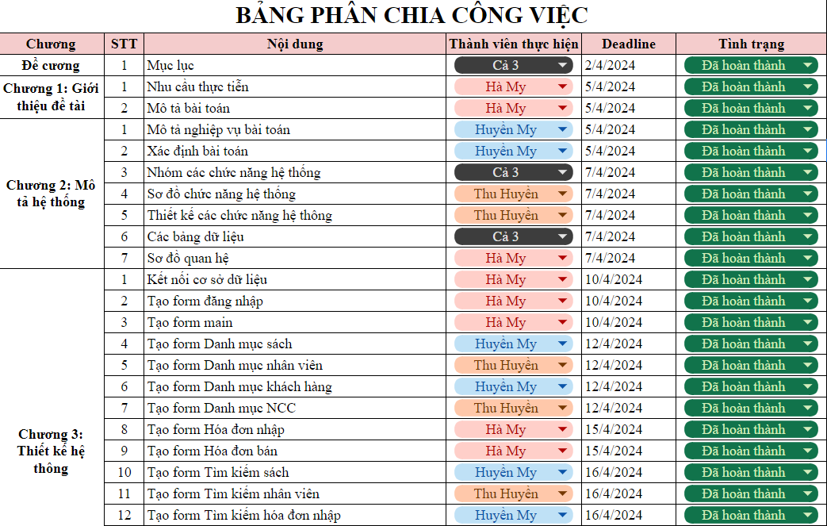

- Google Doc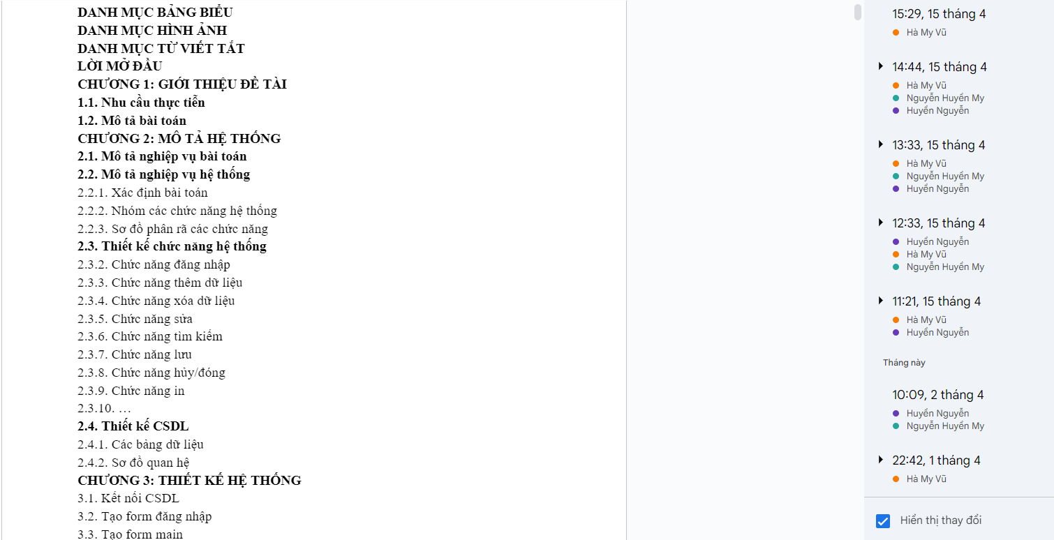

**MỤC LỤC**

LỜI CẢM ƠN i

LỜI CAM ĐOAN ii

DANH MỤC BẢNG BIỂU iii

DANH MỤC HÌNH ẢNH iv

DANH MỤC TỪ VIẾT TẮT vi

LỜI MỞ ĐẦU 1

CHƯƠNG 1. GIỚI THIỆU ĐỀ TÀI 2

1.1. Nhu cầu thực tiễn 2

1.2. Mô tả bài toán 3

CHƯƠNG 2. MÔ TẢ HỆ THỐNG 5

2.1. Mô tả nghiệp vụ bài toán 5

2.2. Mô tả nghiệp vụ hệ thống 5

2.2.1. Xác định bài toán 5

2.2.2. Nhóm các chức năng hệ thống 6

2.3. Thiết kế chức năng hệ thống 8

2.3.1. Chức năng đăng nhập 8

2.3.2. Chức năng thêm dữ liệu 9

2.3.3. Chức năng xóa dữ liệu 10

2.3.4. Chức năng sửa 11

2.3.5. Chức năng tìm kiếm 12

2.3.6. Chức năng lưu 13

2.3.7. Chức năng hủy 14

2.3.8. Chức năng in 15

2.3.9. Chức năng đóng 16

2.4. Thiết kế CSDL 17

2.4.1. Các bảng dữ liệu 17

2.4.2. Sơ đồ quan hệ 22

CHƯƠNG 3. THIẾT KẾ HỆ THỐNG 23

3.1. Kết nối cơ sở dữ liệu 23

3.2. Tạo form Đăng nhập 24

3.2.1. Tạo giao diện form dangnhap 25

3.2.2. Code xử lý 25

3.3. Tạo form Chính 27

3.3.1. Tạo giao diện form main 27

3.3.2. Code xử lý 29

3.3.3. Tạo lớp Functions 32

3.4. Tạo form Danh mục sách 43

3.4.1. Tạo giao diện form danhmucsach 43

3.4.2. Code xử lý 45

3.5. Tạo form Danh mục nhân viên 57

3.5.1. Tạo giao diện form danhmucnv 57

3.5.2. Code xử lý 58

3.6. Tạo form Khách hàng 67

3.6.1. Tạo giao diện form danhmuckh 67

3.6.2. Code xử lý 68

3.7. Tạo form NCC 75

3.7.1. Tạo giao diện form danhmucncc 76

3.7.2. Code xử lý 77

3.8. Tạo form Hóa đơn nhập 84

3.8.1. Tạo giao diện form hoadonnhap 84

3.8.2. Code xử lý 87

3.9. Tạo form Hóa đơn bán 110

3.9.1. Tạo giao diện form hoadonbanhang 110

3.9.2. Code xử lý 113

3.10. Tạo form Tìm kiếm sách 133

3.10.1. Tạo giao diện form timkiemsach 134

3.10.2. Code xử lý 135

3.11. Tạo form Tìm kiếm nhân viên 138

3.11.1. Tạo giao diện form timkiemnv 138

3.11.2. Code xử lý 139

3.12. Tạo form Tìm kiếm Hóa đơn nhập 141

3.12.1. Tạo giao diện form timkiemhdn 142

3.12.2. Code xử lý 143

3.13. Tạo form Tìm kiếm Hóa đơn bán 146

3.13.1. Tạo giao diện form timkiemhdb 147

3.13.2. Code xử lý 148

3.14. Tạo form Doanh thu bán sách theo tháng 152

3.14.1. Tạo giao diện form baocaodoanhthu 152

3.14.2. Code xử lý 153

3.15. Tạo form 5 cuốn sách bán chạy nhất 161

3.15.1. Tạo giao diện form baocaobanchay 161

3.15.2. Code xử lý 162

3.16. Tạo form Sách vượt mức tồn kho tối đa 169

3.16.1. Tạo giao diện form baocaotonkhonhieu 170

3.16.2. Code xử lý 170

3.17. Tạo form 5 khách hàng mua nhiều nhất 176

3.17.1. Tạo giao diện form baocaokhachhang 177

3.17.2. Code xử lý 177

KẾT LUẬN 186

TÀI LIỆU THAM KHẢO 187

# **LỜI CẢM ƠN**

Lời đầu tiên nhóm em muốn gửi lời cảm ơn đến Học Viện Ngân Hàng nói chung, Khoa Công nghệ thông tin và Kinh tế số nói riêng và đặc biệt là giảng viên hướng dẫn - cô Lê Cẩm Tú vì đã tạo điều kiện, tạo môi trường để chúng em có thể tìm hiểu, học tập, tiếp thu và hoàn thiện bài tập lớn của nhóm. Trong suốt quá trình làm việc chúng em đã có những trải nghiệm thú vị về đề tài trong cuộc sống. Chúng em hi vọng bài tập của nhóm sẽ mang lại những thông tin bổ ích cho mọi người. Bài tập vẫn còn nhiều thiếu sót mong cô có thể bổ sung, góp ý để chúng em hoàn thiện bài tập hơn. Chúng em xin chân thành cảm ơn!

# **LỜI CAM ĐOAN**

Chúng em xin cam đoan đây là công trình nghiên cứu của tập thể nhóm và được sự hướng dẫn khoa học của giảng viên cô Lê Cẩm Tú. Các nội dung nghiên cứu trong đề tài “*Xây dựng Hệ thống quản lý cửa hàng bán sách*” của chúng em là trung thực và chưa công bố dưới bất kỳ hình thức nào trước đây. Những số liệu trong toàn bộ bài tập lớn phục vụ cho việc phân tích, nhận xét, đánh giá được các thành viên trong nhóm thu thập từ các nguồn khác nhau và có ghi rõ nguồn gốc. Nếu phát hiện có bất kỳ sự gian lận nào, nhóm em xin hoàn toàn chịu trách nhiệm về nội dung bài tiểu luận của mình.

*Hà Nội, tháng 04 năm 2024*

Vũ Hà My

Nguyễn Thu Huyền

Nguyễn Huyền My

# **DANH MỤC BẢNG BIỂU**

Bảng 1: Nhóm các chức năng hệ thống 17

Bảng 2: Loại sách 26

Bảng 3: Khách hàng 26

Bảng 4: NCC 27

Bảng 5: NXB 27

Bảng 6: Kho sách 28

Bảng 7: Công việc 28

Bảng 8: Nhân viên 28

Bảng 9: Hóa đơn nhập 29

Bảng 10: Hóa đơn bán 29

Bảng 11: Chi tiết hóa đơn nhập 29

Bảng 12: Chi tiết hóa đơn bán 30

Bảng 13: Thiết kế giao diện form đăng nhập 33

Bảng 14: Thiết kế giao diện form chính 36

Bảng 15: Thiết kế giao diện form danh mục sách 49

Bảng 16: Thiết kế giao diện form danh mục nhân viên 60

Bảng 17: Thiết kế giao diện form danh mục khách hàng 72

Bảng 18: Thiết kế giao diện form danh mục ncc 79

Bảng 19: Thiết kế giao diện form hóa đơn nhập 91

Bảng 20: Thiết kế giao diện form hóa đơn bán 113

Bảng 21: Thiết kế giao diện form tìm kiếm sách 132

Bảng 22: Thiết kế giao diện form tìm kiếm nhân viên 137

Bảng 23: Thiết kế giao diện form tìm kiếm hóa đơn nhập 140

Bảng 24: Thiết kế giao diện form tìm kiếm hóa đơn bán 146

Bảng 25: Thiết kế giao diện form báo cáo doanh thu 152

Bảng 26: Thiết kế giao diện form báo cáo sách bán chạy 163

Bảng 27: Thiết kế giao diện form báo cáo tồn kho nhiều 172

Bảng 28: Thiết kế giao diện form báo cáo khách mua nhiều 180

# **DANH MỤC HÌNH ẢNH**

Hình 1: Sơ đồ phân rã các chức năng 17

Hình 2: Sơ đồ chức năng đăng nhập 18

Hình 3: Sơ đồ chức năng thêm dữ liệu 19

Hình 4: Sơ đồ chức năng xóa dữ liệu 20

Hình 5: Sơ đồ chức năng sửa 21

Hình 6: Sơ đồ chức năng tìm kiếm 22

Hình 7: Sơ đồ chức năng lưu 23

Hình 8: Sơ đồ chức năng hủy 24

Hình 9: Sơ đồ chức năng in 25

Hình 10: Sơ đồ chức năng đóng 26

Hình 11: Sơ đồ quan hệ 30

Hình 12: Bước 1 kết nối cơ sở dữ liệu 31

Hình 13: Bước 2 kết nối cơ sở dữ liệu 31

Hình 14: Bước 3 kết nối cơ sở dữ liệu 31

Hình 15: Bước 4 kết nối cơ sở dữ liệu 32

Hình 16: Thông báo Test connection succeeded 32

Hình 17: Kết quả kết nối cơ sở dữ liệu 32

Hình 18: Giao diện form đăng nhập 33

Hình 19: Giao diện form chính 36

Hình 20: Giao diện form danh mục sách 50

Hình 21: Giao diện form danh mục nhân viên 61

Hình 22: Giao diện form danh mục khách hàng 72

Hình 23: Giao diện form danh mục ncc 80

Hình 24: Giao diện form hóa đơn nhập 92

Hình 25: Bước 1 tham chiếu thư viện Microsoft.Office.Interop.Excel 93

Hình 26: Bước 2 tham chiếu thư viện Microsoft.Office.Interop.Excel 93

Hình 27: Kết quả tham chiếu thư viện Microsoft.Office.Interop.Excel 94

Hình 28: Kết quả in hóa đơn nhập 110

Hình 29: Giao diện form hóa đơn bán 114

Hình 30: Kết quả hiển thị in hóa đơn bán 131

Hình 31: Giao diện form tìm kiếm sách 133

Hình 32: Giao diện form tìm kiếm nhân viên 137

Hình 33: Giao diện form tìm kiếm hóa đơn nhập 141

Hình 34: Giao diện form tìm kiếm hóa đơn bán 147

Hình 35: Giao diện form báo cáo doanh thu 152

Hình 36: Kết quả hiển thị in báo cáo doanh thu 161

Hình 37: Giao diện form báo cáo sách bán chạy 163

Hình 38: Kết quả hiển thị in báo cáo sách bán chạy 171

Hình 39: Giao diện form báo cáo tồn kho nhiều 172

Hình 40: Kết quả hiển thị in báo cáo tồn kho nhiều 179

Hình 41: Giao diện form báo cáo khách mua nhiều 181

Hình 42: Kết quả hiển thị in báo cáo khách mua nhiều 189

# **DANH MỤC TỪ VIẾT TẮT**

|  |  |  |
| --- | --- | --- |
| **STT** | **Ký hiệu chữ viết tắt** | **Chữ viết đầy đủ** |
| 1 | NCC | Nhà cung cấp |
| 2 | NXB | Nhà xuất bản |
| 3 | CSDL | Cơ sở dữ liệu |

# **LỜI MỞ ĐẦU**

Ngày nay, công nghệ thông tin đóng vai trò quan trọng không thể thiếu trong quá trình quản trị, điều hành các hoạt động sản xuất kinh doanh của mỗi công ty, tổ chức, doanh nghiệp,... Đặc biệt, với sự phát triển mạnh mẽ của công nghệ thông tin, việc đưa tin học và xử lý thông tin trong công tác quản lý đã trở nên phổ biến.

Để có thể xây dựng hệ thống quản lý một cách hiệu quả và chính xác nhất thì không thể thiếu Lập trình .NET. Vai trò thiết yếu của nó được thể hiện rõ nét trong mọi lĩnh vực, đặc biệt là lĩnh vực kinh doanh. Sức mạnh của .NET nằm ở khả năng giúp tổ chức, doanh nghiệp và cửa hàng lưu trữ, quản lý và truy xuất thông tin một cách hiệu quả, an toàn và bảo mật. Nhờ vậy, việc vận hành được tối ưu hóa, tiết kiệm thời gian và chi phí, đồng thời gia tăng lợi thế cạnh tranh. Với tầm quan trọng như vậy, Lập trình .NET được xem là môn học chủ chốt trong chương trình đào tạo ngành Hệ thống thông tin quản lý. Sinh viên theo học sẽ được trang bị kiến thức vững vàng về cơ sở dữ liệu, từ đó tự tin xây dựng các hệ thống quản lý đáp ứng mọi nhu cầu. Hiểu được điều này, nhóm chúng tôi đã ứng dụng kiến thức được học vào dự án "Xây dựng Hệ thống quản lý cửa hàng bán sách".

Hệ thống quản lý cửa hàng bán sách do nhóm chúng em xây dựng sở hữu các chức năng chính: Quản lý thông tin sách; Quản lý thông tin khách hàng; Quản lý nhà cung cấp; Quản lý nhân viên; Quản lý thông tin đơn hàng nhập/xuất; Tìm kiếm dữ liệu; Lập các báo cáo.

Hệ thống quản lý cửa hàng bán sách do nhóm chúng em xây dựng có nhiều ưu điểm như:

* Tăng cường hiệu quả quản lý: Hệ thống giúp cửa hàng lưu trữ và quản lý thông tin một cách tập trung, giúp tiết kiệm thời gian và công sức.
* Nâng cao chất lượng dịch vụ: Hệ thống giúp cửa hàng cung cấp cho khách hàng những dịch vụ tốt hơn, đáp ứng nhu cầu của khách hàng một cách nhanh chóng và chính xác.
* Thúc đẩy hoạt động kinh doanh: Hệ thống giúp cửa hàng phân tích dữ liệu để đưa ra các quyết định kinh doanh sáng suốt, giúp cửa hàng tăng trưởng và phát triển.

Hệ thống quản lý cửa hàng bán sách do nhóm chúng em xây dựng là một ứng dụng thực tiễn của môn học Lập trình .NET.  Hệ thống này hứa hẹn mang đến giải pháp toàn diện cho việc quản lý bán hàng, theo dõi doanh thu và chăm sóc khách hàng, góp phần nâng cao hiệu quả hoạt động của các cửa hàng sách. Hy vọng rằng, hệ thống này sẽ được ứng dụng rộng rãi tại các cửa hàng sách trong tương lai, góp phần nâng cao hiệu quả quản lý và phát triển kinh doanh của các cửa hàng sách.

# **CHƯƠNG 1. GIỚI THIỆU ĐỀ TÀI**

**1.1. Nhu cầu thực tiễn**

Tôi đã từng nghe câu nói này của M.Gorki: “Sách mở ra trước mắt tôi những chân trời mới”. Đúng vậy, dù xã hội ngày một phát triển, internet trải rộng trên mọi miền Tổ quốc nhưng sách vẫn chiếm vai trò quan trọng, không thể thay thế được trong cuộc sống của con người. Sách là kho tàng tri thức vô tận của nhân loại, chứa đựng những thông tin, kiến thức về mọi lĩnh vực của đời sống. Đọc sách giúp chúng ta mở rộng tầm nhìn, hiểu biết về thế giới xung quanh, về lịch sử, văn hóa, khoa học, kỹ thuật,... Từ đó, chúng ta có thể phát triển bản thân và đạt được những thành công trong cuộc sống.

Sách không chỉ giúp chúng ta mở rộng tầm hiểu biết mà còn giúp chúng ta phát triển tư duy, rèn luyện khả năng phân tích, tổng hợp, đánh giá vấn đề. Khi đọc sách, chúng ta phải suy nghĩ, phải phân tích những thông tin được cung cấp, phải đưa ra những đánh giá của riêng mình. Điều này giúp chúng ta rèn luyện khả năng tư duy, trở thành người có suy nghĩ độc lập, sáng tạo.

Tuy nhiên, sách không thể tự đến được tay người đọc mà cần có những cửa hàng phân phối sách đến với người dùng. Cửa hàng sách là nơi cung cấp sách cho người dùng, giúp họ dễ dàng tiếp cận với tri thức. Cửa hàng sách có vai trò quan trọng trong việc phát triển văn hóa đọc. Khi có nhiều cửa hàng sách, người dùng sẽ có nhiều cơ hội lựa chọn sách, phù hợp với nhu cầu và sở thích của mình. Điều này giúp thúc đẩy thói quen đọc sách trong cộng đồng. Ngoài ra, cửa hàng sách còn góp phần bảo tồn và phát huy giá trị của sách. Sách là tài sản vô giá của nhân loại, cần được lưu giữ và bảo tồn. Cửa hàng sách là nơi lưu trữ và trưng bày sách, giúp sách đến được với nhiều người hơn.

Để quản lý được cửa hàng sách không phải điều dễ dàng. Đây cũng là một trong những lĩnh vực khó khăn và phức tạp. Tính đến thời điểm hiện tại, việc quản lý sách vẫn còn một số bất cập. Cụ thể:

* Hiện này, vẫn còn nhiều cửa hàng quản lý quá trình nhập, xuất sách một cách thủ công. Điều này sẽ gây ra một số hạn chế như:
* Thứ nhất, hệ thống quản lý cồng kềnh, chồng chéo. Quản lý thủ công khiến cửa hàng khó kiểm soát số lượng hàng hóa trong kho. Số hàng trong sổ sách không trùng với số hàng thực tế ngoài kho. Bên cạnh đó, mỗi chi nhánh lại quản lý hàng tồn kho theo cách thức, hệ thống, phương pháp khác dẫn đến tình trạng mất sổ sách, mất dữ liệu không được phát hiện,…Kéo theo đó, các mặt hàng trong kho không được sắp xếp khoa học dẫn đến xuất kho hàng hóa bị nhầm lẫn, tồn kho hàng đã quá lâu.
* Thứ hai, tốn kém chi phí. Quản lý thủ công đòi hỏi cửa hàng phải có một đội ngũ lớn nhân viên kiểm hàng, quản lý kho, nhập – xuất hàng hóa. Thực tế những công việc đó nếu quản lý bằng công nghệ sẽ tiết kiệm hơn nhiều lần.
* Thứ ba, nguy cơ gặp rủi ro trong kinh doanh. Quản lý kém dẫn đến xuất hàng kém chất lượng, hết hạn sử dụng,… đến người tiêu dùng. Điều đó nguy cơ làm giảm uy tín của cửa hàng trên thị trường. Mặt khác, quản lý thủ công dễ dẫn đến thiệt hại tại các kho hàng như: mất trộm, hư hỏng hàng hóa, cháy nổ,... (Quandinh, 2020)
* Bên cạnh đó, hiện nay cũng có nhiều cửa hàng sách vẫn đang sử dụng Excel để quản lý quá  trình nhập, xuất, tồn kho,...Đây là một phương án tiến bộ hơn so với quản lý hàng thủ công bởi nó đa dạng, dễ sử dụng, tiết kiệm chi phí và có tính linh hoạt. Tuy nhiên, vẫn còn tồn tại những hạn chế phải bận tâm.
* Tính bảo mật thấp: Excel không có tính bảo mật cao, dễ bị xâm nhập, gây mất mát dữ liệu.
* Khó kiểm soát: Việc quản lý qua Excel không thể theo dõi sát sao tình hình hàng tồn kho, dẫn đến tình trạng thiếu hụt hoặc tồn kho quá nhiều.
* Không hiệu quả: Việc quản lý qua Excel không thể tự động hóa các quy trình, gây tốn thời gian và công sức cho nhân viên.
* Cùng với công nghệ phát triển tiên tiến, ngày nay, trên thị trường có nhiều phần mềm quản lý. bên cạnh những ưu điểm, phần mềm quản lý cũng tồn tại một số hạn chế, trong đó đáng chú ý nhất là vấn đề giá cả và chi phí đào tạo. Giá cả phần mềm quản lý thường khá cao, có thể lên tới hàng trăm triệu đồng. Chi phí đào tạo cũng không hề nhỏ, có thể lên tới hàng chục triệu đồng cho một khóa học. Điều này khiến cho nhiều cửa hàng, đặc biệt là các cửa hàng nhỏ và vừa gặp khó khăn khi triển khai phần mềm quản lý. Ngoài ra, phần mềm quản lý thường được thiết kế bởi các chuyên viên phần mềm. Điều này dẫn đến tình trạng người quản lý không thể hiểu được cách thức hoạt động của phần mềm, chỉ có thể sử dụng theo hướng dẫn của chuyên viên. Khi có sự thay đổi nhỏ trong chương trình, cửa hàng phải mời chuyên viên phần mềm xử lý, gây tốn kém và mất thời gian.

Từ những bất cập trên, ta thấy rằng: xây dựng hệ thống quản lý cửa hàng bán sách là vô cùng cần thiết và quan trọng. Hệ thống đóng vai trò quan trọng trong việc lưu trữ, truy xuất và xử lý dữ liệu một cách hiệu quả và bảo mật. Cụ thể, hệ thống quản lý sách giúp cho người không mất nhiều công sức, nâng cao chất trong việc quản lý cửa hàng, giúp đơn giản việc quản lý sách nhanh chóng, hiệu quả hơn so với cách làm truyền thống. Từ đó, giúp tiết kiệm thời gian, chi phí và sức lực.

Nhận thức được điều này cùng mong muốn tìm tòi học hỏi và góp một phần kiến thức của mình giúp cửa hàng có thể ứng dụng vào quản lý cửa hàng sách có hiệu quả hơn, nhóm em quyết định chọn đề tài “Xây dựng ệ thống quản lý cửa hàng bán sách”.

## **1.2. Mô tả bài toán**

**Mô tả bài toán:** Cửa hàng sách có quy mô tương đối lớn với số lượng lên đến hàng chục mã sách khác nhau. Tuy nhiên, cửa hàng vẫn chưa có phương pháp quản lý hiệu quả. Với số lượng sách khổng lồ, việc quản lý thủ công bằng sổ sách truyền thống gây ra rất nhiều bất cập, khó khăn: thông tin được cập nhật chậm; dữ liệu dễ sai sót; việc phân tích, thống kê mất nhiều thời gian dẫn đến sự chậm trễ trong việc đưa ra các quyết định quản lý và chiến lược kinh doanh. Để khắc phục hạn chế, cửa hàng sách cần đội ngũ nghiên cứu xây dựng một hệ thống cơ sở dữ liệu quản lý bán hàng đồng bộ, hiện đại giúp lưu trữ, cập nhật dữ liệu và truy xuất thông tin một cách dễ dàng, nhanh chóng và chính xác nhất.

**Ý nghĩa:** Xây dựng hệ thống quản lý bán hàng là một việc làm có ý nghĩa quan trọng.

Tăng hiệu quả quản lý: Hệ thống giúp cửa hàng sách quản lý thông tin sách, khách hàng, đơn hàng một cách hiệu quả và khoa học; giúp tìm kiếm, cập nhật, chỉnh sửa và theo dõi thông tin dễ dàng, nhanh chóng và chính xác; giảm thiểu sai sót, trùng lặp trong quá trình quản lý.

Nâng cao hiệu quả bán hàng và tăng lợi nhuận: Hệ thống giúp theo dõi số lượng sách nhập, số lượng sách còn trong kho, doanh thu bán hàng, từ đó đưa ra chiến lược kinh doanh phù hợp và tăng khả năng cạnh tranh với các cửa hàng sách khác.

Nâng cao chất lượng dịch vụ khách hàng: Hệ thống giúp tìm kiếm thông tin sách nhanh chóng và chính xác, đáp ứng nhu cầu của khách hàng một cách tốt nhất; đồng thời lưu trữ lịch sử mua hàng của khách hàng, giúp đề xuất các chương trình khuyến mãi phù hợp với nhu cầu của khách hàng.

# **CHƯƠNG 2. MÔ TẢ HỆ THỐNG**

**2.1. Mô tả nghiệp vụ bài toán**

Cửa hàng sách chuyên bán sách cho độc giả. Mỗi quyển sách có một mã riêng. Cửa hàng lưu trữ những thông tin liên quan đến sách như tên sách, số lượng, giá nhập, giá bán, ảnh.

Mỗi quyển sách thuộc một nhà xuất bản và mỗi nhà xuất bản có nhiều quyển sách. Thông tin về nhà xuất bản được quản lý bao gồm: mã nhà xuất bản, tên nhà xuất bản, địa chỉ và số điện thoại.

Sách được cung cấp bởi nhà cung cấp. Mỗi sách chỉ thuộc một nhà cung cấp và mỗi nhà cung cấp có thể cung cấp được nhiều quyển sách. Thông tin về nhà cung cấp được lưu gồm có mã nhà cung cấp, tên nhà cung cấp, địa chỉ và số điện thoại.

Sách được nhập và lưu trong kho thông qua các hóa đơn nhập. Mỗi hóa đơn nhập chỉ đến từ một nhà cung cấp và mỗi nhà cung cấp có thể có nhiều hóa đơn nhập. Hóa đơn nhập bao gồm thông tin về số hóa đơn nhập, ngày nhập, tổng tiền.

Mỗi sách thuộc một loại sách và mỗi loại sách có nhiều quyển sách. Thông tin về loại sách được quản lý gồm có mã loại sách và tên loại sách.

Nhân viên được xác định bởi mã nhân viên, tên nhân viên, số điện thoại và địa chỉ. Cửa hàng sách gồm các công việc là người quản lý, thủ kho, thu ngân, kế toán, nhân viên. Như vậy cửa hàng còn lưu thông tin về công việc của nhân viên bao gồm mã công việc và tên công việc.

Khách hàng đến mua sách sẽ nhận được hóa đơn bán. Trên mỗi hóa đơn bán bao gồm số hóa đơn bán, ngày bán, tổng tiền. Mỗi hóa đơn bán chỉ thuộc về một khách hàng và một khách hàng có thể có nhiều hóa đơn.

Cửa hàng cũng lưu trữ thông tin của khách hàng, bao gồm những thông tin: mã khách hàng, tên khách hàng, số điện thoại và địa chỉ.

Mô tả nghiệp vụ quản lý cửa hàng sách trên đã bao quát các nghiệp vụ chính cần được thực hiện trong quá trình quản lý cửa hàng sách. Mô tả nghiệp vụ này có thể được sử dụng làm cơ sở để xây dựng hệ thống quản lý cửa hàng sách. (Trọng, 2013)

## **2.2. Mô tả nghiệp vụ hệ thống**

### 2.2.1. Xác định bài toán

* Input  của bài toán
* Thông tin loại sách
* Thông tin tác giả
* Thông tin khách hàng
* Thông tin NCC
* Thông tin NXB
* Thông tin kho sách
* Thông tin công việc
* Thông tin nhân viên
* Thông tin hóa đơn nhập
* Thông tin hóa đơn bán
* Thông tin chi tiết hóa đơn nhập
* Thông tin chi tiết hóa đơn bán
* Output của bài toán
* Báo cáo doanh thu bán sách theo tháng
* Báo cáo danh sách 5 cuốn sách bán chạy nhất theo tháng
* Báo cáo danh sách 5 cuốn sách tồn kho nhiều nhất theo tháng
* Báo cáo danh sách 5 khách hàng mua nhiều nhất theo tháng

### 2.2.2. Nhóm các chức năng hệ thống

|  |  |  |
| --- | --- | --- |
| **Các chức năng chi tiết** | **Nhóm lần 1** | **Nhóm lần 2** |
|  | Đăng nhập | Hệ thống quản lý cửa hàng bán sách |
| Sách | Danh mục |
| Nhân viên |
| Khách hàng |
| NCC |
| Hóa đơn nhập | Hóa đơn |
| Hóa đơn bán |
| Sách | Tìm kiếm |
| Nhân viên |
| Hóa đơn nhập |
| Hóa đơn bán |
| Doanh thu bán sách theo tháng | Báo cáo |
| 5 cuốn sách bán chạy nhất |
| Sách vượt mức tồn kho tối đa |
| 5 khách hàng mua nhiều nhất |
|  | Thoát |

Bảng 1: Nhóm các chức năng hệ thống

2.2.3. Sơ đồ phân rã các chức năng

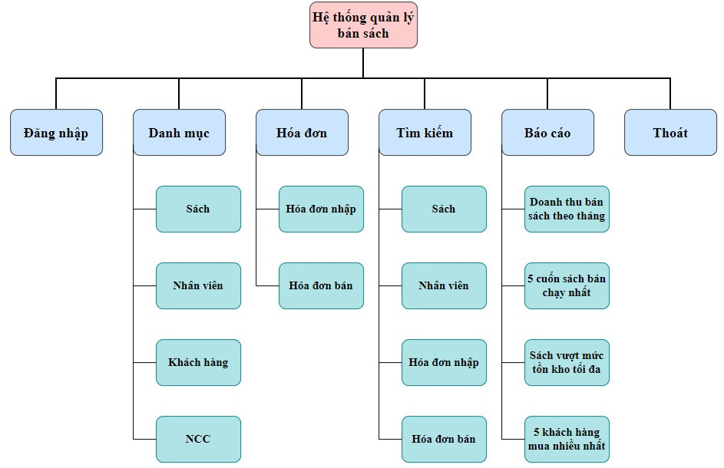

Hình 1: Sơ đồ phân rã các chức năng

**2.3. Thiết kế chức năng hệ thống**

2.3.1. Chức năng đăng nhập

Chức năng đăng nhập cho phép những người có quyền được đăng nhập vào hệ thống CSDL để xem, lấy dữ liệu hoặc cập nhật CSDL.

a) Các bước tiến hành.

  Bước 1: Nhập tài khoản và mật khẩu.

  Bước 2: Kiểm tra tài khoản có trong hệ thống hay không?

- Nếu có thì sang bước 3.

- Nếu không thì thông báo không có tài khoản quay lại bước 2.

  Bước 3: Kiểm tra mật khẩu.

- Nếu đúng thì cho đăng nhập.

- Nếu sai thì hiển thị thông báo và yêu cầu nhập lại.

b)    Sơ đồ thuật toán

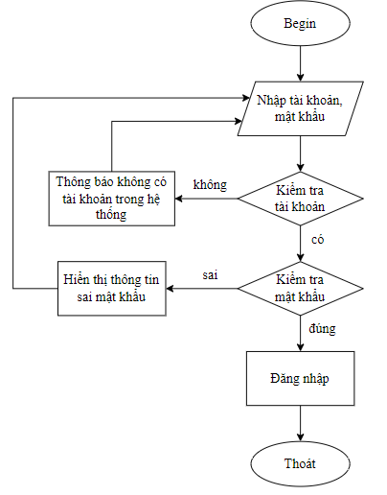

Hình 2: Sơ đồ chức năng đăng nhập

2.3.2. Chức năng thêm dữ liệu

Chức năng thêm dữ liệu cho phép người dùng thao tác các công việc thêm dữ liệu vào CSDL.

a) Các bước tiến hành

Bước 1:  Nhập vào dữ liệu

Bước 2: Kiểm tra dữ liệu đã có trong CSDL.

- Nếu có thì thông báo lỗi và quay lại bước 1.

- Nếu đúng chuyển sang bước 3.

Bước 3: Kiểm tra tính chính xác của dữ liệu

- Nếu sai báo lỗi và quay lại bước 1

- Nếu đúng chuyển sang bước 4

Bước 4: Lưu dữ liệu vào CSDL

b) Sơ đồ thuật toán

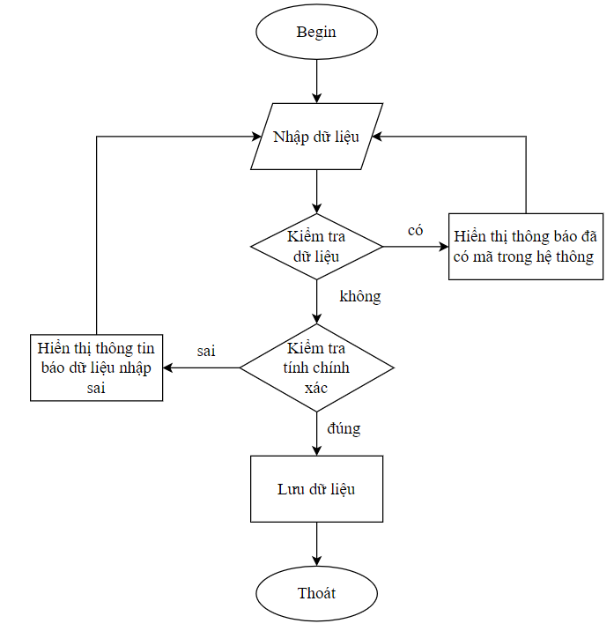

Hình 3: Sơ đồ chức năng thêm dữ liệu

2.3.3. Chức năng xóa dữ liệu

Xóa dữ liệu không cần dùng trong CSDL

a) Các bước tiến hành

Bước 1: Chọn dữ liệu cần xóa

Bước 2: Kiểm tra có chắc chắn xóa không

- Nếu có thì xóa dữ liệu, hiển thị thông báo

- Nếu không sang bước 3

Bước 3: Thoát

b) Sơ đồ thuật toán

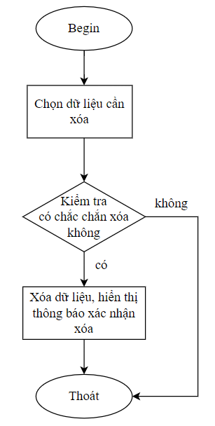

Hình 4: Sơ đồ chức năng xóa dữ liệu

2.3.4. Chức năng sửa

Sửa thông tin khi có sự thay đổi thông tin.

a) Các bước tiến hành

Bước 1: Chọn đối tượng cần sửa

Bước 2: Nhập dữ liệu sửa

Bước 3: Kiểm tra dữ liệu

- Nếu đúng thì lưu dữ liệu và chuyển sang bước 4.

- Nếu sai thì báo lỗi và quay lại bước 2

Bước 4: Thoát

b) Sơ đồ thuật toán

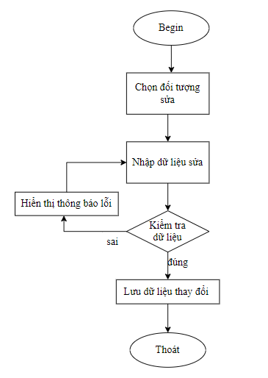

Hình 5: Sơ đồ chức năng sửa

2.3.5. Chức năng tìm kiếm

Chức năng tìm kiếm sử dụng khi người dùng tra cứu thông tin về Hóa đơn nhập, Hóa đơn bán, Sách, Nhân viên nào đó.

a) Các bước tiến hành

Bước 1: Nhập thông tin cần tìm kiếm

Bước 2: Kiểm tra thông tin có tồn tại hay không

- Nếu có thì hiện ra thông tin cần tìm kiếm

- Nếu không thì thông báo nhập lại thông tin hoặc thoát

b)  Sơ đồ thuật toán

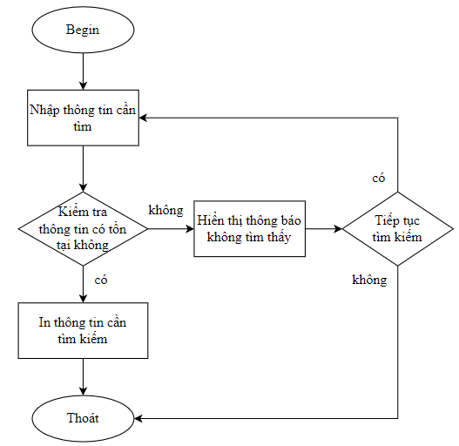

Hình 6: Sơ đồ chức năng tìm kiếm

2.3.6. Chức năng lưu

Lưu thông tin mới vừa nhập vào bảng.

a) Các bước tiến hành

Bước 1: Kiểm tra thông tin cần lưu đã đúng chưa

- Nếu đúng thì lưu thông tin và chuyển sang bước 2.

- Nếu sai thì thông báo và chuyển sang bước 2.

Bước 2: Thoát

b)  Sơ đồ thuật toán

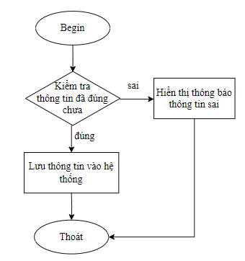

Hình 7: Sơ đồ chức năng lưu

2.3.7. Chức năng hủy

Chức năng sử dụng khi mình đang thêm mà không muốn thêm nữa thì hủy dữ liệu vừa thêm dở.

a)     Các bước tiến hành:

Bước 1: Kiểm tra chế độ.

- Nếu chọn chế độ thêm mới thì chuyển sang bước 3.

- Nếu chọn chế độ chọn thì chuyển sang bước 2.

Bước 2: Reset đối tượng về rống.

Bước 3: Thoát.

b) Sơ đồ thuật toán.

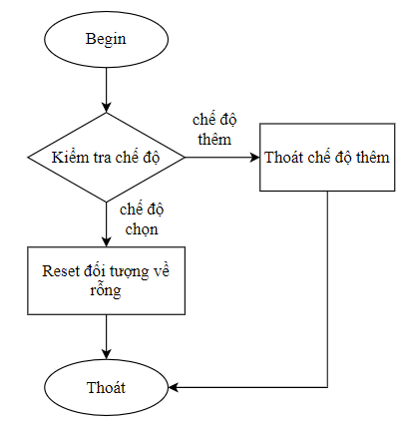

Hình 8: Sơ đồ chức năng hủy

2.3.8. Chức năng in

Chức năng sử dụng khi muốn xuất báo cáo từ CSDL ra Excel

a)     Các bước tiến hành:

Bước 1: Kết nối CSDL với Excel.

Bước 2: Lấy dữ liệu của báo cáo từ CSDL.

Bước 3: Hiển thị báo cáo

Bước 4: Thoát.

b) Sơ đồ thuật toán.

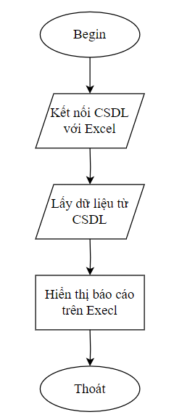

Hình 9: Sơ đồ chức năng in

2.3.9. Chức năng đóng

Chức năng sử dụng khi muốn đóng, không sử dụng hệ thống nữa.

a)     Các bước tiến hành:

Bước 1: Thống báo có muốn đóng hệ thống không.

- Nếu có thì chuyển sang bước 2.

- Nếu không thì chuyển sang bước 3.

Bước 2: Đóng cửa sổ.

Bước 3: Thoát

b) Sơ đồ thuật toán.

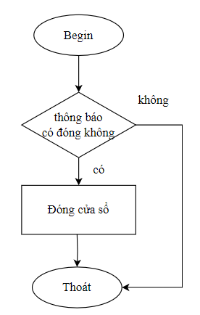

Hình 10: Sơ đồ chức năng đóng

**2.4. Thiết kế CSDL**

2.4.1. Các bảng dữ liệu

* Bảng Loại sách - loaisach

|  |  |  |  |
| --- | --- | --- | --- |
| **STT** | **Thuộc tính** | **Kiểu dữ liệu** | **Diễn giải** |
| 1 | maloaisach | nvarchar(50) | Mã loại sách - Khóa chính |
| 2 | tenloaisach | nvarchar(50) | Tên loại sách - Not null |

Bảng 2: Loại sách

* Bảng khách hàng - khachhang

|  |  |  |  |
| --- | --- | --- | --- |
| **STT** | **Thuộc tính** | **Kiểu dữ liệu** | **Diễn giải** |
| 1 | makhach | nvarchar(50) | Mã khách - Khóa chính |
| 2 | tenkhach | nvarchar(50) | Tên khách - Not null |
| 3 | dienthoai | nvarchar(50) | Điện thoại |
| 4 | diachi | nvarchar(50) | Địa chỉ |

Bảng 3: Khách hàng

* Bảng NCC - ncc

|  |  |  |  |
| --- | --- | --- | --- |
| **STT** | **Thuộc tính** | **Kiểu dữ liệu** | **Diễn giải** |
| 1 | mancc | nvarchar(50) | Mã NCC - Khóa chính |
| 2 | tenncc | nvarchar(50) | Tên NCC - Not null |
| 3 | diachi | nvarchar(50) | Địa chỉ |
| 4 | dienthoai | nvarchar(50) | Điện thoại - Not null |

Bảng 4: NCC

* Bảng NXB - nxb

|  |  |  |  |
| --- | --- | --- | --- |
| **STT** | **Thuộc tính** | **Kiểu dữ liệu** | **Diễn giải** |
| 1 | manxb | nvarchar(50) | Mã NXB - Khóa chính |
| 2 | tennxb | nvarchar(50) | Tên NXB - Not null |
| 3 | diachi | nvarchar(50) | Địa chỉ |
| 4 | dienthoai | nvarchar(50) | Điện thoại - Not null |

Bảng 5: NXB

* Bảng Kho sách - sach

|  |  |  |  |
| --- | --- | --- | --- |
| **STT** | **Thuộc tính** | **Kiểu dữ liệu** | **Diễn dải** |
| 1 | masach | nvarchar(50) | Mã sách - Khóa chính |
| 2 | tensach | nvarchar(50) | Tên sách - Not null |
| 3 | soluong | float | Số lượng - Not null |
| 4 | gianhap | float | Đơn giá nhập - Not null |
| 5 | giaban | float | Đơn giá bán - Not null |
| 6 | maloaisach | nvarchar(50) | Mã loại sách - Khóa ngoại |
| 7 | manxb | nvarchar(50) | Mã NXB - Khóa ngoại |
| 8 | anh | nvarchar(200) | Ảnh |

Bảng 6: Kho sách

* Bảng Công việc - congviec

|  |  |  |  |
| --- | --- | --- | --- |
| **STT** | **Thuộc tính** | **Kiểu dữ liệu** | **Diễn dải** |
| 1 | macongviec | nvarchar(50) | Mã công việc - Khóa chính |
| 2 | tencongviec | nvarchar(50) | Tên công việc - Not null |

Bảng 7: Công việc

* Bảng Nhân viên - nhanvien

|  |  |  |  |
| --- | --- | --- | --- |
| **STT** | **Thuộc tính** | **Kiểu dữ liệu** | **Diễn dải** |
| 1 | manhanvien | nvarchar(50) | Mã nhân viên - Khóa chính |
| 2 | tennhanvien | nvarchar(50) | Tên nhân viên - Not null |
| 3 | dienthoai | nvarchar(50) | Điện thoại - Not null |
| 4 | diachi | nvarchar(50) | Địa chỉ |
| 5 | macongviec | nvarchar(50) | Mã công việc - Khóa ngoại |

Bảng 8: Nhân viên

* Bảng Hóa đơn nhập - hdn

|  |  |  |  |
| --- | --- | --- | --- |
| **STT** | **Thuộc tính** | **Kiểu dữ liệu** | **Diễn dải** |
| 1 | sohdn | nvarchar(50) | Số hóa đơn nhập - Khóa chính |
| 2 | manhanvien | nvarchar(50) | Mã nhân viên - Khóa ngoại |
| 3 | ngaynhap | datetime | Ngày nhập - Not null |
| 4 | mancc | nvarchar(50) | Mã NCC - Khóa ngoại |
| 5 | tongtien | float | Tổng tiền - Not null |

Bảng 9: Hóa đơn nhập

* Bảng Hóa đơn bán - hdb

|  |  |  |  |
| --- | --- | --- | --- |
| **STT** | **Thuộc tính** | **Kiểu dữ liệu** | **Diễn dải** |
| 1 | sohdb | nvarchar(50) | Số hóa đơn bán - Khóa chính |
| 2 | manhanvien | nvarchar(50) | Mã nhân viên - Khóa ngoại |
| 3 | ngayban | datetime | Ngày bán - Not null |
| 4 | makhach | nvarchar(50) | Mã khách - Khóa ngoại |
| 5 | tongtien | float | Tổng tiền - Not null |

Bảng 10: Hóa đơn bán

* Bảng Chi tiết hóa đơn nhập - chitiethdn

|  |  |  |  |
| --- | --- | --- | --- |
| **STT** | **Thuộc tính** | **Kiểu dữ liệu** | **Diễn dải** |
| 1 | sohdn | nvarchar(50) | Số hóa đơn nhập - Khóa ngoại |
| 2 | masach | nvarchar(50) | Mã sách - Khóa ngoại |
| 3 | soluong | float | Số lượng nhập  - Not null |
| 4 | gianhap | float | Đơn giá nhập - Not null |
| 5 | khuyenmai | float | Khuyến mại |
| 6 | thanhtien | float | Thành tiền - Not null |

Bảng 11: Chi tiết hóa đơn nhập

* Bảng Chi tiết hóa đơn bán - chitiethdb

|  |  |  |  |
| --- | --- | --- | --- |
| **STT** | **Thuộc tính** | **Kiểu dữ liệu** | **Diễn dải** |
| 1 | sohdb | nvarchar(50) | Số hóa đơn bán - Khóa ngoại |
| 2 | masach | nvarchar(50) | Mã sách - Khóa ngoại |
| 3 | soluong | float | Số lượng bán - Not null |
| 4 | giaban | float | Đơn giá bán - Not null |
| 5 | khuyenmai | float | Khuyến mại - Not null |
| 6 | thanhtien | float | Thành tiền - Not null |

*Bảng 12: Chi tiết hóa đơn bán*

### 2.4.2. Sơ đồ quan hệ

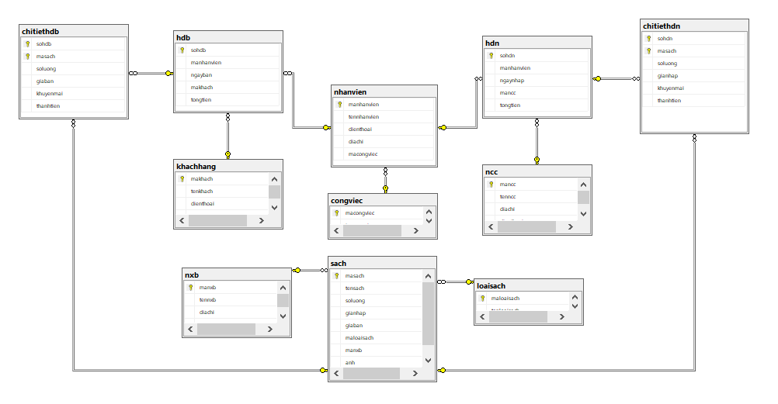

*Hình 11: Sơ đồ quan hệ*

# **CHƯƠNG 3. THIẾT KẾ HỆ THỐNG**

## **3.1. Kết nối cơ sở dữ liệu**

**Bước 1:** Trong cửa sổ *Server Explorer*, kích chuột phải vào *Data Connections* và chọn *Add Connection*.

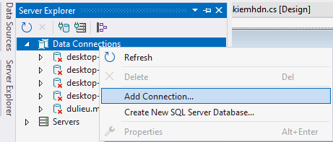

Hình 12: Bước 1 kết nối cơ sở dữ liệu

**Bước 2:** Bảng Add Connection xuất hiện. Tại mục *Server name*, điền tên server từ SSMS sang.

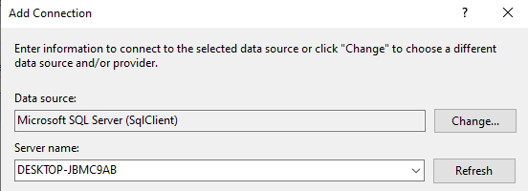

Hình 13: Bước 2 kết nối cơ sở dữ liệu

**Bước 3:** Tại box Log on the server, mục *Encrypt* chọn *Optional (False)*.

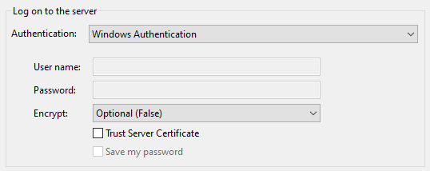

Hình 14: Bước 3 kết nối cơ sở dữ liệu

**Bước 4:** Tại box Connect to a database, mục *Select or enter a database name*, chọn database mình muốn kết nối. Sau đó chọn *Test Connection*.

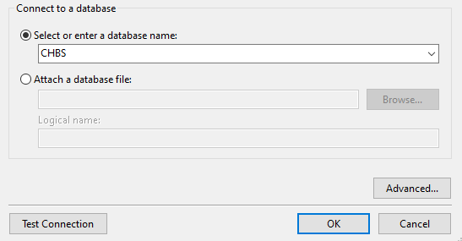

Hình 15: Bước 4 kết nối cơ sở dữ liệu

**Bước 5:** Khi hiện thông báo *Test connection succeeded* là đã kết nối tới database thành công.

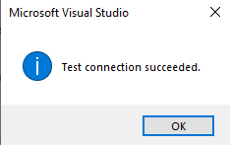

Hình 16: Thông báo Test connection succeeded

*Kết quả:*

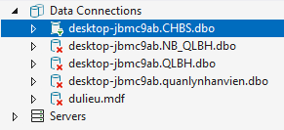

Hình 17: Kết quả kết nối cơ sở dữ liệu

## **3.2. Tạo form Đăng nhập**

Form đăng nhập vào cửa hàng quản lý bán sách cung cấp một giao diện yêu cầu người dùng cung cấp thông tin xác thực bao gồm tài khoản và mật khẩu trước khi truy cập vào hệ thống nhằm bảo vệ dữ liệu và quản lý quyền truy cập.

### 3.2.1. Tạo giao diện form dangnhap

|  |  |  |
| --- | --- | --- |
| **Điều khiển** | **Name** | **Text** |
| Form | dangnhap | Đăng nhập |
| TextBox | txttk |  |
| txtmk |  |
| Button | btndn | Đăng nhập |
| btnhuy | Hủy |
| Label |  | ĐĂNG NHẬP HỆ THỐNG |
|  | Tài khoản |
|  | Mật khẩu |

Bảng 13: Thiết kế giao diện form đăng nhập

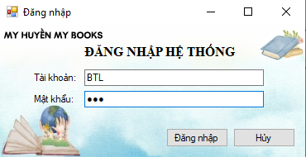

Hình 18: Giao diện form đăng nhập

### 3.2.2. Code xử lý

* ***Thiết lập vị trí khởi tạo form:***

        public dangnhap()

        {

            InitializeComponent();

            // Thiết lập vị trí ban đầu của form là trung tâm của màn hình

            this.StartPosition = FormStartPosition.CenterScreen;

        }

* ***Viết thủ tục dangnhap_Load***

        private void dangnhap_Load(object sender, EventArgs e)

        {

            txtmk.UseSystemPasswordChar = true;

        }

* ***Viết thủ tục btnhuy_Click***

        private void btnhuy_Click(object sender, EventArgs e)

        {

            if (MessageBox.Show("Bạn có muốn thoát không?", "Thông Báo", MessageBoxButtons.OKCancel, MessageBoxIcon.Question) == System.Windows.Forms.DialogResult.OK)

            {

                Application.Exit();

            }

        }

* ***Viết thủ tục btndn_Click***

        private void btndn_Click(object sender, EventArgs e)

        {

            Class.Functions.Connect();

            string tk = "BTL";

            string mk = "123";

            if(tk.Equals(txttk.Text) && mk.Equals(txtmk.Text))

            {

                this.Hide();

                main a = new main();

                a.StartPosition = FormStartPosition.CenterScreen;

                a.Show();

            }

            else

            {

                MessageBox.Show("Tài khoản hoặc mật khẩu đã sai, vui lòng nhập lại", "Đăng nhập thất bại", MessageBoxButtons.OK, MessageBoxIcon.Warning);

                txttk.Text = "";

                txtmk.Text = "";

                txttk.Focus();

            }

        }

    }

}

## **3.3. Tạo form Chính**

Form chính có nhiệm vụ kết nối tới cơ sở dữ liệu khi bắt đầu thực hiện dự án, đóng kết nối tới cơ sở dữ liệu khi đóng dự án và mở các form tương ứng với các mục menu. Ở Form chính, một thanh menu ngang sẽ xuất hiện trên dòng đầu tiên của Form với các ô chứa dòng chữ lần lượt là Danh mục, Hóa đơn, Tìm kiếm, Báo cáo, Thoát.

### 3.3.1. Tạo giao diện form main

|  |  |  |
| --- | --- | --- |
| **Điều khiển** | **Name** | **Text** |
| Form | main | Quản lý cửa hàng sách |
| Label |  | QUẢN LÝ CỬA HÀNG SÁCH |
|  | “Sách mở ra trước mắt tôi những chân trời mới” M.Gorki |
| Menustrip | mnudms | Sách |
| mnunv | Nhân viên |
| mnukh | Khách hàng |
| mnuncc | NCC |
| mnutks | Sách |
| mnutknv | Nhân viên |
| mnutkhdn | Hóa đơn nhập |
| mnutkhdb | Hóa đơn bán |
| mnuhd | Hóa đơn |
| mnuhdn | Hóa đơn nhập |
| mnuhdb | Hóa đơn bán |
| mnudt | Doanh thu bán sách theo tháng |
| mnuchay | 5 cuốn sách bán chạy nhất |
| mnuton | Sách vượt mức tồn kho tối đa |
| mnukh | 5 khách hàng mua nhiều nhất |
| mnuthoat | Thoát |

Bảng 14: Thiết kế giao diện form chính

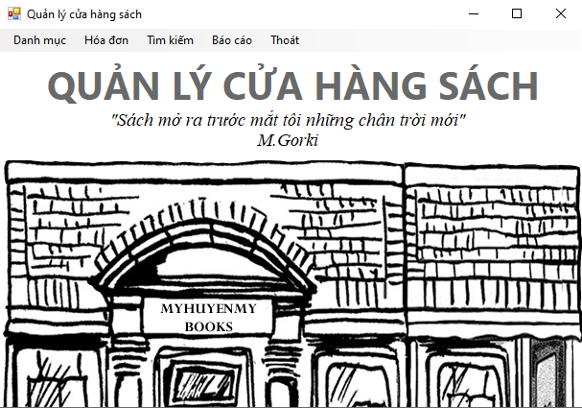

Hình 19: Giao diện form chính

### 3.3.2. Code xử lý

namespace BTL

{

    public partial class main : Form

    {

        public main()

        {

            InitializeComponent();

        }

        private void main_Load(object sender, EventArgs e)

        {

            Class.Functions.Connect();

        }

        private void mnuthoat_Click(object sender, EventArgs e)

        {

            if (MessageBox.Show("Bạn có muốn thoát không?", "Thông Báo", MessageBoxButtons.OKCancel, MessageBoxIcon.Question) == System.Windows.Forms.DialogResult.OK)

            {

                Class.Functions.Disconnect();

                Application.Exit();

            }

        }

        private void mnudms_Click(object sender, EventArgs e)

        {

            Forms.danhmucsach a = new Forms.danhmucsach();

            a.StartPosition = FormStartPosition.CenterScreen;

            a.Show();

        }

        private void mnudmkh_Click(object sender, EventArgs e)

        {

            Forms.danhmuckh a = new Forms.danhmuckh();

            a.StartPosition = FormStartPosition.CenterScreen;

            a.Show();

        }

        private void mnudmncc_Click(object sender, EventArgs e)

        {

            Forms.danhmucncc a = new Forms.danhmucncc();

            a.StartPosition = FormStartPosition.CenterScreen;

            a.Show();

        }

        private void mnudmnv_Click(object sender, EventArgs e)

        {

            Forms.danhmucnv a = new Forms.danhmucnv();

            a.StartPosition = FormStartPosition.CenterScreen;

            a.Show();

        }

        private void main_FormClosing(object sender, FormClosingEventArgs e)

        {

            Class.Functions.Disconnect();

            Application.Exit();

        }

        private void mnutks_Click(object sender, EventArgs e)

        {

            Forms.timkiemsach a = new Forms.timkiemsach();

            a.StartPosition = FormStartPosition.CenterScreen;

            a.Show();

        }

        private void mnutknv_Click(object sender, EventArgs e)

        {

            Forms.timkiemnv a = new Forms.timkiemnv();

            a.StartPosition = FormStartPosition.CenterScreen;

            a.Show();

        }

        private void mnudmhdn_Click(object sender, EventArgs e)

        {

            Forms.hoadonnhap a = new Forms.hoadonnhap();

            a.StartPosition = FormStartPosition.CenterScreen;

            a.Show();

        }

        private void mnudmhdb_Click(object sender, EventArgs e)

        {

            Forms.hoadonban a = new Forms.hoadonban();

            a.StartPosition = FormStartPosition.CenterScreen;

            a.Show();

        }

        private void mnutkhdn_Click(object sender, EventArgs e)

        {

            Forms.timkiemhdn a = new Forms.timkiemhdn();

            a.StartPosition = FormStartPosition.CenterScreen;

            a.Show();

        }

        private void mnutkhdb_Click(object sender, EventArgs e)

        {

            Forms.timkiemhdb a = new Forms.timkiemhdb();

            a.StartPosition = FormStartPosition.CenterScreen;

            a.Show();

        }

        private void mnudts_Click(object sender, EventArgs e)

        {

            Forms.baocaodoanhthu a = new Forms.baocaodoanhthu();

            a.StartPosition = FormStartPosition.CenterScreen;

            a.Show();

        }

        private void mnuchay_Click(object sender, EventArgs e)

        {

            Forms.baocaosachbanchay a = new Forms.baocaosachbanchay();

            a.StartPosition = FormStartPosition.CenterScreen;

            a.Show();

        }

        private void mnuton_Click(object sender, EventArgs e)

        {

            Forms.baocaotonkhonhieu a = new Forms.baocaotonkhonhieu();

            a.StartPosition = FormStartPosition.CenterScreen;

            a.Show();

        }

        private void danhSách5KháchHàngMuaNhiềuNhấtToolStripMenuItem_Click(object sender, EventArgs e)

        {

            Forms.baocaokhachhang a = new Forms.baocaokhachhang();

            a.StartPosition = FormStartPosition.CenterScreen;

            a.Show();

        }

    }

}

### 3.3.3. Tạo lớp Functions

* ***Khai báo***

        public static SqlConnection Conn;  //Khai báo đối tượng kết nối

        public static string connString;   //Khai báo biến chứa chuỗi kết nối

* ***Tạo thủ tục Connect để kết nối***

        public static void Connect()

        {

            //Thiết lập giá trị cho chuỗi kết nối

            connString = "Data Source=DESKTOP-JBMC9AB;Initial Catalog=CHBS;Integrated Security=True;Encrypt=False";

            Conn = new SqlConnection();         //Cấp phát đối tượng

            Conn.ConnectionString = connString; //Kết nối

            Conn.Open();                        //Mở kết nối

        }

* ***Tạo thủ tục Disconnect để ngắt kết nối***

        public static void Disconnect()

        {

            //if (Conn.State == ConnectionState.Open)

            //{

            //    Conn.Close();   //Đóng kết nối

            //    Conn.Dispose();     //Giải phóng tài nguyên

            //    Conn = null;

            //}

            try

            {

                if (Conn.State == ConnectionState.Open)

                    Conn.Close();

            }

            catch (Exception ex)

            {

                throw ex;

            }

        }

* ***Tạo thủ tục GetDataToTable để đổ dữ liệu vào bảng***

        public static DataTable GetDataToTable(string sql)

        {

            SqlDataAdapter Mydata = new SqlDataAdapter(); // Khai báo

            // Tạo đối tượng Command thực hiện câu lệnh SELECT

            Mydata.SelectCommand = new SqlCommand();

            Mydata.SelectCommand.Connection = Functions.Conn; // Kết nối CSDL

            Mydata.SelectCommand.CommandText = sql; // Gán câu lệnh SELECT

            DataTable table = new DataTable();    // Khai báo DataTable nhận dữ liệu trả về

            Mydata.Fill(table); //Thực hiện câu lệnh SELECT và đổ dữ liệu vào bảng table

            return table;

        }

* ***Tạo thủ tục CheckKey để kiểm tra trùng khóa***

        public static bool CheckKey(string sql)

        {

            SqlDataAdapter Mydata = new SqlDataAdapter(sql, Functions.Conn);

            DataTable table = new DataTable();

            Mydata.Fill(table);

            if (table.Rows.Count > 0)

                return true;

            else

                return false;

        }

* ***Tạo thủ tục RunSql để chạy câu truy vấn sql***

        public static void RunSql(string sql)

        {

            SqlCommand cmd;                 // Khai báo đối tượng SqlCommand

            cmd = new SqlCommand();         // Khởi tạo đối tượng

            cmd.Connection = Functions.Conn;   // Gán kết nối

            cmd.CommandText = sql;   // Gán câu lệnh SQL

            try

            {

                cmd.ExecuteNonQuery();   // Thực hiện câu lệnh SQL

            }

            catch (System.Exception ex)

            {

                MessageBox.Show(ex.ToString());

            }

            cmd.Dispose();

            cmd = null;

        }

* ***Tạo thủ tục RunSqlDel để hủy xóa truy vấn khi dữ liệu đang được dùng***

        public static void RunSqlDel(string sql)

        {

            SqlCommand cmd = new SqlCommand();

            cmd.Connection = Functions.Conn;

            cmd.CommandText = sql;

            try

            {

                cmd.ExecuteNonQuery();

            }

            catch (System.Exception)

            {

                MessageBox.Show("Dữ liệu đang được dùng, không thể xóa", "Thông báo",MessageBoxButtons.OK, MessageBoxIcon.Stop);

            }

            cmd.Dispose();

            cmd = null;

        }

* ***Tạo thủ tục FillCombo để đổ dữ liệu vào ComboBox***

        public static void FillCombo(string sql, ComboBox cbo, string ma, string ten)

        {

            SqlDataAdapter Mydata = new SqlDataAdapter(sql, Functions.Conn);

            DataTable table = new DataTable();

            Mydata.Fill(table);

            cbo.DataSource = table;

            cbo.ValueMember = ma;    // Truong gia tri

            cbo.DisplayMember = ten;    // Truong hien thi

        }

* ***Tạo thủ tục GetFieldValues để lấy dữ liệu đầu tiên trong kết quả truy vấn***

        public static string GetFieldValues(string sql)

        {

            string ma = "";

            SqlCommand cmd = new SqlCommand(sql, Conn);

            SqlDataReader reader;

            reader = cmd.ExecuteReader();

            while (reader.Read())

            {

                ma = reader.GetValue(0).ToString();

            }

            reader.Close();

            return ma;

        }

* ***Tạo thủ tục CreateKey để tạo khóa tự động dựa trên ngày tháng năm và thời gian***

        public static string CreateKey(string tiento)

        {

            string key = tiento;

            string[] partsDay;

            partsDay = DateTime.Now.ToShortDateString().Split('/');

            //Ví dụ 07/08/2009

            string d = String.Format("{0}{1}{2}", partsDay[0], partsDay[1], partsDay[2]);

            key = key + d;

            string[] partsTime;

            partsTime = DateTime.Now.ToLongTimeString().Split(':');

            //Ví dụ 7:08:03 PM hoặc 7:08:03 AM

            if (partsTime[2].Substring(3, 2) == "PM")

                partsTime[0] = ConvertTimeTo24(partsTime[0]);

            if (partsTime[2].Substring(3, 2) == "AM")

                if (partsTime[0].Length == 1)

                    partsTime[0] = "0" + partsTime[0];

            //Xóa ký tự trắng và PM hoặc AM

            partsTime[2] = partsTime[2].Remove(2, 3);

            string t;

            t = String.Format("{0}{1}{2}", partsTime[0], partsTime[1], partsTime[2]);

            key = key + t;

            return key;

        }

* ***Tạo thủ tục ConvertTimeTo24 để chuyển dạng giờ từ AM/PM sang 24h***

        public static string ConvertTimeTo24(string hour)

        {

            string h = "";

            switch (hour)

            {

                case "1":

                    h = "13";

                    break;

                case "2":

                    h = "14";

                    break;

                case "3":

                    h = "15";

                    break;

                case "4":

                    h = "16";

                    break;

                case "5":

                    h = "17";

                    break;

                case "6":

                    h = "18";

                    break;

                case "7":

                    h = "19";

                    break;

                case "8":

                    h = "20";

                    break;

                case "9":

                    h = "21";

                    break;

                case "10":

                    h = "22";

                    break;

                case "11":

                    h = "23";

                    break;

                case "12":

                    h = "0";

                    break;

            }

            return h;

        }

* ***Tạo thủ tục ChuyenSoSangChu để chuyển số sang chữ***

        public static string ChuyenSoSangChu(string sNumber)

        {

            int mLen, mDigit;

            string mTemp = "";

            string[] mNumText;

            //Xóa các dấu "," nếu có

            sNumber = sNumber.Replace(",", "");

            mNumText = "không;một;hai;ba;bốn;năm;sáu;bảy;tám;chín".Split(';');

            mLen = sNumber.Length - 1; // trừ 1 vì thứ tự đi từ 0

            for (int i = 0; i <= mLen; i++)

            {

                mDigit = Convert.ToInt32(sNumber.Substring(i, 1));

                mTemp = mTemp + " " + mNumText[mDigit];

                if (mLen == i) // Chữ số cuối cùng không cần xét tiếp

                    break;

                switch ((mLen - i) % 9)

                {

                    case 0:

                        mTemp = mTemp + " tỷ";

                        if (sNumber.Substring(i + 1, 3) == "000")

                            i = i + 3;

                        if (sNumber.Substring(i + 1, 3) == "000")

                            i = i + 3;

                        if (sNumber.Substring(i + 1, 3) == "000")

                            i = i + 3;

                        break;

                    case 6:

                        mTemp = mTemp + " triệu";

                        if (sNumber.Substring(i + 1, 3) == "000")

                            i = i + 3;

                        if (sNumber.Substring(i + 1, 3) == "000")

                            i = i + 3;

                        break;

                    case 3:

                        mTemp = mTemp + " nghìn";

                        if (sNumber.Substring(i + 1, 3) == "000")

                            i = i + 3;

                        break;

                    default:

                        switch ((mLen - i) % 3)

                        {

                            case 2:

                                mTemp = mTemp + " trăm";

                                break;

                            case 1:

                                mTemp = mTemp + " mươi";

                                break;

                        }

                        break;

                }

            }

            //Loại bỏ trường hợp x00

            mTemp = mTemp.Replace("không mươi không ", "");

            mTemp = mTemp.Replace("không mươi không", "");

            //Loại bỏ trường hợp 00x

            mTemp = mTemp.Replace("không mươi ", "linh ");

            //Loại bỏ trường hợp x0, x>=2

            mTemp = mTemp.Replace("mươi không", "mươi");

            //Fix trường hợp 10

            mTemp = mTemp.Replace("một mươi", "mười");

            //Fix trường hợp x4, x>=2

            mTemp = mTemp.Replace("mươi bốn", "mươi tư");

            //Fix trường hợp x04

            mTemp = mTemp.Replace("linh bốn", "linh tư");

            //Fix trường hợp x5, x>=2

            mTemp = mTemp.Replace("mươi năm", "mươi lăm");

            //Fix trường hợp x1, x>=2

            mTemp = mTemp.Replace("mươi một", "mươi mốt");

            //Fix trường hợp x15

            mTemp = mTemp.Replace("mười năm", "mười lăm");

            //Bỏ ký tự space

            mTemp = mTemp.Trim();

            //Viết hoa ký tự đầu tiên

            mTemp = mTemp.Substring(0, 1).ToUpper() + mTemp.Substring(1) + " đồng";

            return mTemp;

        }

* ***Tạo thủ tục IsDate để kiểm tra dữ liệu có ở dạng tháng/ngày/năm không***

        public static bool IsDate(string date)

        {

            string[] parts = date.Split('/');

            if ((Convert.ToInt32(parts[0]) >= 1) && (Convert.ToInt32(parts[0]) <= 31) &&

                (Convert.ToInt32(parts[1]) >= 1) && (Convert.ToInt32(parts[1]) <= 12) &&

                (Convert.ToInt32(parts[2]) >= 1990))

                return true;

            else

                return false;

        }

* ***Tạo thủ tục ConvertDateTime để đổi một chuỗi ngày tháng do người dùng nhập có dạng dd/mm/yyyy thành chuỗi ngày tháng có dạng mm/dd/yyyy để lưu vào CSDL***

        public static string ConvertDateTime(string date)

        {

            string[] parts = date.Split('/');

            string dt = String.Format("{0}/{1}/{2}", parts[1], parts[0], parts[2]);

            return dt;

        }

    }

}

## **3.4. Tạo form Danh mục sách**

Form Danh mục sách cung cấp một giao diện để hiển thị danh sách các cuốn sách có sẵn trong cửa hàng. Người dùng có thể xem thông tin chi tiết về từng cuốn sách như mã sách, tên sách, số lượng, đơn giá nhập, đơn giá bán, loại sách, nhà xuất bản. Bên cạnh đó, Form Danh mục sách cung cấp các chức năng bao gồm: thêm sách mới vào cửa hàng, sửa đổi thông tin của cuốn sách đã có hoặc xóa sách khỏi danh sách khi cần thiết.

### 3.4.1. Tạo giao diện form danhmucsach

|  |  |  |
| --- | --- | --- |
| **Điều khiển** | **Name** | **Text** |
| Form | danhmucsach | DMSach |
| TextBox | txtmas |  |
| txttens |  |
| txtsl |  |
| txtgianhap |  |
| txtgiaban |  |
| txtanh |  |
| Combo box | cbomals |  |
| cbomanxb |  |
| Button | btnthem | Thêm |
| btnluu | Lưu |
| btnsua | Sửa |
| btnxoa | Xóa |
| btnhuy | Hủy |
| btndong | Đóng |
| btnmo | Mở |
| Label |  | DANH MỤC SÁCH |
|  | Mã sách |
|  | Tên sách |
|  | Số lượng |
|  | Đơn giá nhập |
|  | Đơn giá bán |
|  | Loại sách |
|  | NXB |
|  | Ảnh |
| PictureBox | picanh |  |
| DataGridView | datasach |  |

Bảng 15: Thiết kế giao diện form danh mục sách

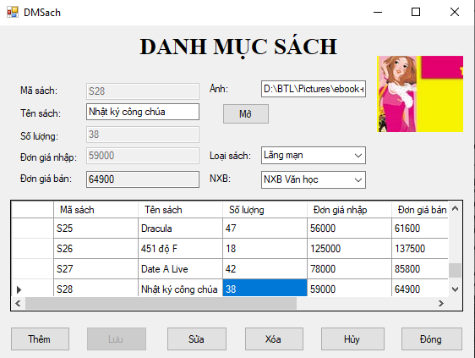

Hình 20: Giao diện form danh mục sách

### 3.4.2. Code xử lý

* ***Khai báo biến toàn cục***

DataTable tbldms;

* ***Viết thủ tục FormLoad***

*Phương thức này được gọi khi form được tải lên. Nó cài đặt trạng thái ban đầu của form và gọi hàm load_datagrid() để tải dữ liệu vào DataGridView.*

private void DMSach_Load(object sender, EventArgs e)

{

    txtmas.Enabled = false;

    btnluu.Enabled = false;

    btnhuy.Enabled = false;

    load_datagrid();

    txtsl.Enabled = false;

    txtgianhap.Enabled = false;

    txtgiaban.ReadOnly = true;

}

* ***Viết thủ tục ResetValues***

*Phương thức này được sử dụng để đặt lại giá trị của các điều khiển trên form về giá trị mặc định.*

private void ResetValues()

{

txtmas.Text = "";

txttens.Text = "";

cbomals.Text = "";

cbomanxb.Text = "";

txtsl.Text = "0";

txtgianhap.Text = "0";

txtgiaban.Text = "0";

txtanh.Text = "";

picanh.Image = null;

txtsl.Enabled=false;

txtgianhap.Enabled = false;

}

* ***Viết thủ tục load_datagrid***

*Phương thức này được sử dụng để tải dữ liệu từ cơ sở dữ liệu vào DataGridView.*

private void load_datagrid()

{

    string sql;

    sql = "select masach, tensach, soluong, gianhap, giaban, maloaisach, manxb from sach";

    Functions.FillCombo("select maloaisach,tenloaisach from loaisach", cbomals, "maloaisach", "tenloaisach");

    cbomals.SelectedIndex = -1;

    Functions.FillCombo("select manxb,tennxb from nxb", cbomanxb, "manxb", "tennxb");

    cbomanxb.SelectedIndex = -1;

    tbldms = Class.Functions.GetDataToTable(sql);

    datasach.DataSource = tbldms;

    datasach.Columns[0].HeaderText = "Mã sách";

    datasach.Columns[1].HeaderText = "Tên sách";

    datasach.Columns[2].HeaderText = "Số lượng";

    datasach.Columns[3].HeaderText = "Đơn giá nhập";

    datasach.Columns[4].HeaderText = "Đơn giá bán";

    datasach.Columns[5].HeaderText = "Loại sách";

    datasach.Columns[6].HeaderText = "NXB";

    datasach.AllowUserToAddRows = false;

    datasach.EditMode = DataGridViewEditMode.EditProgrammatically;

}

* **Viết thủ tục datasach_Click**

*Sự kiện được kích hoạt khi người dùng nhấp vào một hàng trong DataGridView. Nó hiển thị thông tin của sách được chọn trong các điều khiển trên form.*

private void datasach_Click(object sender, EventArgs e)

{

    if (btnthem.Enabled == false)

    {

        MessageBox.Show("Bạn đang ở chế độ thêm mới", "Thông báo", MessageBoxButtons.OK, MessageBoxIcon.Error);

        txtmas.Focus();

        return;

    }

    if (tbldms.Rows.Count == 0)

    {

        MessageBox.Show("Không có dữ liệu!", "Thông báo", MessageBoxButtons.OK, MessageBoxIcon.Information);

        return;

    }

    string mas, manxb;

    txtmas.Text = datasach.CurrentRow.Cells["masach"].Value.ToString();

    txttens.Text = datasach.CurrentRow.Cells["tensach"].Value.ToString();

    mas = datasach.CurrentRow.Cells["maloaisach"].Value.ToString();

    cbomals.Text = Functions.GetFieldValues("select tenloaisach from loaisach where maloaisach =N'" + mas + "'");

    manxb = datasach.CurrentRow.Cells["manxb"].Value.ToString();

    cbomanxb.Text = Functions.GetFieldValues("select tennxb from nxb where manxb =N'" + manxb + "'");

    txtsl.Text = datasach.CurrentRow.Cells["soluong"].Value.ToString();

    txtgiaban.Text = datasach.CurrentRow.Cells["giaban"].Value.ToString();

    txtgianhap.Text = datasach.CurrentRow.Cells["gianhap"].Value.ToString();

    txtanh.Text = Functions.GetFieldValues("select anh from sach where masach =N'" + txtmas.Text.Trim() + "'");

    picanh.Image = Image.FromFile(txtanh.Text);

    btnhuy.Enabled = true;

}

* **Viết thủ tục btnthem_Click**

*Sự kiện được kích hoạt khi người dùng nhấn nút "Thêm". Nó chuẩn bị form để thêm một cuốn sách mới.*

private void btnthem_Click(object sender, EventArgs e)

{

    btnsua.Enabled = false;

    btnxoa.Enabled = false;

    btnhuy.Enabled = true;

    btnluu.Enabled = true;

    btnthem.Enabled = false;

    ResetValues();

    txtmas.Enabled = true;

    txtmas.Focus();

    txtsl.Enabled = true;

    txtgianhap.Enabled = true;

}

* **Viết thủ tục btnluu_Click**

*Sự kiện được kích hoạt khi người dùng nhấn nút "Lưu". Nó lưu thông tin của cuốn sách mới được thêm vào cơ sở dữ liệu.*

private void btnluu_Click(object sender, EventArgs e)

{

    string sql;

    if (txtmas.Text.Trim().Length == 0)

    {

        MessageBox.Show("Bạn phải nhập mã sách", "Thông báo", MessageBoxButtons.OK, MessageBoxIcon.Warning);

        txtmas.Focus();

        return;

    }

    if (txttens.Text.Trim().Length == 0)

    {

        MessageBox.Show("Bạn phải nhập tên sách", "Thông báo", MessageBoxButtons.OK, MessageBoxIcon.Warning);

        txttens.Focus();

        return;

    }

    if (cbomals.Text.Trim().Length == 0)

    {

        MessageBox.Show("Bạn phải chọn loại sách", "Thông báo", MessageBoxButtons.OK, MessageBoxIcon.Warning);

        cbomals.Focus();

        return;

    }

    if (txtsl.Text.Trim().Length == 0)

    {

        MessageBox.Show("Bạn phải nhập số lượng", "Thông báo", MessageBoxButtons.OK, MessageBoxIcon.Warning);

        txtsl.Focus();

        return;

    }

    if (txtgianhap.Text.Trim().Length == 0)

    {

        MessageBox.Show("Bạn phải nhập đơn giá nhập", "Thông báo", MessageBoxButtons.OK, MessageBoxIcon.Warning);

        txtgianhap.Focus();

        return;

    }

    double gianhap = Convert.ToDouble(txtgianhap.Text);

    double giaban = gianhap * 1.1;

    txtgiaban.Text = giaban.ToString();

    sql = "select masach from sach where masach =N'" + txtmas.Text.Trim() + "'";

    if (Class.Functions.CheckKey(sql))

    {

        MessageBox.Show("Mã sách này đã có, bạn phải nhập mã khác", "Thông báo", MessageBoxButtons.OK, MessageBoxIcon.Warning);

        txtmas.Text = "";

        txtmas.Focus();

        return;

    }

    sql = "insert into sach(masach,tensach,soluong,gianhap,giaban,maloaisach,manxb,anh) values(N'" + txtmas.Text.Trim() + "',N'" + txttens.Text.Trim() + "',N'" + txtsl.Text.Trim() + "',N'" + txtgianhap.Text.Trim() + "',N'" + txtgiaban.Text.Trim() + "',N'" + cbomals.SelectedValue.ToString() + "',N'" + cbomanxb.SelectedValue.ToString() + "',N'" + txtanh.Text.Trim() + "')";

    Class.Functions.RunSql(sql);

    load_datagrid();

    ResetValues();

    btnxoa.Enabled = true;

    btnthem.Enabled = true;

    btnsua.Enabled = true;

    btnhuy.Enabled = false;

    btnluu.Enabled = false;

    txtmas.Enabled = false;

}

* **Viết thủ tục btnsua_Click**

*Sự kiện được kích hoạt khi người dùng nhấn nút "Sửa". Nó cho phép người dùng cập nhật thông tin của một cuốn sách đã tồn tại trong cơ sở dữ liệu.*

private void btnsua_Click(object sender, EventArgs e)

{

    if (tbldms.Rows.Count == 0)

    {

        MessageBox.Show("CSDL chưa có dữ liệu", "Thông báo", MessageBoxButtons.OK, MessageBoxIcon.Warning);

        return;

    }

    if (txtmas.Text == "")

    {

        MessageBox.Show("Bạn chưa chọn bản ghi nào", "Thông báo", MessageBoxButtons.OK, MessageBoxIcon.Information);

        return;

    }

    if (txttens.Text == "")

    {

        MessageBox.Show("Phải nhập tên sách", "Thông báo", MessageBoxButtons.OK, MessageBoxIcon.Warning);

        txttens.Focus();

        return;

    }

    if (cbomals.Text == "")

    {

        MessageBox.Show("Phải chọn loại sách", "Thông báo", MessageBoxButtons.OK, MessageBoxIcon.Warning);

        cbomals.Focus();

        return;

    }

    if (cbomanxb.Text == "")

    {

        MessageBox.Show("Phải chọn nhà xuất bản", "Thông báo", MessageBoxButtons.OK, MessageBoxIcon.Warning);

        cbomanxb.Focus();

        return;

    }

    if (txtsl.Text == "")

    {

        MessageBox.Show("Phải nhập số lượng", "Thông báo", MessageBoxButtons.OK, MessageBoxIcon.Warning);

        txtsl.Focus();

        return;

    }

    if (txtgianhap.Text == "")

    {

        MessageBox.Show("Phải nhập đơn giá nhập", "Thông báo", MessageBoxButtons.OK, MessageBoxIcon.Warning);

        txtgianhap.Focus();

        return;

    }

    if (txtanh.Text == "")

    {

        MessageBox.Show("Phải chọn ảnh minh họa", "Thông báo", MessageBoxButtons.OK, MessageBoxIcon.Warning);

        txtanh.Focus();

        return;

    }

    string sql;

    sql = "update sach set tensach=N'" + txttens.Text.Trim() + "',maloaisach=N'" + cbomals.SelectedValue.ToString() + "', manxb=N'" + cbomanxb.SelectedValue.ToString() + "',soluong=N'" + txtsl.Text.Trim() + "',gianhap=N'" + txtgianhap.Text.Trim() + "',giaban=N'" + txtgiaban.Text.Trim() + "',anh=N'" + txtanh.Text.Trim() + "' where masach=N'" + txtmas.Text.Trim() + "'";

    Class.Functions.RunSql(sql);

    load_datagrid();

    ResetValues();

    btnhuy.Enabled = false;

}

* **Viết thủ tục btnxoa_Click**

*Sự kiện được kích hoạt khi người dùng nhấn nút "Xóa". Nó cho phép người dùng xóa một cuốn sách khỏi cơ sở dữ liệu.*

private void btnxoa_Click(object sender, EventArgs e)

{

    string sql;

    if (tbldms.Rows.Count == 0)

    {

        MessageBox.Show("CSDL chưa có dữ liệu", "Thông báo", MessageBoxButtons.OK, MessageBoxIcon.Warning);

        return;

    }

    if (txtmas.Text == "")

    {

        MessageBox.Show("Bạn chưa chọn bản ghi nào", "Thông báo", MessageBoxButtons.OK, MessageBoxIcon.Information);

        return;

    }

    if (MessageBox.Show("Bạn có muốn xóa không?", "Thông báo", MessageBoxButtons.OKCancel, MessageBoxIcon.Question) == DialogResult.OK)

    {

        sql = "delete sach where masach=N'" + txtmas.Text.Trim() + "'";

        Class.Functions.RunSqlDel(sql);

        load_datagrid();

        ResetValues();

        btnhuy.Enabled = false;

    }

}

* **Viết thủ tục btnhuy_Click**

*Sự kiện được kích hoạt khi người dùng nhấn nút "Hủy". Nó đặt lại trạng thái của form về trạng thái ban đầu hoặc hủy bỏ các thao tác đang được thực hiện.*

private void btnhuy_Click(object sender, EventArgs e)

{

    ResetValues();

    btnhuy.Enabled = false;

    btnthem.Enabled = true;

    btnxoa.Enabled = true;

    btnsua.Enabled = true;

    btnluu.Enabled = false;

    txtmas.Enabled = false;

}

* **Viết thủ tục btndong_Click**

*Sự kiện được kích hoạt khi người dùng nhấn nút "Đóng". Nó đóng form hiện tại.*

private void btndong_Click(object sender, EventArgs e)

{

    if (MessageBox.Show("Bạn có muốn đóng không?", "Thông Báo", MessageBoxButtons.OKCancel, MessageBoxIcon.Question) == System.Windows.Forms.DialogResult.OK)

    {

        this.Close();

    }

}

* **Viết thủ tục btnmo_Click**

*Sự kiện được kích hoạt khi người dùng nhấn nút "Mở". Nó cho phép người dùng chọn một tập tin hình ảnh từ hệ thống của họ.*

private void btnmo_Click(object sender, EventArgs e)

{

    OpenFileDialog dlgOpen = new OpenFileDialog();

    dlgOpen.Filter = "PNG(*.png)|*.png|JPEG(*.jpeg)|*.jpeg|All files(*.*)|*.*";

    dlgOpen.InitialDirectory = "D:\\BTL\\Pictures";

    dlgOpen.FilterIndex = 3;

    dlgOpen.Title = "Chọn ảnh để hiển thị";

    if (dlgOpen.ShowDialog() == DialogResult.OK)

    {

        picanh.Image = Image.FromFile(dlgOpen.FileName);

        txtanh.Text = dlgOpen.FileName;

    }

}

* **0Viết thủ tục txtgianhap_TextChanged**

*Sự kiện được kích hoạt khi giá trị của TextBox "txtgianhap" thay đổi. Nó tính toán giá trị của TextBox "txtgiaban" dựa trên giá trị của "txtgianhap".*

private void txtgianhap_TextChanged(object sender, EventArgs e)

{

    double gianhap;

    if (txtgianhap.Text != "")

    {

        gianhap = Convert.ToDouble(txtgianhap.Text);

    }

    else

    {

        gianhap = 0;

    }

    double giaban = gianhap * 1.1;

    txtgiaban.Text = giaban.ToString();

}

* **Viết thủ tục txtgianhap_KeyPress**

*Sự kiện này được kích hoạt khi người dùng nhập liệu vào TextBox "txtgianhap" tương ứng. Chúng kiểm tra xem ký tự nhập vào có phải là số hay không và cho phép chỉ nhập số.*

private void txtgianhap_KeyPress(object sender, KeyPressEventArgs e)

{

    if (((e.KeyChar >= '0') && (e.KeyChar <= '9')) || (Convert.ToInt32(e.KeyChar) == 8))

        e.Handled = false;

    else

        e.Handled = true;

}

* **Viết thủ tục txtsl_KeyPress**

*Sự kiện này được kích hoạt khi người dùng nhập liệu vào TextBox "txtsl" tương ứng. Chúng kiểm tra xem ký tự nhập vào có phải là số hay không và cho phép chỉ nhập số.*

private void txtsl_KeyPress(object sender, KeyPressEventArgs e)

{

    if (((e.KeyChar >= '0') && (e.KeyChar <= '9')) || (Convert.ToInt32(e.KeyChar) == 8))

        e.Handled = false;

    else

        e.Handled = true;

}

## **3.5. Tạo form Danh mục nhân viên**

Form Danh mục nhân viên cung cấp một giao diện để hiển thị danh sách nhân viên hiện đang làm việc trong cửa hàng. Người dùng có thể xem thông tin chi tiết về từng nhân viên như mã nhân viên, tên nhân viên, địa chỉ, điện thoại, công việc. Bên cạnh đó, Form Danh mục nhân viên cung cấp các chức năng bao gồm: thêm nhân viên mới làm việc của cửa hàng, sửa đổi thông tin của nhân viên đã có hoặc xóa nhân viên khỏi danh sách khi cần thiết.

### 3.5.1. Tạo giao diện form danhmucnv

|  |  |  |
| --- | --- | --- |
| **Điều khiển** | **Name** | **Text** |
| Form | danhmucnv | Danh mục nhân viên |
| TextBox | txtmanv |  |
| txttennv |  |
| txtdt |  |
| txtdc |  |
| ComboBox | cbocv |  |
| Label |  | DANH MỤC NHÂN VIÊN |
|  | Mã nhân viên |
|  | Tên nhân viên |
|  | Điện thoại |
|  | Địa chỉ |
|  | Công việc |
| Button | btnthem | Thêm |
| btnluu | Lưu |
| btnsua | Sửa |
| btnxoa | Xóa |
| btnhuy | Hủy |
| btndong | Đóng |
| DataGridView | datanv |  |

Bảng 16: Thiết kế giao diện form danh mục nhân viên

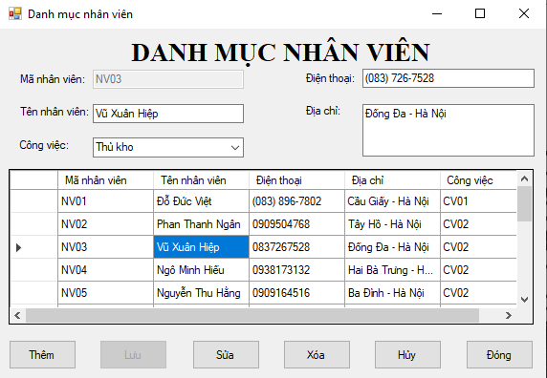

Hình 21: Giao diện form danh mục nhân viên

### 3.5.2. Code xử lý

* ***Viết thủ tục form_Load của dự án***

 private void danhmucnv_Load(object sender, EventArgs e)

 {

     txtmanv.Enabled = false;

     btnluu.Enabled = false;

     btnhuy.Enabled = false;

     load_datagrid();

 }

*Với load_datagrid() là thủ tục cục bộ được viết trong phần code của form danhmucnv có tác dụng lấy dữ liệu từ bảng nhanvien đổ vào lưới DataGrid View.*

* ***Viết thủ tục load_datagrid***

DataTable tblnv;

private void load_datagrid()

{

    string sql;

    sql = "select * from nhanvien";

    Functions.FillCombo("select macongviec, tencongviec from congviec", cbocv, "macongviec", "tencongviec");

    cbocv.SelectedIndex = -1;

    tblnv = Class.Functions.GetDataToTable(sql);

    datanv.DataSource = tblnv;

    datanv.Columns[0].HeaderText = "Mã nhân viên";

    datanv.Columns[1].HeaderText = "Tên nhân viên";

    datanv.Columns[2].HeaderText = "Điện thoại";

    datanv.Columns[3].HeaderText = "Địa chỉ";

    datanv.Columns[4].HeaderText = "Công việc";

    datanv.AllowUserToAddRows = false;

    datanv.EditMode = DataGridViewEditMode.EditProgrammatically;

}

*Với GetDataToTable là hàm toàn cục được viết trong lớp Functions có tác dụng thực hiện câu lệnh SQL truy vấn dữ liệu từ CSDL đổ vào đối tượng bảng trong C#.*

* ***Viết thủ tục datanv_Click***

Thủ tục này có tác dụng lấy nội dung dòng dữ liệu người dùng kích chọn trong lưới DataGridView và hiển thị lên các điều khiển trên Form.

private void datanv_Click(object sender, EventArgs e)

{

    if (btnthem.Enabled == false)

    {

        MessageBox.Show("Bạn đang ở chế độ thêm mới", "Thông báo", MessageBoxButtons.OK, MessageBoxIcon.Error);

        txtmanv.Focus();

        return;

    }

    if (tblnv.Rows.Count == 0)

    {

        MessageBox.Show("Không có dữ liệu!", "Thông báo", MessageBoxButtons.OK, MessageBoxIcon.Information);

        return;

    }

    string ma;

    txtmanv.Text = datanv.CurrentRow.Cells["manhanvien"].Value.ToString();

    txttennv.Text = datanv.CurrentRow.Cells["tennhanvien"].Value.ToString();

    mskdt.Text = datanv.CurrentRow.Cells["dienthoai"].Value.ToString();

    txtdc.Text = datanv.CurrentRow.Cells["diachi"].Value.ToString();

    ma = datanv.CurrentRow.Cells["macongviec"].Value.ToString();

    cbocv.Text = Functions.GetFieldValues("select tencongviec from congviec where macongviec =N'" + ma + "'");

    btnhuy.Enabled = true;

}

* ***Viết thủ tục bntthem_Click***

private void btnthem_Click(object sender, EventArgs e)

{

   ResetValues();

btnthem.Enabled = false;

    btnsua.Enabled = false;

    btnxoa.Enabled = false;

    btnluu.Enabled = true;

    btnhuy.Enabled = true;

    txtmanv.Enabled = true;

    txttennv.Enabled = true;

    cbocv.Enabled = true;

    mskdt.Enabled = true;

    txtdc.Enabled = true;

}

*Với ResetValues là thủ tục cục bộ được viết trong phần code của form danhmucnv có tác dụng xóa hết dữ liệu trong các điều khiển trên Form.*

* ***Viết thủ tục ResetValues***

private void ResetValues()

{

    txtmanv.Text = "";

    txttennv.Text = "";

    cbocv.Text = "";

    mskdt.Text = "";

    txtdc.Text = "";

txtmanv.Enabled = false;

}

* ***Viết thủ tục btnluu_Click***

Thủ tục này có tác dụng lưu các thông tin đó vào CSDL.

private void btnluu_Click(object sender, EventArgs e)

{

    string sql;

    if (txtmanv.Text == "")

    {

        MessageBox.Show("Bạn phải nhập mã nhân viên", "Thông báo", MessageBoxButtons.OK, MessageBoxIcon.Warning);

        txtmanv.Focus();

        return;

    }

    if (txttennv.Text == "")

    {

        MessageBox.Show("Bạn phải nhập tên nhân viên", "Thông báo", MessageBoxButtons.OK, MessageBoxIcon.Warning);

        txttennv.Focus();

        return;

    }

    if (cbocv.Text == "")

    {

        MessageBox.Show("Bạn phải chọn công việc", "Thông báo", MessageBoxButtons.OK, MessageBoxIcon.Warning);

        cbocv.Focus();

        return;

    }

    if (mskdt.Text == "(   )     ")

    {

        MessageBox.Show("Bạn phải nhập số điện thoại", "Thông báo", MessageBoxButtons.OK, MessageBoxIcon.Warning);

        mskdt.Focus();

        return;

    }

    if (txtdc.Text == "")

    {

        MessageBox.Show("Bạn phải nhập địa chỉ", "Thông báo", MessageBoxButtons.OK, MessageBoxIcon.Warning);

        txtdc.Focus();

        return;

    }

    sql = "select manhanvien from nhanvien where manhanvien=N'" + txtmanv.Text.Trim() + "'";

    if (Class.Functions.CheckKey(sql))

    {

        MessageBox.Show("Mã nhân viên này đã có, bạn phải nhập mã khác", "Thông báo", MessageBoxButtons.OK, MessageBoxIcon.Warning);

        txtmanv.Focus();

        txtmanv.Text = "";

        return;

    }

    sql = "insert into nhanvien(manhanvien,tennhanvien,dienthoai,diachi,macongviec)values(N'" + txtmanv.Text.Trim() + "',N'" + txttennv.Text.Trim() + "',N'" + mskdt.Text.Trim() + "',N'" + txtdc.Text.Trim() + "',N'" + cbocv.SelectedValue.ToString() + "')";

    Class.Functions.RunSql(sql);

    load_datagrid();

    ResetValues();

    btnxoa.Enabled = true;

    btnthem.Enabled = true;

    btnsua.Enabled = true;

    btnhuy.Enabled = false;

    btnluu.Enabled = false;

    txtmanv.Enabled = false;

}

* ***Viết thủ tục btnxoa_Click***

 private void btnxoa_Click(object sender, EventArgs e)

 {

     string sql;

     if (tblnv.Rows.Count == 0)

     {

         MessageBox.Show("Không có dữ liệu", "Thông báo", MessageBoxButtons.OK, MessageBoxIcon.Information);

         return;

     }

     if (txtmanv.Text == "")

     {

         MessageBox.Show("Chưa chọn bản ghi nào", "Thông báo", MessageBoxButtons.OK, MessageBoxIcon.Information);

         return;

     }

     if (MessageBox.Show("Bạn có muốn xóa không?", "Thông báo", MessageBoxButtons.OKCancel, MessageBoxIcon.Question) == DialogResult.OK)

     {

         sql = "delete nhanvien where manhanvien=N'" + txtmanv.Text.Trim() + "'";

         Class.Functions.RunSqlDel(sql);

         load_datagrid();

         ResetValues();

         btnhuy.Enabled = false;

     }

 }

* ***Viết thủ tục btnhuy_Click***

Thủ tục này là thủ tục cục bộ được gọi khi người dùng muốn hủy bỏ các chức năng Thêm mới hoặc Sửa dữ liệu.

private void btnhuy_Click(object sender, EventArgs e)

{

    btnhuy.Enabled = false;

    btnthem.Enabled = true;

    btnxoa.Enabled = true;

    btnsua.Enabled = true;

    btnluu.Enabled = false;

    ResetValues();

}

* ***Viết thủ tục btnsua_Click***

Khi người dùng kích chuột vào một dòng bản ghi bất kỳ trên lưới để hiển thị dữ liệu của bản ghi đó lên Form thì người dùng có thể chỉnh sửa các thông tin đó.

Thủ tục btnsua_Click có tác dụng lưu các thông tin người dùng đã sửa vào CSDL.

 private void btnsua_Click(object sender, EventArgs e)

 {

     string sql;

     if (tblnv.Rows.Count == 0)

     {

         MessageBox.Show("Không có dữ liệu", "Thông báo", MessageBoxButtons.OK, MessageBoxIcon.Information);

         return;

     }

     if (txtmanv.Text == "")

     {

         MessageBox.Show("Chưa chọn bản ghi nào", "Thông báo", MessageBoxButtons.OK, MessageBoxIcon.Information);

         return;

     }

     if (txttennv.Text == "")

     {

         MessageBox.Show("Bạn phải nhập tên nhân viên", "Thông báo", MessageBoxButtons.OK, MessageBoxIcon.Warning);

         txttennv.Focus();

         return;

     }

     if (cbocv.Text == "")

     {

         MessageBox.Show("Bạn phải nhập công việc", "Thông báo", MessageBoxButtons.OK, MessageBoxIcon.Warning);

         cbocv.Focus();

         return;

     }

     if (mskdt.Text == "(   )     ")

     {

         MessageBox.Show("Bạn phải nhập số điện thoại", "Thông báo", MessageBoxButtons.OK, MessageBoxIcon.Warning);

         mskdt.Focus();

         return;

     }

     if (txtdc.Text == "")

     {

         MessageBox.Show("Bạn phải nhập địa chỉ", "Thông báo", MessageBoxButtons.OK, MessageBoxIcon.Warning);

         txtdc.Focus();

         return;

     }

     sql = "update nhanvien set tennhanvien = N'" + txttennv.Text.Trim() + "', dienthoai = N'" + mskdt.Text.Trim() + "', diachi = N'" + txtdc.Text.Trim() + "', macongviec = N'" + cbocv.SelectedValue.ToString() + "' where manhanvien = N'" + txtmanv.Text.Trim() + "'";

     Class.Functions.RunSql(sql);

     load_datagrid();

     ResetValues();

     btnhuy.Enabled = false;

 }

* ***Viết thủ tục btndong_Click***

 private void btndong_Click(object sender, EventArgs e)

 {

     if (MessageBox.Show("Bạn có muốn đóng không?", "Thông Báo", MessageBoxButtons.OKCancel, MessageBoxIcon.Question) == System.Windows.Forms.DialogResult.OK)

     {

         this.Close();

     }

 }

## **3.6. Tạo form Khách hàng**

Form Danh mục khách hàng cung cấp một giao diện để hiển thị danh sách khách hàng đã mua sách tại cửa hàng. Người dùng có thể xem thông tin chi tiết về từng khách hàng như mã khách hàng, tên khách hàng, địa chỉ, điện thoại. Bên cạnh đó, Form Danh mục khách hàng cung cấp các chức năng bao gồm: thêm khách hàng mới mua sách của cửa hàng, sửa đổi thông tin của khách hàng đã có hoặc xóa khách hàng khỏi danh sách khi cần thiết.

### 3.6.1. Tạo giao diện form danhmuckh

|  |  |  |
| --- | --- | --- |
| **Điều khiển** | **Name** | **Text** |
| Form | danhmuckh | Danh mục khách hàng |
| TextBox | txtmakh |  |
| txttenkh |  |
| txtdt |  |
| txtdc |  |
| Label |  | DANH MỤC KHÁCH HÀNG |
|  | Mã khách hàng |
|  | Tên khách hàng |
|  | Điện thoại |
|  | Địa chỉ |
| Button | btnthem | Thêm |
| btnluu | Lưu |
| btnsua | Sửa |
| btnxoa | Xóa |
| btnhuy | Hủy |
| btndong | Đóng |
| DataGridView | datakh |  |

Bảng 17: Thiết kế giao diện form danh mục khách hàng

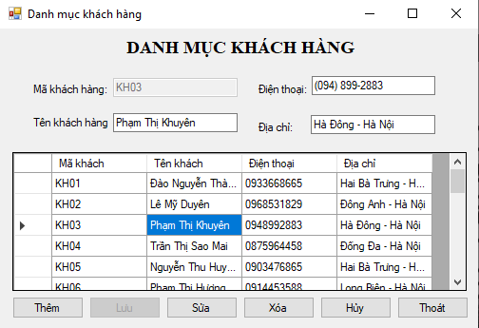

Hình 22: Giao diện form danh mục khách hàng

### 3.6.2. Code xử lý

* ***Tạo thủ tục btnThoat_Click***

 private void btnthoat_Click(object sender, EventArgs e)

 {

     if (MessageBox.Show("Bạn có muốn thoát không?", "Thông Báo", MessageBoxButtons.OKCancel, MessageBoxIcon.Question) == System.Windows.Forms.DialogResult.OK)

     {

         this.Close();

     }

 }

* ***Khai báo biến toàn cục***

 DataTable tblkh;

* ***Tạo thủ tục load_datagrid***

 private void load_datagrid()

 {

     string sql;

     sql = "select * from khachhang";

     tblkh = Class.Functions.GetDataToTable(sql);

     datakh.DataSource = tblkh;

     datakh.Columns[0].HeaderText = "Mã khách";

     datakh.Columns[1].HeaderText = "Tên khách";

     datakh.Columns[2].HeaderText = "Điện thoại";

     datakh.Columns[3].HeaderText = "Địa chỉ";

     datakh.AllowUserToAddRows = false;

     datakh.EditMode = DataGridViewEditMode.EditProgrammatically;

 }

* ***Tạo thủ tục danhmuckh_Load***

 private void danhmuckh_Load(object sender, EventArgs e)

 {

     load_datagrid();

     txtmakh.Enabled = false;

     btnluu.Enabled = false;

     btnhuy.Enabled = false;

 }

* ***Tạo thủ tục datakh_Click***

 private void datakh_Click(object sender, EventArgs e)

 {

     if (btnthem.Enabled == false)

     {

         MessageBox.Show("Bạn đang ở chế độ thêm mới", "Thông áo", MessageBoxButtons.OK, MessageBoxIcon.Error);

         txtmakh.Focus();

         return;

     }

     if (tblkh.Rows.Count == 0)

     {

         MessageBox.Show("Không có dữ liệu!", "Thông báo", MessageBoxButtons.OK, MessageBoxIcon.Information);

         return;

     }

     txtmakh.Text = datakh.CurrentRow.Cells["makhach"].Value.ToString();

     txttenkh.Text = datakh.CurrentRow.Cells["tenkhach"].Value.ToString();

     mskdt.Text = datakh.CurrentRow.Cells["dienthoai"].Value.ToString();

     txtdc.Text = datakh.CurrentRow.Cells["diachi"].Value.ToString();

     btnhuy.Enabled = true;

 }

* ***Tạo thủ tục ResetValues***

 private void ResetValues()

{

txtmakh.Text = "";

txttenkh.Text = "";

mskdt.Text = "";

txtdc.Text = "";

txtmakh.Enabled = false;

 }

* ***Tạo thủ tục btnthem_Click***

 private void btnthem_Click(object sender, EventArgs e)

 {

     ResetValues();

btnthem.Enabled = false;

     btnsua.Enabled = false;

     btnxoa.Enabled = false;

     btnluu.Enabled = true;

     btnhuy.Enabled = true;

     txtmakh.Enabled = true;

     txttenkh.Enabled = true;

     mskdt.Enabled = true;

     txtdc.Enabled = true;

 }

* ***Tạo thủ tục btnluu_Click***

 private void btnluu_Click(object sender, EventArgs e)

 {

     string sql;

     if (txtmakh.Text == "")

     {

         MessageBox.Show("Bạn phải nhập mã khách", "Thông báo", MessageBoxButtons.OK, MessageBoxIcon.Warning);

         txtmakh.Focus();

         return;

     }

     if (txttenkh.Text == "")

     {

         MessageBox.Show("Bạn phải nhập tên khách", "Thông báo", MessageBoxButtons.OK, MessageBoxIcon.Warning);

         txttenkh.Focus();

         return;

     }

     if (txtdc.Text == "")

     {

         MessageBox.Show("Bạn phải nhập địa chỉ", "Thông báo", MessageBoxButtons.OK, MessageBoxIcon.Warning);

         txtdc.Focus();

         return;

     }

     if (mskdt.Text == "(   )     ")

     {

         MessageBox.Show("Bạn phải nhập số điện thoại", "Thông báo", MessageBoxButtons.OK, MessageBoxIcon.Warning);

         mskdt.Focus();

         return;

     }

     sql = "select makhach from khachhang where makhach =N'" + txtmakh.Text.Trim() + "'";

     if (Class.Functions.CheckKey(sql))

     {

         MessageBox.Show("Mã khách này đã có, bạn phải nhập mã khác", "Thông báo", MessageBoxButtons.OK, MessageBoxIcon.Warning);

         txtmakh.Text = "";

         txtmakh.Focus();

         return;

     }

     sql = "insert into khachhang values (N'" + txtmakh.Text.Trim() + "', N'" + txttenkh.Text.Trim() + "', N'" + mskdt.Text.Trim() + "', N'" + txtdc.Text.Trim() + "')";

     Class.Functions.RunSql(sql);

     load_datagrid();

     ResetValues();

     btnxoa.Enabled = true;

     btnthem.Enabled = true;

     btnsua.Enabled = true;

     btnhuy.Enabled = false;

     btnluu.Enabled = false;

     txtmakh.Enabled = false;

 }

* ***Tạo thủ tục btnsua_Click***

 private void btnsua_Click(object sender, EventArgs e)

 {

     if (tblkh.Rows.Count == 0)

     {

         MessageBox.Show("CSDL chưa có dữ liệu", "Thông báo", MessageBoxButtons.OK, MessageBoxIcon.Warning);

         return;

     }

     if (txtmakh.Text == "")

     {

         MessageBox.Show("Bạn chưa chọn bản ghi nào", "Thông báo", MessageBoxButtons.OK, MessageBoxIcon.Information);

         return;

     }

     if (txttenkh.Text == "")

     {

         MessageBox.Show("Phải nhập tên khách", "Thông báo", MessageBoxButtons.OK, MessageBoxIcon.Warning);

         txttenkh.Focus();

         return;

     }

     if (txtdc.Text == "")

     {

         MessageBox.Show("Phải nhập địa chỉ", "Thông báo", MessageBoxButtons.OK, MessageBoxIcon.Warning);

         txtdc.Focus();

         return;

     }

     if (mskdt.Text == "")

     {

         MessageBox.Show("Phải nhập điện thoại", "Thông báo", MessageBoxButtons.OK, MessageBoxIcon.Warning);

         mskdt.Focus();

         return;

     }

     string sql;

     sql = "update khachhang set tenkhach =N'"+txttenkh.Text.Trim()+ "',diachi =N'"+txtdc.Text.Trim()+ "',dienthoai =N'"+mskdt.Text.Trim()+ "' where makhach =N'"+txtmakh.Text.Trim()+"'";

     Class.Functions.RunSql(sql);

     load_datagrid();

     ResetValues();

     btnhuy.Enabled = false;

 }

* ***Tạo thủ tục btnxoa_Click***

 private void btnxoa_Click(object sender, EventArgs e)

 {

     string sql;

     if (tblkh.Rows.Count == 0)

     {

         MessageBox.Show("CSDL chưa có dữ liệu", "Thông báo", MessageBoxButtons.OK, MessageBoxIcon.Warning);

         return;

     }

     if (txtmakh.Text == "")

     {

         MessageBox.Show("Bạn chưa chọn bản ghi nào", "Thông báo", MessageBoxButtons.OK, MessageBoxIcon.Information);

         return;

     }

     if (MessageBox.Show("Bạn có muốn xóa không?", "Thông báo", MessageBoxButtons.OKCancel, MessageBoxIcon.Question) == DialogResult.OK)

     {

         sql = "delete khachhang where makhach=N'" + txtmakh.Text.Trim() + "'";

         Class.Functions.RunSqlDel(sql);

         load_datagrid();

         ResetValues();

         btnhuy.Enabled = false;

     }

 }

* ***Tạo thủ tục btnhuy_Click***

 private void btnhuy_Click(object sender, EventArgs e)

 {

     btnhuy.Enabled = false;

     btnthem.Enabled = true;

     btnxoa.Enabled = true;

     btnsua.Enabled = true;

     btnluu.Enabled = false;

     ResetValues();

 }

## **3.7. Tạo form NCC**

Form Danh mục nhà cung cấp mang tới giao diện hiển thị danh sách nhà cung cấp đã cung cấp sách cho cửa hàng. Người dùng có thể xem thông tin chi tiết về từng nhà cung cấp như mã nhà cung cấp, tên nhà cung cấp, địa chỉ, điện thoại. Bên cạnh đó, Form Danh mục nhà cung cấp gồm có các chức năng như: thêm nhà cung cấp mới cung cấp sách cho cửa hàng, sửa đổi thông tin của nhà cung cấp đã có hoặc xóa nhà cung cấp khỏi danh sách khi cần thiết.

### 3.7.1. Tạo giao diện form danhmucncc

|  |  |  |
| --- | --- | --- |
| **Điều khiển** | **Name** | **Text** |
| Form | danhmucncc | Danh mục NCC |
| TextBox | txtmancc |  |
| txttenncc |  |
| txtdt |  |
| txtdc |  |
| Label |  | DANH MỤC NCC |
|  | Mã NCC |
|  | Tên NCC |
|  | Điện thoại |
|  | Địa chỉ |
| Button | btnthem | Thêm |
| btnluu | Lưu |
| btnsua | Sửa |
| btnxoa | Xóa |
| btnhuy | Hủy |
| btndong | Đóng |
| DataGridView | datancc |  |

Bảng 18: Thiết kế giao diện form danh mục ncc

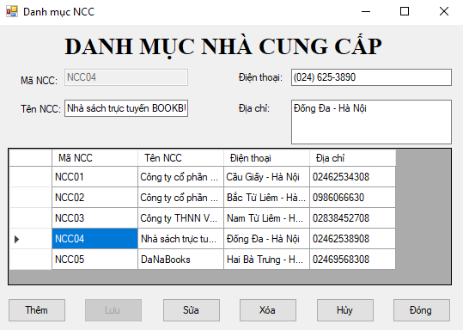

Hình 23: Giao diện form danh mục ncc

### 3.7.2. Code xử lý

* ***Viết thủ tục form_Load của dự án***

 private void danhmucncc_Load(object sender, EventArgs e)

{

    txtmancc.Enabled = false;

    btnluu.Enabled = false;

    btnhuy.Enabled = false;

    load_datagrid();

}

* ***Viết thủ tục load_datagrid***

DataTable tblncc;

private void load_datagrid()

{

    string sql;

    sql = "select * from ncc";

    tblncc = Class.Functions.GetDataToTable(sql);

    datancc.DataSource = tblncc;

    datancc.Columns[0].HeaderText = "Mã NCC";

    datancc.Columns[1].HeaderText = "Tên NCC";

    datancc.Columns[2].HeaderText = "Điện thoại";

    datancc.Columns[3].HeaderText = "Địa chỉ";

    datancc.AllowUserToAddRows = false;

    datancc.EditMode = DataGridViewEditMode.EditProgrammatically;

}

* ***Viết thủ tục datanv_Click***

private void datancc_Click(object sender, EventArgs e)

{

    if (btnthem.Enabled == false)

    {

        MessageBox.Show("Bạn đang ở chế độ thêm mới", "Thông báo", MessageBoxButtons.OK, MessageBoxIcon.Error);

        txtmancc.Focus();

        return;

    }

    if (tblncc.Rows.Count == 0)

    {

        MessageBox.Show("Không có dữ liệu!", "Thông báo", MessageBoxButtons.OK, MessageBoxIcon.Information);

        return;

    }

    txtmancc.Text = datancc.CurrentRow.Cells["mancc"].Value.ToString();

    txttenncc.Text = datancc.CurrentRow.Cells["tenncc"].Value.ToString();

    mskdt.Text = datancc.CurrentRow.Cells["dienthoai"].Value.ToString();

    txtdc.Text = datancc.CurrentRow.Cells["diachi"].Value.ToString();

    btnhuy.Enabled = true;

}

* ***Viết thủ tục bntthem_Click***

private void btnthem_Click(object sender, EventArgs e)

{

    ResetValues();

btnthem.Enabled = false;

    btnsua.Enabled = false;

    btnxoa.Enabled = false;

    btnluu.Enabled = true;

    btnhuy.Enabled = true;

    txtmancc.Enabled = true;

    txttenncc.Enabled = true;

    mskdt.Enabled = true;

    txtdc.Enabled = true;

}

* ***Viết thủ tục ResetValues***

    private void ResetValues()

{

    txtmancc.Text = "";

    txttenncc.Text = "";

    mskdt.Text = "";

    txtdc.Text = "";

txtmancc.Enabled = false;

}

* ***Viết thủ tục btnluu_Click***

private void btnluu_Click(object sender, EventArgs e)

{

    string sql;

    if (txtmancc.Text == "")

    {

        MessageBox.Show("Bạn phải nhập mã nhà cung cấp", "Thông báo", MessageBoxButtons.OK, MessageBoxIcon.Warning);

        txtmancc.Focus();

        return;

    }

    if (txttenncc.Text == "")

    {

        MessageBox.Show("Bạn phải nhập tên nhà cung cấp", "Thông báo", MessageBoxButtons.OK, MessageBoxIcon.Warning);

        txttenncc.Focus();

        return;

    }

    if (mskdt.Text == "(   )     ")

    {

        MessageBox.Show("Bạn phải nhập số điện thoại", "Thông báo", MessageBoxButtons.OK, MessageBoxIcon.Warning);

        mskdt.Focus();

        return;

    }

    if (txtdc.Text == "")

    {

        MessageBox.Show("Bạn phải nhập địa chỉ", "Thông báo", MessageBoxButtons.OK, MessageBoxIcon.Warning);

        txtdc.Focus();

        return;

    }

    sql = "select mancc from ncc where manhanvien=N'" + txtmancc.Text.Trim() + "'";

    if (Class.Functions.CheckKey(sql))

    {

        MessageBox.Show("Mã nhân viên này đã có, bạn phải nhập mã khác", "Thông báo", MessageBoxButtons.OK, MessageBoxIcon.Warning);

        txtmancc.Focus();

        txtmancc.Text = "";

        return;

    }

    sql = "insert into ncc(mancc,tenncc,diachi,dienthoai)values(N'" + txtmancc.Text.Trim() + "',N'" + txttenncc.Text.Trim() + "',N'" + txtdc.Text.Trim() + "',N'" + mskdt.Text.Trim() + "')";

    Class.Functions.RunSql(sql);

    load_datagrid();

    ResetValues();

    btnxoa.Enabled = true;

    btnthem.Enabled = true;

    btnsua.Enabled = true;

    btnhuy.Enabled = false;

    btnluu.Enabled = false;

    txtmancc.Enabled = false;

}

* ***Viết thủ tục btnxoa_Click***

 private void btnxoa_Click(object sender, EventArgs e)

{

    string sql;

    if (tblncc.Rows.Count == 0)

    {

        MessageBox.Show("Không có dữ liệu", "Thông báo", MessageBoxButtons.OK, MessageBoxIcon.Information);

        return;

    }

    if (txtmancc.Text == "")

    {

        MessageBox.Show("Chưa chọn bản ghi nào", "Thông báo", MessageBoxButtons.OK, MessageBoxIcon.Information);

        return;

    }

    if (MessageBox.Show("Bạn có muốn xóa không?", "Thông báo", MessageBoxButtons.OKCancel, MessageBoxIcon.Question) == DialogResult.OK)

    {

        sql = "delete ncc where mancc=N'" + txtmancc.Text.Trim() + "'";

        Class.Functions.RunSqlDel(sql);

        load_datagrid();

        ResetValues();

        btnhuy.Enabled = false;

    }

}

* ***Viết thủ tục btnhuy_Click***

private void btnhuy_Click(object sender, EventArgs e)

{

    btnhuy.Enabled = false;

    btnthem.Enabled = true;

    btnxoa.Enabled = true;

    btnsua.Enabled = true;

    btnluu.Enabled = false;

    ResetValues();

}

* ***Viết thủ tục btnsua_Click***

 private void btnsua_Click(object sender, EventArgs e)

{

    string sql;

    if (tblncc.Rows.Count == 0)

    {

        MessageBox.Show("Không có dữ liệu", "Thông báo", MessageBoxButtons.OK, MessageBoxIcon.Information);

        return;

    }

    if (txtmancc.Text == "")

    {

        MessageBox.Show("Chưa chọn bản ghi nào", "Thông báo", MessageBoxButtons.OK, MessageBoxIcon.Information);

        return;

    }

    if (txttenncc.Text == "")

    {

        MessageBox.Show("Bạn phải nhập tên nhà cung cấp", "Thông báo", MessageBoxButtons.OK, MessageBoxIcon.Warning);

        txttenncc.Focus();

        return;

    }

    if (mskdt.Text == "(   )     ")

    {

        MessageBox.Show("Bạn phải nhập số điện thoại", "Thông báo", MessageBoxButtons.OK, MessageBoxIcon.Warning);

        mskdt.Focus();

        return;

    }

    if (txtdc.Text == "")

    {

        MessageBox.Show("Bạn phải nhập địa chỉ", "Thông báo", MessageBoxButtons.OK, MessageBoxIcon.Warning);

        txtdc.Focus();

        return;

    }

    sql = "update ncc set tenncc = N'" + txttenncc.Text.Trim() + "', diachi = N'" + txtdc.Text.Trim() + "', dienthoai = N'" + mskdt.Text.Trim() + "' where mancc = N'" + txtmancc.Text.Trim() + "'";

    Class.Functions.RunSql(sql);

    load_datagrid();

    ResetValues();

    btnhuy.Enabled = false;

}

* ***Viết thủ tục btndong_Click***

 private void btndong_Click(object sender, EventArgs e)

 {

     if (MessageBox.Show("Bạn có muốn đóng không?", "Thông Báo", MessageBoxButtons.OKCancel, MessageBoxIcon.Question) == System.Windows.Forms.DialogResult.OK)

     {

         this.Close();

}

}

## **3.8. Tạo form Hóa đơn nhập**

Form Hóa đơn nhập cung cấp chức năng hiển thị để người dùng có thể xem thông tin chi tiết của hóa đơn nhập đã có bao gồm: số hóa đơn nhập, ngày nhập, mã nhân viên, tên nhân viên thực hiện hóa đơn nhập, mã nhà cung cấp, tên nhà cung cấp, địa chỉ, điện thoại của nhà cung cấp sách trong hóa đơn đó, mã sách, tên sách, giá nhập, số lượng, thành tiền,... Bên cạnh đó, Form Hóa đơn nhập còn cung cấp chức năng tạo hóa đơn nhập mới, in hóa đơn và xóa hóa đơn nhập khi cần thiết.

### 3.8.1. Tạo giao diện form hoadonnhap

|  |  |  |
| --- | --- | --- |
| **Điều khiển** | **Name** | **Text** |
| Form | hoadonnhap | Hóa đơn nhập |
| TextBox | txtsohdn |  |
| txtngaynhap |  |
| txttennv |  |
| txttenncc |  |
| txtdt |  |
| txtdc |  |
| txttens |  |
| txtsl |  |
| txtkm |  |
| txtgianhap |  |
| txttongtien |  |
| txtthanhtien |  |
| Label |  | HÓA ĐƠN NHẬP HÀNG |
|  | Số hóa đơn nhập |
|  | Mã nhân viên |
|  | Tên nhân viên |
|  | Ngày nhập |
|  | Mã NCC |
|  | Tên NCC |
|  | Điện thoại |
|  | Địa chỉ |
|  | Tổng tiền |
|  | Mã sách |
|  | Tên sách |
|  | Số lượng |
|  | Giá nhập |
|  | Khuyến mãi |
|  | Thành tiền |
|  | Bằng chữ: |
|  | Kích đúp một dòng để xóa |
|  | Số hóa đơn nhập |
| ComboBox | cbomanv |  |
| cbomancc |  |
| cbomas |  |
| cbosohdn |  |
| GroupBox |  | Thông tin chung |
|  | Thông tin các mặt hàng |
| Button | btntaohd | Tạo hóa đơn |
| btnluu | Lưu |
| btnhienthi | Hiển thị |
| btnhuy | Hủy hóa đơn |
| btnin | In hóa đơn |
| btndong | Đóng |
| DataGridView | datahdn |  |

Bảng 19: Thiết kế giao diện form hóa đơn nhập

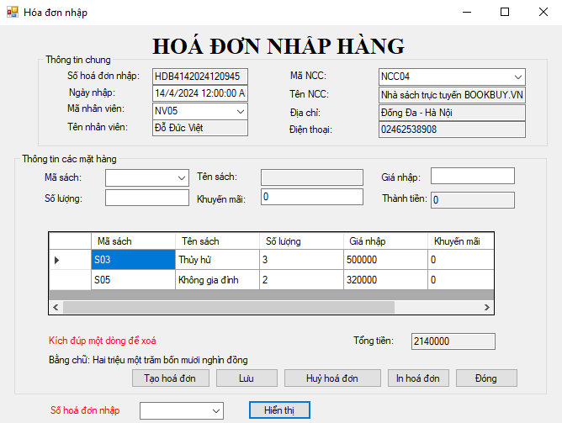

Hình 24: Giao diện form hóa đơn nhập

### 3.8.2. Code xử lý

* ***Khai báo thư viện***

using COMExcel = Microsoft.Office.Interop.Excel;

* ***Tham chiếu thư viện Microsoft.Office.Interop.Excel***

Vào menu Project, mục Add, chọn *Add References*

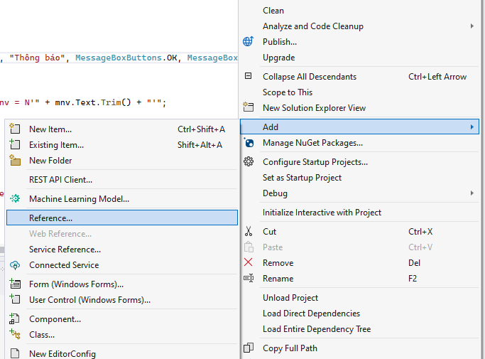

Hình 25: Bước 1 tham chiếu thư viện Microsoft.Office.Interop.Excel

Khi hộp giao diện Reference Manager hiện ra, chọn COM rồi tìm kiếm và kích chọn vào *Microsoft Excel 16.0 Object Library*. Sau đó nhấn OK.

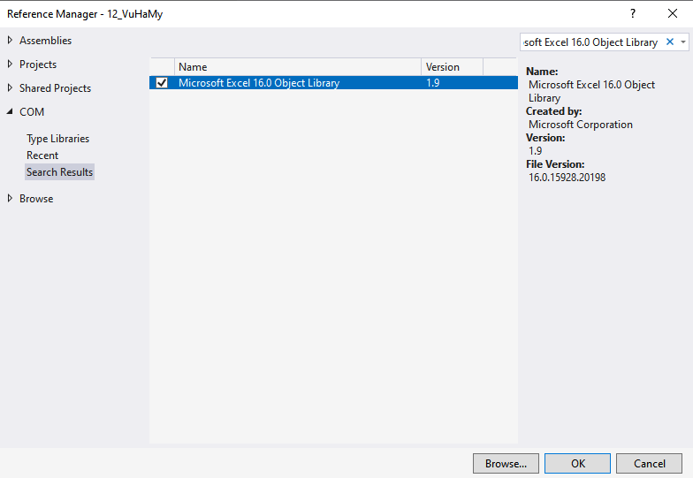

Hình 26: Bước 2 tham chiếu thư viện Microsoft.Office.Interop.Excel

*Kết quả:*

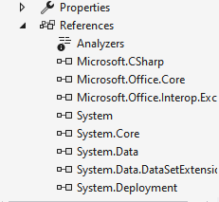

Hình 27: Kết quả tham chiếu thư viện Microsoft.Office.Interop.Excel

* ***Khai báo biến toàn cục***

DataTable tblhdnh;

* ***Tạo thủ tục hoadonnhap_Load***

 private void hoadonnhap_Load(object sender, EventArgs e)

 {

     btntaohd.Enabled = true;

     btnluu.Enabled = false;

     btnhuyhd.Enabled = false;

     btninhd.Enabled = false;

     txtsohdn.ReadOnly = true;

     txttennv.ReadOnly = true;

     txttenncc.ReadOnly = true;

     txtdc.ReadOnly = true;

     txtdt.ReadOnly = true;

     txttens.ReadOnly = true;

     txtthanhtien.ReadOnly = true;

     txttongtien.ReadOnly = true;

     txtkm.Text = "0";

     txttongtien.Text = "0";

     Functions.FillCombo("SELECT mancc, tenncc FROM ncc", cbomancc, "mancc", "mancc");

     cbomancc.SelectedIndex = -1;

     Functions.FillCombo("SELECT manhanvien, tennhanvien FROM nhanvien WHERE macongviec IN ('CV01', 'CV02')", cbomanv, "manhanvien", "manhanvien");

     cbomanv.SelectedIndex = -1;

     Functions.FillCombo("SELECT masach, tensach FROM sach", cbomas, "masach", "masach");

     cbomas.SelectedIndex = -1;

     Functions.FillCombo("SELECT sohdn FROM chitiethdn", cbosohdn, "sohdn", "sohdn");

     cbosohdn.SelectedIndex = -1;

     if (txtsohdn.Text != "")

     {

         Load_ThongtinHD();

         btnhuyhd.Enabled = true;

         btninhd.Enabled = true;

     }

     load_datagrid();

 }

* ***Tạo thủ tục load_datagrid***

 private void load_datagrid()

 {

     string sql;

     //sql = "SELECT a.masach, b.tensach, a.soluong, a.gianhap, a.khuyenmai, a.thanhtien FROM chitiethdn AS a, sach AS b WHERE a.sohdn = N'" + txtsohdn.Text + "' AND a.masach=b.masach";

     sql = "SELECT a.masach, b.tensach, a.soluong, a.gianhap, a.khuyenmai, a.thanhtien FROM chitiethdn AS a, sach AS b WHERE a.sohdn = N'" + txtsohdn.Text + "' AND a.masach=b.masach";

     tblhdnh = Functions.GetDataToTable(sql);

     datahdn.DataSource = tblhdnh;

     datahdn.Columns[0].HeaderText = "Mã sách";

     datahdn.Columns[1].HeaderText = "Tên sách";

     datahdn.Columns[2].HeaderText = "Số lượng";

     datahdn.Columns[3].HeaderText = "Giá nhập";

     datahdn.Columns[4].HeaderText = "Khuyến mãi";

     datahdn.Columns[5].HeaderText = "Thành tiền";

     datahdn.AllowUserToAddRows = false;

     datahdn.EditMode = DataGridViewEditMode.EditProgrammatically;

 }

* ***Tạo thủ tục Load_ThongtinHD***

 private void Load_ThongtinHD()

 {

     string str;

     str = "SELECT ngaynhap FROM hdn WHERE sohdn = N'" + txtsohdn.Text + "'";

     txtngaynhap.Text = Functions.ConvertDateTime(Functions.GetFieldValues(str));

     str = "SELECT manhanvien FROM hdn WHERE sohdn = N'" + txtsohdn.Text + "'";

     cbomanv.Text = Functions.GetFieldValues(str);

     str = "SELECT mancc FROM hdn WHERE sohdn = N'" + txtsohdn.Text + "'";

     cbomancc.Text = Functions.GetFieldValues(str);

     str = "SELECT tongtien FROM hdn WHERE sohdn = N'" + txtsohdn.Text + "'";

     txttongtien.Text = Functions.GetFieldValues(str);

     lblbangchu.Text = "Bằng chữ: " + Functions.ChuyenSoSangChu(txttongtien.Text);

 }

* ***Tạo thủ tục btntaohd_Click***

 private void btntaohd_Click(object sender, EventArgs e)

 {

     btnhuyhd.Enabled = false;

     btnluu.Enabled = true;

     btninhd.Enabled = false;

     btntaohd.Enabled = false;

     ResetValues();

     txtsohdn.Text = Functions.CreateKey("HDB");

     txtgianhap.Enabled = true;

     load_datagrid();

 }

* ***Tạo thủ tục ResetValues***

 private void ResetValues()

 {

     txtsohdn.Text = "";

     txtngaynhap.Text = DateTime.Now.ToString();

     cbomanv.Text = "";

     cbomancc.Text = "";

     txttongtien.Text = "0";

     lblbangchu.Text = "Bằng chữ: ";

     cbomas.Text = "";

     txtsl.Text = "";

     txtkm.Text = "0";

     txtgianhap.Text = "";

     txtthanhtien.Text = "0";

 }

* ***Tạo thủ tục btnluu_Click***

 private void btnluu_Click(object sender, EventArgs e)

 {

     string sql;

     double sl, slcon, tong, tongmoi, giamoi;

     sql = "SELECT sohdn FROM hdn WHERE sohdn=N'" + txtsohdn.Text + "'";

     if (!Functions.CheckKey(sql))

     {

         // Mã hóa đơn chưa có, tiến hành lưu các thông tin chung

         // Mã HDBan được sinh tự động do đó không có trường hợp trùng khóa

         if (txtngaynhap.Text.Trim().Length > 0)

         {

             try

             {

                 DateTime ngaynhap = Convert.ToDateTime(txtngaynhap.Text.Trim());

                 sql = "INSERT INTO hdn(sohdn, ngaynhap, manhanvien, mancc, tongtien) VALUES(N'" + txtsohdn.Text.Trim() + "', '" + ngaynhap.ToString("MM-dd-yyyy") + "',N'" + cbomanv.SelectedValue + "',N'" + cbomancc.SelectedValue + "'," + txttongtien.Text + ")";

                 Functions.RunSql(sql);

             }

             catch (Exception ex)

             {

                 MessageBox.Show("Lỗi khi lưu ngày nhập: " + ex.Message, "Lỗi", MessageBoxButtons.OK, MessageBoxIcon.Error);

                 return;

             }

         }

         if (cbomancc.Text.Length == 0)

         {

             MessageBox.Show("Bạn phải nhập nhà cung cấp", "Thông báo", MessageBoxButtons.OK, MessageBoxIcon.Warning);

             cbomancc.Focus();

             return;

         }

         if (cbomanv.Text.Length == 0)

         {

             MessageBox.Show("Bạn phải nhập nhân viên", "Thông báo", MessageBoxButtons.OK, MessageBoxIcon.Warning);

             cbomanv.Focus();

             return;

         }

         //lưu thông tin chung vào bảng hdn

         sql = "INSERT INTO hdn(sohdn, ngaynhap, manhanvien, mancc, tongtien) VALUES(N'" + txtsohdn.Text.Trim() + "', '" + Functions.ConvertDateTime(txtngaynhap.Text.Trim()) + "',N'" + cbomanv.SelectedValue + "',N'" + cbomancc.SelectedValue + "'," + txttongtien.Text + ")";

         Functions.RunSql(sql);

     }

     // Lưu thông tin của các mặt hàng

     if (cbomas.Text.Trim().Length == 0)

     {

         MessageBox.Show("Bạn phải nhập mã sách", "Thông báo", MessageBoxButtons.OK, MessageBoxIcon.Warning);

         cbomas.Focus();

         return;

     }

     if ((txtsl.Text.Trim().Length == 0) || (txtsl.Text == "0"))

     {

         MessageBox.Show("Bạn phải nhập số lượng", "Thông báo", MessageBoxButtons.OK, MessageBoxIcon.Warning);

         txtsl.Text = "";

         txtsl.Focus();

         return;

     }

     if (txtkm.Text.Trim().Length == 0)

     {

         MessageBox.Show("Bạn phải nhập khuyến mãi", "Thông báo", MessageBoxButtons.OK, MessageBoxIcon.Warning);

         txtkm.Focus();

         return;

     }

     sql = "SELECT masach FROM chitiethdn WHERE masach=N'" + cbomas.SelectedValue + "' AND sohdn = N'" + txtsohdn.Text.Trim() + "'";

     if (Functions.CheckKey(sql))

     {

         MessageBox.Show("Mã sách này đã có, bạn phải nhập mã khác", "Thông báo", MessageBoxButtons.OK, MessageBoxIcon.Warning);

         ResetValuesSach();

         cbomas.Focus();

         return;

     }

     sql = "INSERT INTO chitiethdn(sohdn,masach,soluong,gianhap,khuyenmai,thanhtien) VALUES(N'" + txtsohdn.Text.Trim() + "', N'" + cbomas.SelectedValue + "'," + txtsl.Text + "," + txtgianhap.Text + "," + txtkm.Text + "," + txtthanhtien.Text + ")";

     Functions.RunSql(sql);

     load_datagrid();

     giamoi = Convert.ToDouble(txtgianhap.Text);

**//Cập nhật lại đơn giá nhập và đơn giá bán theo giá nhập mới**

     sql = "update sach set gianhap = '" + giamoi + "' where masach = N'" + cbomas.SelectedValue + "'";

     Class.Functions.RunSql(sql);

     sql = "update sach set giaban = '" + (giamoi * 1.1) + "' where masach = N'" + cbomas.SelectedValue + "'";

     Class.Functions.RunSql(sql);

**// Cập nhật lại số lượng của mặt hàng vào bảng Sách**

     sl = Convert.ToDouble(Class.Functions.GetFieldValues("select soluong from sach where masach=N'" + cbomas.SelectedValue + "'"));

     slcon = sl + Convert.ToDouble(txtsl.Text);

     sql = "update sach set soluong = '" + slcon + "' where masach = N'" + cbomas.SelectedValue + "'";

     Class.Functions.RunSql(sql);

     //Cập nhập tổng tiền cho HĐN

     tong = Convert.ToDouble(Functions.GetFieldValues("SELECT tongtien FROM hdn WHERE sohdn = N'" + txtsohdn.Text + "'"));

     tongmoi = tong + Convert.ToDouble(txtthanhtien.Text);

     sql = "UPDATE hdn SET tongtien =" + tongmoi + " WHERE sohdn = N'" + txtsohdn.Text + "'";

     Functions.RunSql(sql);

     txttongtien.Text = tongmoi.ToString();

     lblbangchu.Text = "Bằng chữ: " + Functions.ChuyenSoSangChu(tongmoi.ToString());

     ResetValuesSach();

     btnhuyhd.Enabled = true;

     btntaohd.Enabled = true;

     btninhd.Enabled = true;

 }

* ***Tạo thủ tục ResetValuesSach***

 private void ResetValuesSach()

 {

     cbomas.Text = "";

     txtsl.Text = "";

     txtkm.Text = "0";

     txtthanhtien.Text = "0";

     txttens.Text = "";

     txtgianhap.Text = "";

 }

* ***Tạo thủ tục datahdn_DoubleClick***

 private void datahdn_DoubleClick(object sender, EventArgs e)

 {

     string masach;

     Double thanhtien;

     if (tblhdnh.Rows.Count == 0)

     {

         MessageBox.Show("Không có dữ liệu!", "Thông báo", MessageBoxButtons.OK, MessageBoxIcon.Information);

         return;

     }

     if ((MessageBox.Show("Bạn có chắc chắn muốn xóa không?", "Thông báo", MessageBoxButtons.YesNo, MessageBoxIcon.Question) == DialogResult.Yes))

     {

**//Xóa hàng và cập nhật lại số lượng hàng**

         masach = datahdn.CurrentRow.Cells["masach"].Value.ToString();

         Delsach(txtsohdn.Text, masach);

         // Cập nhật lại tổng tiền cho hóa đơn nhập

         thanhtien = Convert.ToDouble(datahdn.CurrentRow.Cells["thanhtien"].Value.ToString());

         DelUpdatetongtien(txtsohdn.Text, thanhtien);

         load_datagrid();

     }

 }

* ***Tạo thủ tục Delsach***

 private void Delsach(string sohdn, string mas)

 {

     Double s, sl, slcon;

     string sql;

     sql = "SELECT soluong FROM chitiethdn WHERE sohdn = N'" + sohdn + "' AND masach = N'" + mas + "'";

     s = Convert.ToDouble(Functions.GetFieldValues(sql));

     sql = "DELETE chitiethdn WHERE sohdn=N'" + sohdn + "' AND masach = N'" + mas + "'";

     Functions.RunSql(sql);

     // Cập nhật lại số lượng cho các mặt hàng

     sql = "SELECT soluong FROM sach WHERE masach = N'" + mas + "'";

     sl = Convert.ToDouble(Functions.GetFieldValues(sql));

     slcon = sl - s;

     sql = "UPDATE sach SET soluong =" + slcon + " WHERE masach= N'" + mas + "'";

     Functions.RunSql(sql);

 }

* ***Tạo thủ tục DelUpdatetongtien***

 private void DelUpdatetongtien(string sohdn, double Thanhtien)

 {

     Double tong, tongmoi;

     string sql;

     sql = "SELECT tongtien FROM hdn WHERE sohdn = N'" + sohdn + "'";

     tong = Convert.ToDouble(Functions.GetFieldValues(sql));

     tongmoi = tong - Thanhtien;

     sql = "UPDATE hdn SET tongtien =" + tongmoi + " WHERE sohdn = N'" + sohdn + "'";

     Functions.RunSql(sql);

     txttongtien.Text = tongmoi.ToString();

     lblbangchu.Text = "Bằng chữ: " + Functions.ChuyenSoSangChu(tongmoi.ToString());

 }

* ***Tạo thủ tục btnhuyhd_Click***

 private void btnhuyhd_Click(object sender, EventArgs e)

 {

     if (MessageBox.Show("Bạn có chắc chắn muốn xóa không?", "Thông báo", MessageBoxButtons.YesNo, MessageBoxIcon.Question) == DialogResult.Yes)

     {

         string[] masach = new string[20];

         string sql;

         int n = 0;

         int i;

         sql = "SELECT masach FROM chitiethdn WHERE sohdn = N'" + txtsohdn.Text + "'";

         SqlCommand cmd = new SqlCommand(sql, Functions.Conn);

         SqlDataReader reader = cmd.ExecuteReader();

         while (reader.Read())

         {

             masach[n] = reader.GetString(0).ToString();

             n = n + 1;

         }

         reader.Close();

         //Xóa danh sách các mặt hàng của hóa đơn

         for (i = 0; i <= n - 1; i++)

             Delsach(txtsohdn.Text, masach[i]);

         //Xóa hóa đơn

         sql = "DELETE hdn WHERE sohdn=N'" + txtsohdn.Text + "'";

         Functions.RunSql(sql);

         ResetValues();

         load_datagrid();

         btnhuyhd.Enabled = false;

         btninhd.Enabled = false;

     }

 }

* ***Tạo thủ tục cbomanv_TextChanged***

 private void cbomanv_TextChanged(object sender, EventArgs e)

 {

     string str;

     if (cbomanv.Text == "")

         txttennv.Text = "";

     // Khi kich chon Ma nhan vien thi ten nhan vien se tu dong hien ra

     str = "Select tennhanvien from nhanvien where macongviec IN ('CV01', 'CV02') and manhanvien =N'" + cbomanv.SelectedValue + "'";

     txttennv.Text = Functions.GetFieldValues(str);

 }

* ***Tạo thủ tục cbomancc_TextChanged***

 private void cbomancc_TextChanged(object sender, EventArgs e)

 {

     string str;

     if (cbomancc.Text == "")

     {

         txttenncc.Text = "";

         txtdc.Text = "";

         txtdt.Text = "";

     }

     //Khi kich chon Ma ncc thi ten ncc, dia chi, dien thoai se tu dong hien ra

     str = "Select tenncc from ncc where mancc = N'" + cbomancc.SelectedValue + "'";

     txttenncc.Text = Functions.GetFieldValues(str);

     str = "Select diachi from ncc where mancc = N'" + cbomancc.SelectedValue + "'";

     txtdc.Text = Functions.GetFieldValues(str);

     str = "Select dienthoai from ncc where mancc= N'" + cbomancc.SelectedValue + "'";

     txtdt.Text = Functions.GetFieldValues(str);

 }

* ***Tạo thủ tục cbomas_TextChanged***

 private void cbomas_TextChanged(object sender, EventArgs e)

 {

     string str;

     if (cbomas.Text == "")

     {

         txttens.Text = "";

         txtgianhap.Text = "";

     }

     // Khi kich chon Ma sach thi ten sach va gia nhap se tu dong hien ra

     str = "SELECT tensach FROM sach WHERE masach =N'" + cbomas.SelectedValue + "'";

     txttens.Text = Functions.GetFieldValues(str);

     str = "SELECT gianhap FROM sach WHERE masach =N'" + cbomas.SelectedValue + "'";

     txtgianhap.Text = Functions.GetFieldValues(str);

 }

* ***Tạo thủ tục txtsl_TextChanged***

 private void txtsl_TextChanged(object sender, EventArgs e)

 {

     double thanhtien, soluong, gianhap, khuyenmai;

     if (txtsl.Text == "")

         soluong = 0;

     else

         soluong = Convert.ToDouble(txtsl.Text);

     if (txtkm.Text == "")

         khuyenmai = 0;

     else

         khuyenmai = Convert.ToDouble(txtkm.Text);

     if (txtgianhap.Text == "")

         gianhap = 0;

     else

         gianhap = Convert.ToDouble(txtgianhap.Text);

     thanhtien = soluong * gianhap - soluong * gianhap * khuyenmai / 100;

     txtthanhtien.Text = thanhtien.ToString();

 }

* ***Tạo thủ tục txtkm_TextChanged***

 private void txtkm_TextChanged(object sender, EventArgs e)

 {

     double tt, sl, gn, km;

     if (txtsl.Text == "")

         sl = 0;

     else

         sl = Convert.ToDouble(txtsl.Text);

     if (txtkm.Text == "")

         km = 0;

     else

         km = Convert.ToDouble(txtkm.Text);

     if (txtgianhap.Text == "")

         gn = 0;

     else

         gn = Convert.ToDouble(txtgianhap.Text);

     tt = sl * gn - sl * gn * km / 100;

     txtthanhtien.Text = tt.ToString();

 }

* ***Tạo thủ tục btnhienthi_Click***

 private void btnhienthi_Click(object sender, EventArgs e)

 {

     if (cbosohdn.Text == "")

     {

         MessageBox.Show("Bạn phải chọn một số hóa đơn để tìm", "Thông báo", MessageBoxButtons.OK, MessageBoxIcon.Warning);

         cbosohdn.Focus();

         return;

     }

     txtsohdn.Text = cbosohdn.Text;

     Load_ThongtinHD();

     load_datagrid();

     btnhuyhd.Enabled = true;

     btnluu.Enabled = true;

     btninhd.Enabled = true;

     cbosohdn.SelectedIndex = -1;

 }

* ***Tạo thủ tục txtsl_KeyPress***

 private void txtsl_KeyPress(object sender, KeyPressEventArgs e)

 {

     if (((e.KeyChar >= '0') && (e.KeyChar <= '9')) || (Convert.ToInt32(e.KeyChar) == 8))

         e.Handled = false;

     else

         e.Handled = true;

 }

* ***Tạo thủ tục txtkm_KeyPress***

 private void txtkm_KeyPress(object sender, KeyPressEventArgs e)

 {

     if (((e.KeyChar >= '0') && (e.KeyChar <= '9')) || (Convert.ToInt32(e.KeyChar) == 8))

         e.Handled = false;

     else

         e.Handled = true;

 }

* ***Tạo thủ tục cbosohdn_DropDown***

 private void cbosohdn_DropDown(object sender, EventArgs e)

 {

     Functions.FillCombo("SELECT sohdn FROM hdn", cbosohdn, "sohdn", "sohdn");

     cbosohdn.SelectedIndex = -1;

 }

* ***Tạo thủ tục hoadonnhap_FormClosing***

 private void hoadonnhap_FormClosing(object sender, FormClosingEventArgs e)

 {

     ResetValues();

 }

* ***Tạo thủ tục btnin_Click***

 private void btninhd_Click(object sender, EventArgs e)

 {

     COMExcel.Application exApp = new COMExcel.Application();

     COMExcel.Workbook exBook;

     COMExcel.Worksheet exSheet;

     COMExcel.Range exRange;

     string sql;

     int hang = 0, cot = 0;

     DataTable tblThongtinHD, tblThongtinSach;

     exBook = exApp.Workbooks.Add(COMExcel.XlWBATemplate.xlWBATWorksheet);

     exSheet = exBook.Worksheets[1];

     exRange = exSheet.Cells[1, 1];

     exRange.Range["A1:B3"].Font.Size = 10;

     exRange.Range["A1:B3"].Font.Name = "Times new roman";

     exRange.Range["A1:B3"].Font.Bold = true;

     exRange.Range["A1:B3"].Font.ColorIndex = 5;

     exRange.Range["A1:A1"].ColumnWidth = 7;

     exRange.Range["B1:B1"].ColumnWidth = 15;

     exRange.Range["A1:B1"].MergeCells = true;

     exRange.Range["A1:B1"].HorizontalAlignment = COMExcel.XlHAlign.xlHAlignCenter;

     exRange.Range["A1:B1"].Value = "MYHUYENMY BOOK";

     exRange.Range["A2:B2"].MergeCells = true;

     exRange.Range["A2:B2"].HorizontalAlignment = COMExcel.XlHAlign.xlHAlignCenter;

     exRange.Range["A2:B2"].Value = "Hà Nội";

     exRange.Range["A3:B3"].MergeCells = true;

     exRange.Range["A3:B3"].HorizontalAlignment = COMExcel.XlHAlign.xlHAlignCenter;

     exRange.Range["A3:B3"].Value = "Điện thoại: 0812021203";

     exRange.Range["C2:E2"].Font.Size = 16;

     exRange.Range["C2:E2"].Font.Name = "Times new roman";

     exRange.Range["C2:E2"].Font.Bold = true;

     exRange.Range["C2:E2"].Font.ColorIndex = 3;

     exRange.Range["C2:E2"].MergeCells = true;

     exRange.Range["C2:E2"].HorizontalAlignment = COMExcel.XlHAlign.xlHAlignCenter;

     exRange.Range["C2:E2"].Value = "HÓA ĐƠN NHẬP";

     sql = "SELECT a.sohdn, a.ngaynhap, a.tongtien, b.tenncc, b.diachi, b.dienthoai, c.tennhanvien FROM hdn AS a, ncc AS b, nhanvien AS c WHERE a.sohdn = N'" + txtsohdn.Text + "' AND a.mancc = b.mancc AND a.manhanvien = c.manhanvien";

     tblThongtinHD = Functions.GetDataToTable(sql);

     exRange.Range["B6:C9"].Font.Size = 12;

     exRange.Range["B6:C9"].Font.Name = "Times new roman";

     exRange.Range["B6:B6"].Value = "Số hóa đơn nhập:";

     exRange.Range["C6:E6"].MergeCells = true;

     exRange.Range["C6:E6"].Value = tblThongtinHD.Rows[0][0].ToString();

     exRange.Range["B7:B7"].Value = "NCC:";

     exRange.Range["C7:E7"].MergeCells = true;

     exRange.Range["C7:E7"].Value = tblThongtinHD.Rows[0][3].ToString();

     exRange.Range["B8:B8"].Value = "Địa chỉ:";

     exRange.Range["C8:E8"].MergeCells = true;

     exRange.Range["C8:E8"].Value = tblThongtinHD.Rows[0][4].ToString();

     exRange.Range["B9:B9"].Value = "Điện thoại:";

     exRange.Range["C9:E9"].MergeCells = true;

     exRange.Range["C9:E9"].Value = tblThongtinHD.Rows[0][5].ToString();

     //sql = "SELECT b.tensach, soluong, gianhap, a.khuyenmai, a.thanhtien " + "FROM chitiethdn AS a , sach AS b WHERE a.sohdn = N'" + txtsohdn.Text + "' AND a.masach = b.masach";

     sql = "SELECT chitiethdn.masach, sach.tensach, chitiethdn.soluong, sach.gianhap, chitiethdn.khuyenmai, chitiethdn.thanhtien FROM chitiethdn INNER JOIN sach ON chitiethdn.masach = sach.masach WHERE chitiethdn.sohdn = N'" + txtsohdn.Text + "'";

     tblThongtinSach = Functions.GetDataToTable(sql);

     exRange.Range["A11:F11"].Font.Bold = true;

     exRange.Range["A11:F11"].HorizontalAlignment = COMExcel.XlHAlign.xlHAlignCenter;

     exRange.Range["C11:F11"].ColumnWidth = 12;

     exRange.Range["A11:A11"].Value = "STT";

     exRange.Range["B11:B11"].Value = "Tên sách";

     exRange.Range["C11:C11"].Value = "Số lượng";

     exRange.Range["D11:D11"].Value = "Giá nhập";

     exRange.Range["E11:E11"].Value = "Khuyến mãi";

     exRange.Range["F11:F11"].Value = "Thành tiền";

     for (hang = 0; hang <= tblThongtinSach.Rows.Count - 1; hang++)

     {

         exSheet.Cells[1][hang + 12] = hang + 1;

         for (cot = 0; cot <= tblThongtinSach.Columns.Count - 1; cot++)

             exSheet.Cells[cot + 2][hang + 12] = tblThongtinSach.Rows[hang][cot].ToString();

     }

     exRange = exSheet.Cells[cot][hang + 14];

     exRange.Font.Bold = true;

     exRange.Value2 = "Tổng tiền:";

     exRange = exSheet.Cells[cot + 1][hang + 14];

     exRange.Font.Bold = true;

     exRange.Value2 = tblThongtinHD.Rows[0][2].ToString();

     exRange = exSheet.Cells[1][hang + 15];

     exRange.Range["A1:F1"].MergeCells = true;

     exRange.Range["A1:F1"].Font.Bold = true;

     exRange.Range["A1:F1"].Font.Italic = true;

     exRange.Range["A1:F1"].HorizontalAlignment = COMExcel.XlHAlign.xlHAlignRight;

     exRange.Range["A1:F1"].Value = "Bằng chữ: " + Functions.ChuyenSoSangChu(tblThongtinHD.Rows[0][2].ToString());

     exRange = exSheet.Cells[4][hang + 17];

     exRange.Range["A1:C1"].MergeCells = true;

     exRange.Range["A1:C1"].Font.Italic = true;

     exRange.Range["A1:C1"].HorizontalAlignment = COMExcel.XlHAlign.xlHAlignCenter;

     DateTime d = Convert.ToDateTime(tblThongtinHD.Rows[0][1]);

     exRange.Range["A1:C1"].Value = "Hà Nội, ngày " + d.Day + " tháng " + d.Month + " năm " + d.Year;

     exRange.Range["A2:C2"].MergeCells = true;

     exRange.Range["A2:C2"].Font.Italic = true;

     exRange.Range["A2:C2"].HorizontalAlignment = COMExcel.XlHAlign.xlHAlignCenter;

     exRange.Range["A2:C2"].Value = "Nhân viên nhập hàng";

     exRange.Range["A6:C6"].MergeCells = true;

     exRange.Range["A6:C6"].Font.Italic = true;

     exRange.Range["A6:C6"].HorizontalAlignment = COMExcel.XlHAlign.xlHAlignCenter;

     exRange.Range["A6:C6"].Value = tblThongtinHD.Rows[0][6];

     exSheet.Name = "Hóa đơn nhập";

     exApp.Visible = true;

 }

*Kết quả hiển thị:*

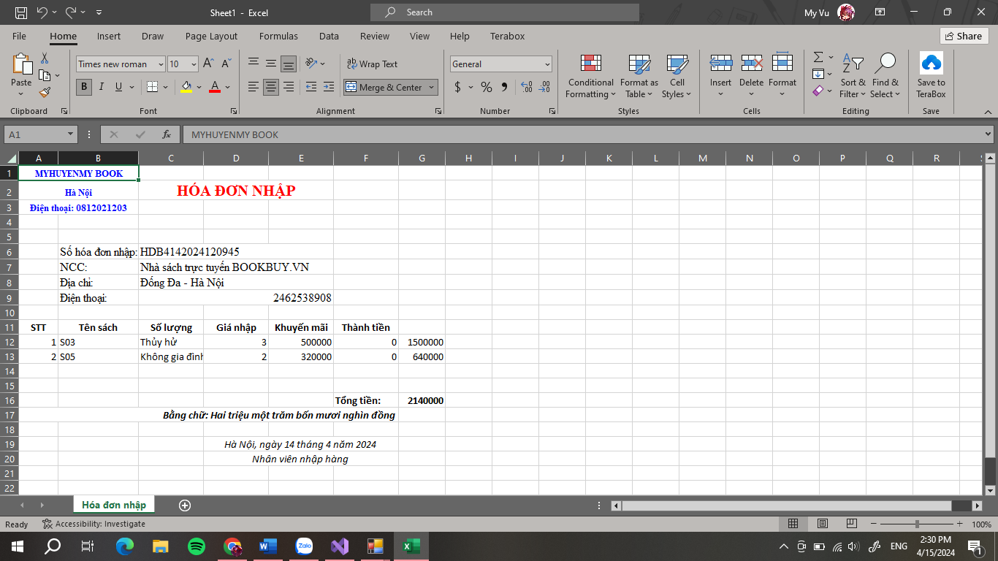

Hình 28: Kết quả in hóa đơn nhập

* ***Tạo thủ tục btndong_Click***

 private void btndong_Click(object sender, EventArgs e)

 {

     if (MessageBox.Show("Bạn có muốn thoát không?", "Thông Báo", MessageBoxButtons.OKCancel, MessageBoxIcon.Question) == System.Windows.Forms.DialogResult.OK)

     {

         this.Close();

     }

 }

* ***Viết thủ tục txtgianhap_TextChanged***

private void txtgianhap_TextChanged(object sender, EventArgs e)

{

double thanhtien, soluong, gianhap, khuyenmai;

if (txtsl.Text == "")

soluong = 0;

else

soluong = Convert.ToDouble(txtsl.Text);

if (txtkm.Text == "")

khuyenmai = 0;

else

khuyenmai = Convert.ToDouble(txtkm.Text);

if (txtgianhap.Text == "")

gianhap = 0;

else

gianhap = Convert.ToDouble(txtgianhap.Text);

thanhtien = soluong * gianhap - soluong * gianhap * khuyenmai / 100;

txtthanhtien.Text = thanhtien.ToString();

}

## **3.9. Tạo form Hóa đơn bán**

Form Hóa đơn bán cung cấp chức năng hiển thị để người dùng có thể xem thông tin chi tiết của hóa đơn bán đã có bao gồm: số hóa đơn bán, ngày bán, mã nhân viên, tên nhân viên thực hiện hóa đơn bán, mã khách hàng, tên khách hàng, địa chỉ, điện thoại của khách hàng mua sách trên hóa đơn đó, mã sách, tên sách, giá bán, số lượng, thành tiền,... Bên cạnh đó, Form Hóa đơn bán còn cung cấp chức năng tạo hóa đơn bán mới, in hóa đơn và xóa hóa đơn bán khi cần thiết.

### 3.9.1. Tạo giao diện form hoadonbanhang

|  |  |  |
| --- | --- | --- |
| **Điều khiển** | **Name** | **Text** |
| Form | hoadonban | Hóa đơn bán |
| TextBox | txtsohdb |  |
| txtngayban |  |
| txttennv |  |
| txttenkh |  |
| txtdt |  |
| txtdc |  |
| txttens |  |
| txtsl |  |
| txtkm |  |
| txtgiaban |  |
| txtthanhtien |  |
| txttong |  |
| Label |  | HÓA ĐƠN BÁN HÀNG |
|  | Số hóa đơn bán |
|  | Mã nhân viên |
|  | Tên nhân viên |
|  | Ngày bán |
|  | Mã khách hàng |
|  | Tên khách hàng |
|  | Điện thoại |
|  | Địa chỉ |
|  | Tổng tiền |
|  | Mã sách |
|  | Tên sách |
|  | Số lượng |
|  | Giá bán |
|  | Khuyến mãi(%) |
|  | Thành tiền |
|  | Bằng chữ: |
|  | Kích đúp một dòng để xóa |
|  | Số hóa đơn |
| ComboBox | cbomanv |  |
| cbomakh |  |
| cbomas |  |
| cbosohd |  |
| GroupBox |  | Thông tin chung |
|  | Thông tin mặt hàng |
| Button | btntao | Tạo hóa đơn |
| btnluu | Lưu |
| btnhienthi | Hiển thị |
| btnhuy | Hủy hóa đơn |
| btnin | In hóa đơn |
| btndong | Đóng |
| DataGridView | datahdb |  |

Bảng 20: Thiết kế giao diện form hóa đơn bán

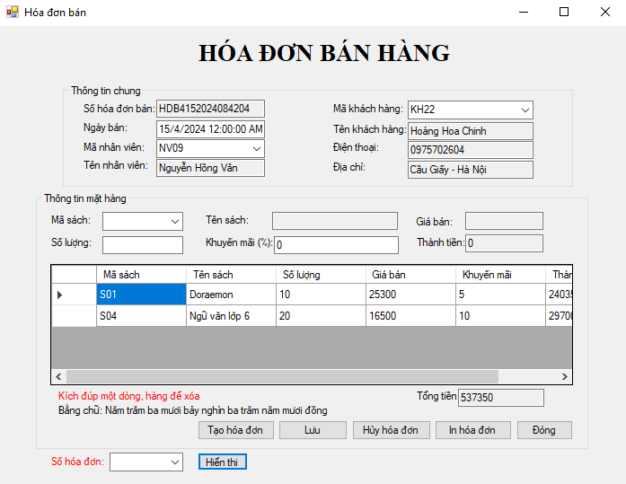

Hình 29: Giao diện form hóa đơn bán

### 3.9.2. Code xử lý

* ***Khai báo thư viện***

using COMExcel = Microsoft.Office.Interop.Excel;

* ***Khai báo biến toàn cục***

DataTable tblhdbh;

* ***Tạo thủ tục hoadonban_Load***

private void hoadonban_Load(object sender, EventArgs e)

{

    btntao.Enabled = true;

    btnluu.Enabled = false;

    btnhuy.Enabled = false;

    btnin.Enabled = false;

    txtsohdb.ReadOnly = true;

    txttennv.ReadOnly = true;

    txttenkh.ReadOnly = true;

    txtdc.ReadOnly = true;

    txtdt.ReadOnly = true;

    txttens.ReadOnly = true;

    txtgiaban.ReadOnly = true;

    txtthanhtien.ReadOnly = true;

    txttongtien.ReadOnly = true;

    txtkm.Text = "0";

    txttongtien.Text = "0";

    Functions.FillCombo("SELECT makhach, tenkhach FROM khachhang", cbomakh, "makhach", "makhach");

    cbomakh.SelectedIndex = -1;

    Functions.FillCombo("SELECT manhanvien, tennhanvien FROM nhanvien WHERE macongviec IN ('CV01', 'CV04')", cbomanv, "manhanvien", "manhanvien");

    cbomanv.SelectedIndex = -1;

    Functions.FillCombo("SELECT masach, tensach FROM sach", cbomas, "masach", "masach");

    cbomas.SelectedIndex = -1;

    Functions.FillCombo("SELECT sohdb FROM chitiethdb", cbosohd, "sohdb", "sohdb");

    cbosohd.SelectedIndex = -1;

    if (txtsohdb.Text != "")

    {

        Load_ThongtinHD();

        btnhuy.Enabled = true;

        btnin.Enabled = true;

    }

    load_datagrid();

}

* ***Tạo thủ tục load_datagird***

private void load_datagrid()

{

    string sql;

    sql = "SELECT a.masach, b.tensach, a.soluong, a.giaban, a.khuyenmai, a.thanhtien FROM chitiethdb AS a, sach AS b WHERE a.sohdb = N'" + txtsohdb.Text + "' AND a.masach=b.masach";

    tblhdbh = Functions.GetDataToTable(sql);

    datahdb.DataSource = tblhdbh;

    datahdb.Columns[0].HeaderText = "Mã sách";

    datahdb.Columns[1].HeaderText = "Tên sách";

    datahdb.Columns[2].HeaderText = "Số lượng";

    datahdb.Columns[3].HeaderText = "Giá bán";

    datahdb.Columns[4].HeaderText = "Khuyến mãi";

    datahdb.Columns[5].HeaderText = "Thành tiền";

    datahdb.AllowUserToAddRows = false;

    datahdb.EditMode = DataGridViewEditMode.EditProgrammatically;

}

* ***Tạo thủ tục Load_ThongtinHD***

private void Load_ThongtinHD()

{

    string str;

    str = "SELECT ngayban FROM hdb WHERE sohdb = N'" + txtsohdb.Text + "'";

    txtngayban.Text = Functions.ConvertDateTime(Functions.GetFieldValues(str));

    str = "SELECT manhanvien FROM hdb WHERE sohdb = N'" + txtsohdb.Text + "'";

    cbomanv.Text = Functions.GetFieldValues(str);

    str = "SELECT makhach FROM hdb WHERE sohdb = N'" + txtsohdb.Text + "'";

    cbomakh.Text = Functions.GetFieldValues(str);

    str = "SELECT tongtien FROM hdb WHERE sohdb = N'" + txtsohdb.Text + "'";

    txttongtien.Text = Functions.GetFieldValues(str);

    lblbangchu.Text = "Bằng chữ: " + Functions.ChuyenSoSangChu(txttongtien.Text);

}

* ***Tạo thủ tục btntao_Click***

private void btntao_Click(object sender, EventArgs e)

{

    btnhuy.Enabled = false;

    btnluu.Enabled = true;

    btnin.Enabled = false;

    btntao.Enabled = false;

    ResetValues();

    txtsohdb.Text = Functions.CreateKey("HDB");

    load_datagrid();

}

* ***Tạo thủ tục ResetValues***

private void ResetValues()

{

    txtsohdb.Text = "";

    txtngayban.Text = DateTime.Now.ToString();

    cbomanv.Text = "";

    txttennv.Text = "";

    cbomakh.Text = "";

    txttenkh.Text = "";

    txtdc.Text = "";

    txtdt.Text = "";

    txttongtien.Text = "0";

    lblbangchu.Text = "Bằng chữ: ";

    cbomas.Text = "";

    txtsl.Text = "";

    txtkm.Text = "0";

    txtthanhtien.Text = "0";

}

* ***Tạo thủ tục btnluu_Click***

private void btnluu_Click(object sender, EventArgs e)

{

    string sql;

    double sl, slcon, tong, tongmoi;

    sql = "SELECT sohdb FROM hdb WHERE sohdb=N'" + txtsohdb.Text + "'";

    if (!Functions.CheckKey(sql))

    {

        // Mã hóa đơn chưa có, tiến hành lưu các thông tin chung

        // Mã HDBan được sinh tự động do đó không có trường hợp trùng khóa

        if (txtngayban.Text.Trim().Length > 0)

        {

            try

            {

                DateTime ngayban = Convert.ToDateTime(txtngayban.Text.Trim());

                sql = "INSERT INTO hdb(sohdb, ngayban, manhanvien, makhach, tongtien) VALUES(N'" + txtsohdb.Text.Trim() + "', '" + ngayban.ToString("MM-dd-yyyy") + "',N'" + cbomanv.SelectedValue + "',N'" + cbomakh.SelectedValue + "'," + txttongtien.Text + ")";

                Functions.RunSql(sql);

            }

            catch (Exception ex)

            {

                MessageBox.Show("Lỗi khi lưu ngày nhập: " + ex.Message, "Lỗi", MessageBoxButtons.OK, MessageBoxIcon.Error);

                return;

            }

        }

        if (cbomakh.Text.Length == 0)

        {

            MessageBox.Show("Bạn phải nhập nhà cung cấp", "Thông báo", MessageBoxButtons.OK, MessageBoxIcon.Warning);

            cbomakh.Focus();

            return;

        }

        if (cbomanv.Text.Length == 0)

        {

            MessageBox.Show("Bạn phải nhập nhân viên", "Thông báo", MessageBoxButtons.OK, MessageBoxIcon.Warning);

            cbomanv.Focus();

            return;

        }

        //lưu thông tin chung vào bảng hdn

        sql = "INSERT INTO hdb(sohdb, ngayban, manhanvien, makhach, tongtien) VALUES(N'" + txtsohdb.Text.Trim() + "', '" + Functions.ConvertDateTime(txtngayban.Text.Trim()) + "',N'" + cbomanv.SelectedValue + "',N'" + cbomakh.SelectedValue + "'," + txttongtien.Text + ")";

        Functions.RunSql(sql);

    }

    // Lưu thông tin của các mặt hàng

    if (cbomas.Text.Trim().Length == 0)

    {

        MessageBox.Show("Bạn phải nhập mã sách", "Thông báo", MessageBoxButtons.OK, MessageBoxIcon.Warning);

        cbomas.Focus();

        return;

    }

    if ((txtsl.Text.Trim().Length == 0) || (txtsl.Text == "0"))

    {

        MessageBox.Show("Bạn phải nhập số lượng", "Thông báo", MessageBoxButtons.OK, MessageBoxIcon.Warning);

        txtsl.Text = "";

        txtsl.Focus();

        return;

    }

    if (txtkm.Text.Trim().Length == 0)

    {

        MessageBox.Show("Bạn phải nhập khuyến mãi", "Thông báo", MessageBoxButtons.OK, MessageBoxIcon.Warning);

        txtkm.Focus();

        return;

    }

    sql = "SELECT masach FROM chitiethdb WHERE masach=N'" + cbomas.SelectedValue + "' AND sohdb = N'" + txtsohdb.Text.Trim() + "'";

    if (Functions.CheckKey(sql))

    {

        MessageBox.Show("Mã sách này đã có, bạn phải nhập mã khác", "Thông báo", MessageBoxButtons.OK, MessageBoxIcon.Warning);

        ResetValuesSach();

        cbomas.Focus();

        return;

    }

    sql = "INSERT INTO chitiethdb(sohdb,masach,soluong,giaban,khuyenmai,thanhtien) VALUES(N'" + txtsohdb.Text.Trim() + "', N'" + cbomas.SelectedValue + "'," + txtsl.Text + "," + txtgiaban.Text + "," + txtkm.Text + "," + txtthanhtien.Text + ")";

    Functions.RunSql(sql);

    load_datagrid();

    // Kiểm tra xem số lượng hàng trong kho còn đủ để cung cấp không?

    sl = Convert.ToDouble(Functions.GetFieldValues("SELECT soluong FROM sach WHERE masach = N'" + cbomas.SelectedValue + "'"));

    if (Convert.ToDouble(txtsl.Text) > sl)

    {

        MessageBox.Show("Số lượng mặt hàng này chỉ còn " + sl, "Thông báo", MessageBoxButtons.OK, MessageBoxIcon.Information);

        txtsl.Text = "";

        txtsl.Focus();

        return;

    }

**// Cập nhật lại số lượng của mặt hàng vào bảng Sách**

    sl = Convert.ToDouble(Class.Functions.GetFieldValues("select soluong from sach where masach=N'" + cbomas.SelectedValue + "'"));

    slcon = sl - Convert.ToDouble(txtsl.Text);

    sql = "update sach set soluong = '" + slcon + "' where masach = N'" + cbomas.SelectedValue + "'";

    Class.Functions.RunSql(sql);

    //Cập nhập tổng tiền cho HĐN

    tong = Convert.ToDouble(Functions.GetFieldValues("SELECT tongtien FROM hdb WHERE sohdb = N'" + txtsohdb.Text + "'"));

    tongmoi = tong + Convert.ToDouble(txtthanhtien.Text);

    sql = "UPDATE hdb SET tongtien =" + tongmoi + " WHERE sohdb = N'" + txtsohdb.Text + "'";

    Functions.RunSql(sql);

    txttongtien.Text = tongmoi.ToString();

    lblbangchu.Text = "Bằng chữ: " + Functions.ChuyenSoSangChu(tongmoi.ToString());

    ResetValuesSach();

    btnhuy.Enabled = true;

    btntao.Enabled = true;

    btnin.Enabled = true;

}

* ***Tạo thủ tục ResetValuesSach***

private void ResetValuesSach()

{

    cbomas.Text = "";

    txtsl.Text = "";

    txtkm.Text = "0";

    txtthanhtien.Text = "0";

    txttens.Text = "";

    txtgiaban.Text = "";

}

* ***Tạo thủ tục datahdb_DoubleClick***

private void datahdb_DoubleClick(object sender, EventArgs e)

{

    string masach;

    Double thanhtien;

    if (tblhdbh.Rows.Count == 0)

    {

        MessageBox.Show("Không có dữ liệu!", "Thông báo", MessageBoxButtons.OK, MessageBoxIcon.Information);

        return;

    }

    if ((MessageBox.Show("Bạn có chắc chắn muốn xóa không?", "Thông báo", MessageBoxButtons.YesNo, MessageBoxIcon.Question) == DialogResult.Yes))

    {

        //Xóa hàng và cập nhật lại số lượng hàng

        masach = datahdb.CurrentRow.Cells["masach"].Value.ToString();

        Delsach(txtsohdb.Text, masach);

        // Cập nhật lại tổng tiền cho hóa đơn nhập

        thanhtien = Convert.ToDouble(datahdb.CurrentRow.Cells["thanhtien"].Value.ToString());

        DelUpdatetongtien(txtsohdb.Text, thanhtien);

        load_datagrid();

    }

}

* ***Tạo thủ tục Delsach***

private void Delsach(string sohdb, string mas)

{

    Double s, sl, slcon;

    string sql;

    sql = "SELECT soluong FROM chitiethdb WHERE sohdb = N'" + sohdb + "' AND masach = N'" + mas + "'";

    s = Convert.ToDouble(Functions.GetFieldValues(sql));

    sql = "DELETE chitiethdb WHERE sohdb=N'" + sohdb + "' AND masach = N'" + mas + "'";

    Functions.RunSql(sql);

    // Cập nhật lại số lượng cho các mặt hàng

    sql = "SELECT soluong FROM sach WHERE masach = N'" + mas + "'";

    sl = Convert.ToDouble(Functions.GetFieldValues(sql));

    slcon = sl + s;

    sql = "UPDATE sach SET soluong =" + slcon + " WHERE masach= N'" + mas + "'";

    Functions.RunSql(sql);

}

* ***Tạo thủ tục DelUpdatetongtien***

private void DelUpdatetongtien(string sohdb, double Thanhtien)

{

    Double tong, tongmoi;

    string sql;

    sql = "SELECT tongtien FROM hdb WHERE sohdb = N'" + sohdb + "'";

    tong = Convert.ToDouble(Functions.GetFieldValues(sql));

    tongmoi = tong - Thanhtien;

    sql = "UPDATE hdb SET tongtien =" + tongmoi + " WHERE sohdb = N'" + sohdb + "'";

    Functions.RunSql(sql);

    txttongtien.Text = tongmoi.ToString();

    lblbangchu.Text = "Bằng chữ: " + Functions.ChuyenSoSangChu(tongmoi.ToString());

}

* ***Tạo thủ tục btnhuy_Click***

private void btnhuy_Click(object sender, EventArgs e)

{

    if (MessageBox.Show("Bạn có chắc chắn muốn xóa không?", "Thông báo", MessageBoxButtons.YesNo, MessageBoxIcon.Question) == DialogResult.Yes)

    {

        string[] masach = new string[20];

        string sql;

        int n = 0;

        int i;

        sql = "SELECT masach FROM chitiethdb WHERE sohdb = N'" + txtsohdb.Text + "'";

        SqlCommand cmd = new SqlCommand(sql, Functions.Conn);

        SqlDataReader reader = cmd.ExecuteReader();

        while (reader.Read())

        {

            masach[n] = reader.GetString(0).ToString();

            n = n + 1;

        }

        reader.Close();

        //Xóa danh sách các mặt hàng của hóa đơn

        for (i = 0; i <= n - 1; i++)

            Delsach(txtsohdb.Text, masach[i]);

        //Xóa hóa đơn

        sql = "DELETE hdb WHERE sohdb=N'" + txtsohdb.Text + "'";

        Functions.RunSql(sql);

        ResetValues();

        load_datagrid();

        btnhuy.Enabled = false;

        btnin.Enabled = false;

    }

}

* ***Tạo thủ tục cbomanv_TextChanged***

private void cbomanv_TextChanged(object sender, EventArgs e)

{

    string str;

    if (cbomanv.Text == "")

        txttennv.Text = "";

    // Khi kich chon Ma nhan vien thi ten nhan vien se tu dong hien ra

    str = "Select tennhanvien from nhanvien where manhanvien =N'" + cbomanv.SelectedValue + "'";

    txttennv.Text = Functions.GetFieldValues(str);

}

* ***Tạo thủ tục cbomakh_TextChanged***

private void cbomakh_TextChanged(object sender, EventArgs e)

{

    string str;

    if (cbomakh.Text == "")

    {

        txttenkh.Text = "";

        txtdc.Text = "";

        txtdt.Text = "";

    }

    //Khi kich chon ma khach thi ten khach, dia chi, dien thoai se tu dong hien ra

    str = "Select tenkhach from khachhang where makhach = N'" + cbomakh.SelectedValue + "'";

    txttenkh.Text = Functions.GetFieldValues(str);

    str = "Select diachi from khachhang where makhach = N'" + cbomakh.SelectedValue + "'";

    txtdc.Text = Functions.GetFieldValues(str);

    str = "Select dienthoai from khachhang where makhach= N'" + cbomakh.SelectedValue + "'";

    txtdt.Text = Functions.GetFieldValues(str);

}

* ***Tạo thủ tục cbomas_TextChanged***

private void cbomas_TextChanged(object sender, EventArgs e)

{

    string str;

    if (cbomas.Text == "")

    {

        txttens.Text = "";

        txtgiaban.Text = "";

    }

    // Khi kich chon Ma sach thi ten sach va gia ban se tu dong hien ra

    str = "SELECT tensach FROM sach WHERE masach =N'" + cbomas.SelectedValue + "'";

    txttens.Text = Functions.GetFieldValues(str);

    str = "SELECT giaban FROM sach WHERE masach =N'" + cbomas.SelectedValue + "'";

    txtgiaban.Text = Functions.GetFieldValues(str);

}

* ***Tạo thủ tục txtsl_TextChanged***

private void txtsl_TextChanged(object sender, EventArgs e)

{

    double thanhtien, soluong, gianhap, khuyenmai;

    if (txtsl.Text == "")

        soluong = 0;

    else

        soluong = Convert.ToDouble(txtsl.Text);

    if (txtkm.Text == "")

        khuyenmai = 0;

    else

        khuyenmai = Convert.ToDouble(txtkm.Text);

    if (txtgiaban.Text == "")

        gianhap = 0;

    else

        gianhap = Convert.ToDouble(txtgiaban.Text);

    thanhtien = soluong * gianhap - soluong * gianhap * khuyenmai / 100;

    txtthanhtien.Text = thanhtien.ToString();

}

* ***Tạo thủ tục txtkm_TextChanged***

private void txtkm_TextChanged(object sender, EventArgs e)

{

    double tt, sl, gn, km;

    if (txtsl.Text == "")

        sl = 0;

    else

        sl = Convert.ToDouble(txtsl.Text);

    if (txtkm.Text == "")

        km = 0;

    else

        km = Convert.ToDouble(txtkm.Text);

    if (txtgiaban.Text == "")

        gn = 0;

    else

        gn = Convert.ToDouble(txtgiaban.Text);

    tt = sl * gn - sl * gn * km / 100;

    txtthanhtien.Text = tt.ToString();

}

* ***Tạo thủ tục btnhienthi_Click***

private void btnhienthi_Click(object sender, EventArgs e)

{

    if (cbosohd.Text == "")

    {

        MessageBox.Show("Bạn phải chọn một số hóa đơn để tìm", "Thông báo", MessageBoxButtons.OK, MessageBoxIcon.Warning);

        cbosohd.Focus();

        return;

    }

    txtsohdb.Text = cbosohd.Text;

    Load_ThongtinHD();

    load_datagrid();

    btnhuy.Enabled = true;

    btnluu.Enabled = true;

    btnin.Enabled = true;

    cbosohd.SelectedIndex = -1;

}

* ***Tạo thủ tục txtsl_KeyPress***

private void txtsl_KeyPress(object sender, KeyPressEventArgs e)

{

    if (((e.KeyChar >= '0') && (e.KeyChar <= '9')) || (Convert.ToInt32(e.KeyChar) == 8))

        e.Handled = false;

    else

        e.Handled = true;

}

* ***Tạo thủ tục txtkm_KeyPress***

private void txtkm_KeyPress(object sender, KeyPressEventArgs e)

{

    if (((e.KeyChar >= '0') && (e.KeyChar <= '9')) || (Convert.ToInt32(e.KeyChar) == 8))

        e.Handled = false;

    else

        e.Handled = true;

}

* ***Tạo thủ tục cbosohd_DropDown***

private void cbosohd_DropDown(object sender, EventArgs e)

{

    Functions.FillCombo("SELECT sohdb FROM hdb", cbosohd, "sohdb", "sohdb");

    cbosohd.SelectedIndex = -1;

}

private void hoadonban_FormClosing(object sender, FormClosingEventArgs e)

{

    ResetValues();

}

* ***Tạo thủ tục btnin_Click***

private void btnin_Click(object sender, EventArgs e)

{

    COMExcel.Application exApp = new COMExcel.Application();

    COMExcel.Workbook exBook;

    COMExcel.Worksheet exSheet;

    COMExcel.Range exRange;

    string sql;

    int hang = 0, cot = 0;

    DataTable tblThongtinHD, tblThongtinSach;

    exBook = exApp.Workbooks.Add(COMExcel.XlWBATemplate.xlWBATWorksheet);

    exSheet = exBook.Worksheets[1];

    exRange = exSheet.Cells[1, 1];

    exRange.Range["A1:B3"].Font.Size = 10;

    exRange.Range["A1:B3"].Font.Name = "Times new roman";

    exRange.Range["A1:B3"].Font.Bold = true;

    exRange.Range["A1:B3"].Font.ColorIndex = 5;

    exRange.Range["A1:A1"].ColumnWidth = 7;

    exRange.Range["B1:B1"].ColumnWidth = 15;

    exRange.Range["A1:B1"].MergeCells = true;

    exRange.Range["A1:B1"].HorizontalAlignment = COMExcel.XlHAlign.xlHAlignCenter;

    exRange.Range["A1:B1"].Value = "MYHUYENMY BOOK";

    exRange.Range["A2:B2"].MergeCells = true;

    exRange.Range["A2:B2"].HorizontalAlignment = COMExcel.XlHAlign.xlHAlignCenter;

    exRange.Range["A2:B2"].Value = "Hà Nội";

    exRange.Range["A3:B3"].MergeCells = true;

    exRange.Range["A3:B3"].HorizontalAlignment = COMExcel.XlHAlign.xlHAlignCenter;

    exRange.Range["A3:B3"].Value = "Điện thoại: 0812021203";

    exRange.Range["C2:E2"].Font.Size = 16;

    exRange.Range["C2:E2"].Font.Name = "Times new roman";

    exRange.Range["C2:E2"].Font.Bold = true;

    exRange.Range["C2:E2"].Font.ColorIndex = 3;

    exRange.Range["C2:E2"].MergeCells = true;

    exRange.Range["C2:E2"].HorizontalAlignment = COMExcel.XlHAlign.xlHAlignCenter;

    exRange.Range["C2:E2"].Value = "HÓA ĐƠN BÁN";

    sql = "SELECT a.sohdb, a.ngayban, a.tongtien, b.tenkhach, b.diachi, b.dienthoai, c.tennhanvien FROM hdb AS a, khachhang AS b, nhanvien AS c WHERE a.sohdb = N'" + txtsohdb.Text + "' AND a.makhach = b.makhach AND a.manhanvien = c.manhanvien";

    tblThongtinHD = Functions.GetDataToTable(sql);

    exRange.Range["B6:C9"].Font.Size = 12;

    exRange.Range["B6:C9"].Font.Name = "Times new roman";

    exRange.Range["B6:B6"].Value = "Số hóa đơn nhập:";

    exRange.Range["C6:E6"].MergeCells = true;

    exRange.Range["C6:E6"].Value = tblThongtinHD.Rows[0][0].ToString();

    exRange.Range["B7:B7"].Value = "Khách hàng:";

    exRange.Range["C7:E7"].MergeCells = true;

    exRange.Range["C7:E7"].Value = tblThongtinHD.Rows[0][3].ToString();

    exRange.Range["B8:B8"].Value = "Địa chỉ:";

    exRange.Range["C8:E8"].MergeCells = true;

    exRange.Range["C8:E8"].Value = tblThongtinHD.Rows[0][4].ToString();

    exRange.Range["B9:B9"].Value = "Điện thoại:";

    exRange.Range["C9:E9"].MergeCells = true;

    exRange.Range["C9:E9"].Value = tblThongtinHD.Rows[0][5].ToString();

    //sql = "SELECT b.tensach, soluong, gianhap, a.khuyenmai, a.thanhtien " + "FROM chitiethdn AS a , sach AS b WHERE a.sohdn = N'" + txtsohdn.Text + "' AND a.masach = b.masach";

    sql = "SELECT chitiethdb.masach, sach.tensach, chitiethdb.soluong, sach.giaban, chitiethdb.khuyenmai, chitiethdb.thanhtien FROM chitiethdb INNER JOIN sach ON chitiethdb.masach = sach.masach WHERE chitiethdb.sohdb = N'" + txtsohdb.Text + "'";

    tblThongtinSach = Functions.GetDataToTable(sql);

    exRange.Range["A11:F11"].Font.Bold = true;

    exRange.Range["A11:F11"].HorizontalAlignment = COMExcel.XlHAlign.xlHAlignCenter;

    exRange.Range["C11:F11"].ColumnWidth = 12;

    exRange.Range["A11:A11"].Value = "STT";

    exRange.Range["B11:B11"].Value = "Tên sách";

    exRange.Range["C11:C11"].Value = "Số lượng";

    exRange.Range["D11:D11"].Value = "Giá bán";

    exRange.Range["E11:E11"].Value = "Khuyến mãi";

    exRange.Range["F11:F11"].Value = "Thành tiền";

    for (hang = 0; hang <= tblThongtinSach.Rows.Count - 1; hang++)

    {

        exSheet.Cells[1][hang + 12] = hang + 1;

        for (cot = 0; cot <= tblThongtinSach.Columns.Count - 1; cot++)

            exSheet.Cells[cot + 2][hang + 12] = tblThongtinSach.Rows[hang][cot].ToString();

    }

    exRange = exSheet.Cells[cot][hang + 14];

    exRange.Font.Bold = true;

    exRange.Value2 = "Tổng tiền:";

    exRange = exSheet.Cells[cot + 1][hang + 14];

    exRange.Font.Bold = true;

    exRange.Value2 = tblThongtinHD.Rows[0][2].ToString();

    exRange = exSheet.Cells[1][hang + 15];

    exRange.Range["A1:F1"].MergeCells = true;

    exRange.Range["A1:F1"].Font.Bold = true;

    exRange.Range["A1:F1"].Font.Italic = true;

    exRange.Range["A1:F1"].HorizontalAlignment = COMExcel.XlHAlign.xlHAlignRight;

    exRange.Range["A1:F1"].Value = "Bằng chữ: " + Functions.ChuyenSoSangChu(tblThongtinHD.Rows[0][2].ToString());

    exRange = exSheet.Cells[4][hang + 17];

    exRange.Range["A1:C1"].MergeCells = true;

    exRange.Range["A1:C1"].Font.Italic = true;

    exRange.Range["A1:C1"].HorizontalAlignment = COMExcel.XlHAlign.xlHAlignCenter;

    DateTime d = Convert.ToDateTime(tblThongtinHD.Rows[0][1]);

    exRange.Range["A1:C1"].Value = "Hà Nội, ngày " + d.Day + " tháng " + d.Month + " năm " + d.Year;

    exRange.Range["A2:C2"].MergeCells = true;

    exRange.Range["A2:C2"].Font.Italic = true;

    exRange.Range["A2:C2"].HorizontalAlignment = COMExcel.XlHAlign.xlHAlignCenter;

    exRange.Range["A2:C2"].Value = "Nhân viên nhập hàng";

    exRange.Range["A6:C6"].MergeCells = true;

    exRange.Range["A6:C6"].Font.Italic = true;

    exRange.Range["A6:C6"].HorizontalAlignment = COMExcel.XlHAlign.xlHAlignCenter;

    exRange.Range["A6:C6"].Value = tblThongtinHD.Rows[0][6];

    exSheet.Name = "Hóa đơn bán";

    exApp.Visible = true;

}

*Kết quả hiển thị:*

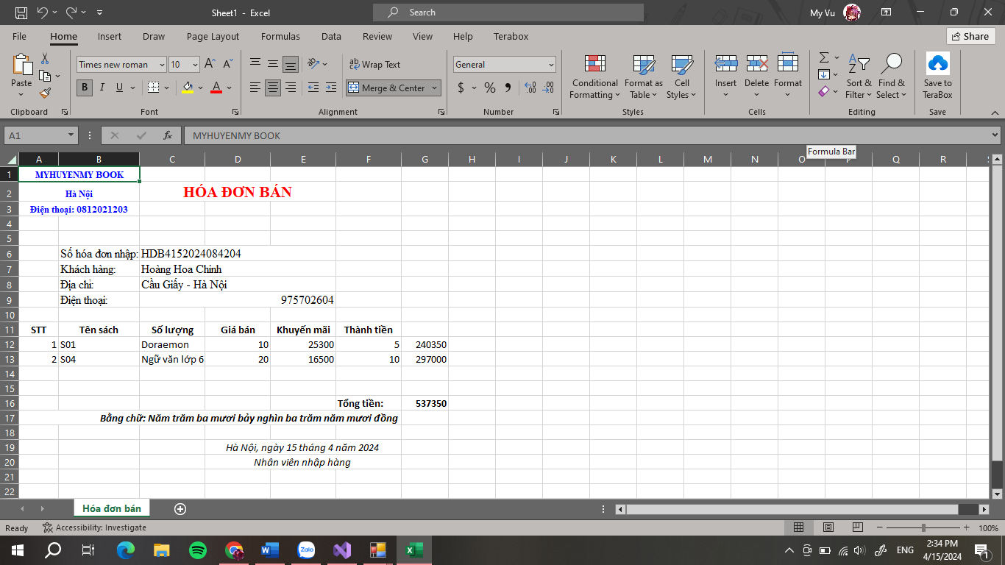

Hình 30: Kết quả hiển thị in hóa đơn bán

* ***Tạo thủ tục btndong_Click***

private void btndong_Click(object sender, EventArgs e)

{

    if (MessageBox.Show("Bạn có muốn thoát không?", "Thông Báo", MessageBoxButtons.OKCancel, MessageBoxIcon.Question) == System.Windows.Forms.DialogResult.OK)

    {

        this.Close();

    }

}

## **3.10. Tạo form Tìm kiếm sách**

Form Tìm kiếm sách giúp người dùng dễ dàng và nhanh chóng tìm ra cuốn sách mà họ quan tâm. Người dùng chỉ cần lựa chọn ít nhất một điều kiện là tên loại sách hoặc tên nhà xuất bản thì Form này sẽ hiển thị kết quả tìm kiếm các cuốn sách phù hợp với tiêu chí tìm kiếm của người dùng với những thông tin chi tiết gồm: mã sách, tên sách, số lượng, đơn giá nhập, đơn giá bán.

### 3.10.1. Tạo giao diện form timkiemsach

|  |  |  |
| --- | --- | --- |
| **Điều khiển** | **Name** | **Text** |
| Form | timkiemsach | Tìm kiếm sách |
| TextBox | txttens |  |
| ComboBox | cbols |  |
| cbolinhvuc |  |
| cbongonngu |  |
| cbotg |  |
| cbonxb |  |
| Label |  | TÌM KIẾM SÁCH |
|  | Tên sách |
|  | Loại sách |
|  | Lĩnh vực |
|  | Ngôn ngữ |
|  | Tác giả |
|  | NXB |
| Button | btntk | Tìm kiếm |
| btnlamlai | Làm lại |
| btndong | Đóng |
| DataGridView | datasach |  |

Bảng 21: Thiết kế giao diện form tìm kiếm sách

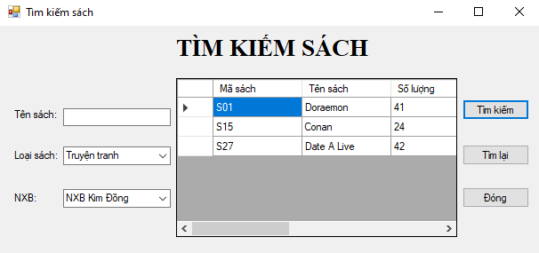

Hình 31: Giao diện form tìm kiếm sách

### 3.10.2. Code xử lý

* ***Viết khai báo biến toàn cục***

DataTable tbltks;

* ***Viết thủ tục form_Load của dự án***

private void timkiemsach_Load(object sender, EventArgs e)

{

    ResetValues();

    datasach.DataSource = null;

    Functions.FillCombo("select maloaisach,tenloaisach from loaisach", cbols, "maloaisach", "tenloaisach");

    cbols.SelectedIndex = -1;

    Functions.FillCombo("select manxb,tennxb from nxb", cbonxb, "manxb", "tennxb");

    cbonxb.SelectedIndex = -1;

}

* ***Viết thủ tục ResetValues***

prprivate void ResetValues()

{

    txttens.Text = "";

    cbols.Text = "";

    cbonxb.Text = "";

}

* ***Viết thủ tục btntk_Click***

private void btntk_Click(object sender, EventArgs e)

{

    string sql;

    if ((txttens.Text == "") && (cbonxb.Text == "") && (cbols.Text == ""))

    {

        MessageBox.Show("Hãy nhập ít nhất một điều kiện tìm kiếm.", "Thông báo",MessageBoxButtons.OK, MessageBoxIcon.Warning);

        return;

    }

    sql = "select masach, tensach, soluong, gianhap, giaban, maloaisach, manxb from sach where 1=1";

    if (txttens.Text != "")

        sql = sql + " and tensach Like N'%" + txttens.Text + "%'";

    if (cbonxb.Text != "")

        sql = sql + " AND manxb Like N'%" + cbonxb.SelectedValue.ToString() + "%'";

    if (cbols.Text != "")

        sql = sql + " AND maloaisach Like N'%" + cbols.SelectedValue.ToString() + "%'";

    tbltks = Functions.GetDataToTable(sql);

    if (tbltks.Rows.Count == 0)

    {

        MessageBox.Show("Không có bản ghi thỏa mãn điều kiện!", "Thông báo",MessageBoxButtons.OK, MessageBoxIcon.Warning);

        ResetValues();

    }

    else

        MessageBox.Show("Có " + tbltks.Rows.Count + " bản ghi thỏa mãn điều kiện!","Thông báo", MessageBoxButtons.OK, MessageBoxIcon.Warning);

    datasach.DataSource = tbltks;

    load_datagrid();

}

* ***Viết thủ tục load_datagrid***

private void load_datagrid()

{

    datasach.Columns[0].HeaderText = "Mã sách";

    datasach.Columns[1].HeaderText = "Tên sách";

    datasach.Columns[2].HeaderText = "Số lượng";

    datasach.Columns[3].HeaderText = "Đơn giá nhập";

    datasach.Columns[4].HeaderText = "Đơn giá bán";

    datasach.Columns[5].HeaderText = "Loại sách";

    datasach.Columns[6].HeaderText = "NXB";

    datasach.AllowUserToAddRows = false;

    datasach.EditMode = DataGridViewEditMode.EditProgrammatically;

}

* ***Viết thủ tục btntimlai_Click***

private void btntimlai_Click(object sender, EventArgs e)

{

    ResetValues();

    datasach.DataSource = null;

}

* ***Viết thủ tục btndong_Click***

 private void btndong_Click(object sender, EventArgs e)

 {

     if (MessageBox.Show("Bạn có muốn đóng không?", "Thông Báo", MessageBoxButtons.OKCancel, MessageBoxIcon.Question) == System.Windows.Forms.DialogResult.OK)

     {

         this.Close();

}

}

## **3.11. Tạo form Tìm kiếm nhân viên**

Form Tìm kiếm nhân viên giúp người dùng dễ dàng và nhanh chóng tìm ra thông tin nhân viên mà họ quan tâm. Người dùng chỉ cần lựa chọn tên công việc thì Form này sẽ hiển thị kết quả tìm kiếm các nhân viên đang đảm nhận công việc đó với những thông tin chi tiết gồm: mã nhân viên, tên nhân viên, số lượng, điện thoại, địa chỉ.

### 3.11.1. Tạo giao diện form timkiemnv

|  |  |  |
| --- | --- | --- |
| **Điều khiển** | **Name** | **Text** |
| Form | timkiemnv | Tìm kiếm nhân viên |
| TextBox | txttennv |  |
| ComboBox | cbocv |  |
| Label |  | TÌM KIẾM NHÂN VIÊN |
|  | Tên nhân viên |
|  | Công việc |
| Button | btntk | Tìm kiếm |
| btntimlai | Tìm lại |
| btndong | Đóng |
| DataGridView | datanv |  |

Bảng 22: Thiết kế giao diện form tìm kiếm nhân viên

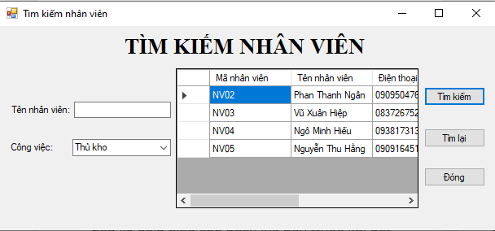

Hình 32: Giao diện form tìm kiếm nhân viên

### 3.11.2. Code xử lý

* ***Khai báo biến toàn cục***

DataTable tbltknv;

* ***Tạo thủ tục timkiemnv_Load***

private void timkiemnv_Load(object sender, EventArgs e)

{

    ResetValues();

    datanv.DataSource = null;

    Functions.FillCombo("select macongviec,tencongviec from congviec", cbomacv, "macongviec", "tencongviec");

    cbomacv.SelectedIndex = -1;

}

* ***Tạo thủ tục ResetValues***

private void ResetValues()

{

    txttennv.Text = "";

    cbomacv.Text = "";

}

* ***Tạo thủ tục btndong_Click***

private void btndong_Click(object sender, EventArgs e)

{

    if(MessageBox.Show("Bạn có muốn thoát không?", "Thông Báo", MessageBoxButtons.OKCancel, MessageBoxIcon.Question) == System.Windows.Forms.DialogResult.OK)

    {

        this.Close();

    }

}

* ***Tạo thủ tục btntk_Click***

private void btntk_Click(object sender, EventArgs e)

{

    string sql;

    if ((txttennv.Text == "") && (cbomacv.Text == ""))

    {

        MessageBox.Show("Hãy nhập ít nhất một điều kiện tìm kiếm.", "Thông báo", MessageBoxButtons.OK, MessageBoxIcon.Warning);

        return;

    }

    sql = "select * from nhanvien where 1=1";

    if (txttennv.Text != "")

        sql = sql + " and tennhanvien like N'%" + txttennv.Text + "%'";

    if (cbomacv.Text != "")

        sql = sql + " AND macongviec like N'%" + cbomacv.SelectedValue.ToString() + "%'";

    tbltknv = Functions.GetDataToTable(sql);

    if (tbltknv.Rows.Count == 0)

    {

        MessageBox.Show("Không có bản ghi thỏa mãn điều kiện!", "Thông báo", MessageBoxButtons.OK, MessageBoxIcon.Warning);

        ResetValues();

    }

    else

        MessageBox.Show("Có " + tbltknv.Rows.Count + " bản ghi thỏa mãn điều kiện!", "Thông báo", MessageBoxButtons.OK, MessageBoxIcon.Warning);

    datanv.DataSource = tbltknv;

    load_datagrid();

}

* ***Tạo thủ tục load_datagrid***

private void load_datagrid()

{

    datanv.Columns[0].HeaderText = "Mã nhân viên";

    datanv.Columns[1].HeaderText = "Tên nhân viên";

    datanv.Columns[2].HeaderText = "Điện thoại";

    datanv.Columns[3].HeaderText = "Địa chỉ";

    datanv.Columns[4].HeaderText = "Công việc";

    datanv.AllowUserToAddRows = false;

    datanv.EditMode = DataGridViewEditMode.EditProgrammatically;

}

* ***Tạo thủ tục btntimlai_Click***

private void btntimlai_Click(object sender, EventArgs e)

{

    ResetValues();

    datanv.DataSource = null;

}

## **3.12. Tạo form Tìm kiếm Hóa đơn nhập**

Form Tìm kiếm Hóa đơn nhập giúp người dùng dễ dàng và nhanh chóng tìm ra hóa đơn mà họ quan tâm. Người dùng chỉ cần lựa chọn ít nhất một điều kiện là tên nhà cung cấp, tên nhân viên, tháng hoặc tổng tiền hóa đơn thì Form này sẽ hiển thị kết quả tìm kiếm các hóa đơn phù hợp với tiêu chí tìm kiếm kiếm của người dùng với những thông tin chi tiết gồm: số hóa đơn, nhân viên, ngày nhập, nhà cung cấp, tổng tiền.

### 3.12.1. Tạo giao diện form timkiemhdn

|  |  |  |
| --- | --- | --- |
| **Điều khiển** | **Name** | **Text** |
| Form | timkiemhdn | Tìm kiếm hóa đơn nhập |
| TextBox | txttennv |  |
| txttenncc |  |
| txtdt |  |
| txtthang |  |
| txtnam |  |
| ComboBox | cbomanv |  |
| cbomancc |  |
| Label |  | TÌM KIẾM HÓA ĐƠN NHẬP |
|  | Tên nhân viên |
|  | Tên NCC |
|  | Tháng |
|  | Năm |
| Button | btntk | Tìm kiếm |
| btnlamlai | Làm lại |
| btndong | Đóng |
| DataGridView | datahdb |  |

Bảng 23: Thiết kế giao diện form tìm kiếm hóa đơn nhập

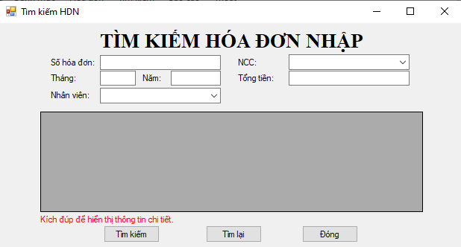

Hình 33: Giao diện form tìm kiếm hóa đơn nhập

### 3.12.2. Code xử lý

* ***Viết khai báo biến toàn cục***

DataTable tbltkhd;

***Viết thủ tục form_Load của dự án***

private void timkiemhdn_Load(object sender, EventArgs e)

{

    ResetValues();

    datatkhd.DataSource = null;

    Functions.FillCombo("select manhanvien,tennhanvien from nhanvien WHERE macongviec IN ('CV01', 'CV02')", cbonv, "manhanvien", "tennhanvien");

    cbonv.SelectedIndex = -1;

    Functions.FillCombo("select mancc,tenncc from khachhang", cboncc, "mancc", "tenncc");

    cboncc.SelectedIndex = -1;

}

* ***Viết thủ tục ResetValues***

private void ResetValues()

{

    txtshd.Text = "";

    txtthang.Text = "";

    txtnam.Text = "";

    txttong.Text = "";

    cbonv.Text = "";

    cboncc.Text = "";

}

* ***Viết thủ tục btntk_Click***

private void btntk_Click(object sender, EventArgs e)

{

    string sql;

    if ((txtshd.Text == "") && (txtthang.Text == "") && (txtnam.Text == "") && (txttong.Text == "") && (cboncc.Text == "") && (cbonv.Text == ""))

    {

        MessageBox.Show("Hãy nhập ít nhất một điều kiện tìm kiếm.", "Thông báo", MessageBoxButtons.OK, MessageBoxIcon.Warning);

        return;

    }

    sql = "select hdn.sohdn, hdn.tongtien, hdn.ngaynhap, hdn.manhanvien, ncc.tenncc from hdn join ncc on hdn.mancc = ncc.mancc where 1=1";

if (txtshd.Text != "")

sql = sql + " and hdn.sohdn like N'%" + txtshd.Text + "%'";

if (txttong.Text != "")

sql = sql + " and hdn.tongtien like N'%" + txttong.Text + "%'";

if (txtthang.Text != "")

sql = sql + " and month(hdn.ngaynhap) =" + txtthang.Text;

if (txtnam.Text != "")

sql = sql + " and year(hdn.ngaynhap) =" + txtnam.Text;

if (cbonv.Text != "")

sql = sql + " AND manhanvien like N'%" + cbonv.SelectedValue.ToString() + "%'";

if (cboncc.Text != "")

sql = sql + " AND ncc.tenncc like N'%" + cboncc.SelectedValue.ToString() + "%'";

    tbltkhd = Functions.GetDataToTable(sql);

    if (tbltkhd.Rows.Count == 0)

    {

        MessageBox.Show("Không có bản ghi thỏa mãn điều kiện!", "Thông báo", MessageBoxButtons.OK, MessageBoxIcon.Warning);

        ResetValues();

    }

    else

        MessageBox.Show("Có " + tbltkhd.Rows.Count + " bản ghi thỏa mãn điều kiện!", "Thông báo", MessageBoxButtons.OK, MessageBoxIcon.Warning);

    datatkhd.DataSource = tbltkhd;

    load_datagrid();

}

* ***Viết thủ tục load_datagrid***

private void load_datagrid()

{

    datatkhd.Columns[0].HeaderText = "Số hóa đơn";

    datatkhd.Columns[1].HeaderText = "Nhân viên";

    datatkhd.Columns[2].HeaderText = "Ngày nhập";

    datatkhd.Columns[3].HeaderText = "Khách hàng";

    datatkhd.Columns[4].HeaderText = "Tổng tiền";

    datatkhd.AllowUserToAddRows = false;

    datatkhd.EditMode = DataGridViewEditMode.EditProgrammatically;

}

* ***Viết thủ tục btntimlai_Click***

private void btntimlai_Click(object sender, EventArgs e)

{

    ResetValues();

    datatkhd.DataSource = null;

}

* ***Viết thủ tục datathhd_DoubleClick***

private void datatkhd_DoubleClick(object sender, EventArgs e)

{

    string mahd;

    if (MessageBox.Show("Bạn có muốn hiển thị thông tin chi tiết?", "Xác nhận", MessageBoxButtons.YesNo, MessageBoxIcon.Question) == DialogResult.Yes)

    {

        mahd = datatkhd.CurrentRow.Cells["sohdn"].Value.ToString();

        hoadonnhap frm = new hoadonnhap();

        frm.txtsohdn.Text = mahd;

        frm.StartPosition = FormStartPosition.CenterScreen;

        frm.ShowDialog();

    }

}

* ***Viết thủ tục btndong_Click***

 private void btndong_Click(object sender, EventArgs e)

 {

     if (MessageBox.Show("Bạn có muốn đóng không?", "Thông Báo", MessageBoxButtons.OKCancel, MessageBoxIcon.Question) == System.Windows.Forms.DialogResult.OK)

     {

         this.Close();

}

}

## **3.13. Tạo form Tìm kiếm Hóa đơn bán**

Form Tìm kiếm Hóa đơn bán giúp người dùng dễ dàng và nhanh chóng tìm ra hóa đơn mà họ quan tâm. Người dùng chỉ cần lựa chọn ít nhất một điều kiện là tên khách hàng, tên nhân viên, tháng hoặc tổng tiền hóa đơn thì Form này sẽ hiển thị kết quả tìm kiếm các hóa đơn phù hợp với tiêu chí tìm kiếm kiếm của người dùng với những thông tin chi tiết gồm: số hóa đơn, nhân viên, ngày bán, khách hàng, tổng tiền.

### 3.13.1. Tạo giao diện form timkiemhdb

|  |  |  |
| --- | --- | --- |
| **Điều khiển** | **Name** | **Text** |
| Form | timkiemhdb | Tìm kiếm HDB |
| TextBox | txtshd |  |
| txtthang |  |
| txtnam |  |
| txttong |  |
| ComboBox | cbokh |  |
| cbonv |  |
| Label |  | TÌM KIẾM HÓA ĐƠN NHẬP |
|  | Số hóa đơn |
|  | Khách hàng |
|  | Tháng |
|  | Năm |
|  | Nhân viên |
|  | Tổng tiền |
|  | Kích đúp để hiển thị thông tin chi tiết |
| Button | btntk | Tìm kiếm |
| btntimlai | Tìm lại |
| btndong | Đóng |
| DataGridView | datatkhd |  |

Bảng 24: Thiết kế giao diện form tìm kiếm hóa đơn bán

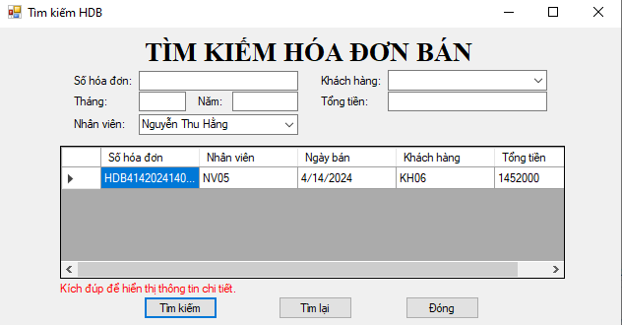

Hình 34: Giao diện form tìm kiếm hóa đơn bán

### 3.13.2. Code xử lý

* ***Viết khai báo biến toàn cục***

DataTable tbltkhd;

* ***Viết thủ tục form_Load của dự án***

private void timkiemhdb_Load(object sender, EventArgs e)

{

    ResetValues();

    datatkhd.DataSource = null;

    Functions.FillCombo("select manhanvien,tennhanvien from nhanvien WHERE macongviec IN ('CV01', 'CV04')", cbonv, "manhanvien", "tennhanvien");

    cbonv.SelectedIndex = -1;

    Functions.FillCombo("select makhach,tenkhach from khachhang", cbokh, "makhach", "tenkhach");

    cbokh.SelectedIndex = -1;

}

* ***Viết thủ tục ResetValues***

private void ResetValues()

{

    txtshd.Text = "";

    txtthang.Text = "";

    txtnam.Text = "";

    txttong.Text = "";

    cbonv.Text = "";

    cbokh.Text = "";

}

* ***Viết thủ tục btntk_Click***

private void btntk_Click(object sender, EventArgs e)

{

    string sql;

    if ((txtshd.Text == "") && (txtthang.Text == "") && (txtnam.Text == "") && (txttong.Text == "") && (cbokh.Text == "") && (cbonv.Text == ""))

    {

        MessageBox.Show("Hãy nhập ít nhất một điều kiện tìm kiếm.", "Thông báo", MessageBoxButtons.OK, MessageBoxIcon.Warning);

        return;

    }

    sql = "select * from hdb where 1=1";

    if (txtshd.Text != "")

        sql = sql + " and sohdb like N'%" + txtshd.Text + "%'";

    if (txttong.Text != "")

        sql = sql + " and tongtien like N'%" + txttong.Text + "%'";

    if (txtthang.Text != "")

        sql = sql + " and month(ngayban) =" + txtthang.Text;

    if (txtnam.Text != "")

        sql = sql + " and year(ngayban) =" + txtnam.Text;

    if (cbonv.Text != "")

        sql = sql + " AND manhanvien like N'%" + cbonv.SelectedValue.ToString() + "%'";

    if (cbokh.Text != "")

        sql = sql + " AND makhach like N'%" + cbokh.SelectedValue.ToString() + "%'";

    tbltkhd = Functions.GetDataToTable(sql);

    if (tbltkhd.Rows.Count == 0)

    {

        MessageBox.Show("Không có bản ghi thỏa mãn điều kiện!", "Thông báo", MessageBoxButtons.OK, MessageBoxIcon.Warning);

        ResetValues();

    }

    else

        MessageBox.Show("Có " + tbltkhd.Rows.Count + " bản ghi thỏa mãn điều kiện!", "Thông báo", MessageBoxButtons.OK, MessageBoxIcon.Warning);

    datatkhd.DataSource = tbltkhd;

    load_datagrid();

}

* ***Viết thủ tục load_datagrid***

private void load_datagrid()

{

    datatkhd.Columns[0].HeaderText = "Số hóa đơn";

    datatkhd.Columns[1].HeaderText = "Nhân viên";

    datatkhd.Columns[2].HeaderText = "Ngày bán";

    datatkhd.Columns[3].HeaderText = "Khách hàng";

    datatkhd.Columns[4].HeaderText = "Tổng tiền";

    datatkhd.AllowUserToAddRows = false;

    datatkhd.EditMode = DataGridViewEditMode.EditProgrammatically;

}

* ***Viết thủ tục btntimlai_Click***

private void btntimlai_Click(object sender, EventArgs e)

{

    ResetValues();

    datatkhd.DataSource = null;

}

* ***Viết thủ tục datatkhd_DoubleClick***

private void datatkhd_DoubleClick(object sender, EventArgs e)

{

    string mahd;

    if (MessageBox.Show("Bạn có muốn hiển thị thông tin chi tiết?", "Xác nhận", MessageBoxButtons.YesNo, MessageBoxIcon.Question) == DialogResult.Yes)

    {

        mahd = datatkhd.CurrentRow.Cells["sohdb"].Value.ToString();

        hoadonban frm = new hoadonban();

        frm.txtsohdb.Text = mahd;

        frm.StartPosition = FormStartPosition.CenterScreen;

        frm.ShowDialog();

    }

}

* ***Viết thủ tục btndong_Click***

 private void btndong_Click(object sender, EventArgs e)

 {

     if (MessageBox.Show("Bạn có muốn đóng không?", "Thông Báo", MessageBoxButtons.OKCancel, MessageBoxIcon.Question) == System.Windows.Forms.DialogResult.OK)

     {

         this.Close();

}

}

## **3.14. Tạo form Doanh thu bán sách theo tháng**

Việc báo cáo doanh thu sau khi hết 1 tháng rất quan trọng đối với cửa hàng bán sách. Dựa trên doanh thu của từng sách đã bán được và tổng doanh thu trong tháng, cửa hàng có thể đánh giá hiệu suất kinh doanh trong tháng vừa qua như thế nào. Từ đó, cửa hàng sẽ lên kế hoạch kinh doanh, đề xuất chiến lược kinh doanh phù hợp để tăng doanh thu trong thời gian tiếp theo.

Mục tiêu: Nhập vào tạo báo cáo, điền tháng và năm muốn kiểm tra, báo cáo doanh thu và nhấn hiển thị. Từ đó hiển thị ra danh sách sách, doanh thu từng sách và tổng doanh thu và in báo cáo.

### 3.14.1. Tạo giao diện form baocaodoanhthu

|  |  |  |
| --- | --- | --- |
| **Điều khiển** | **Name** | **Text** |
| Form | baocaodoanhthu | Báo cáo doanh thu |
| TextBox | txtnam |  |
| txttong |  |
| ComboBox | cbothang |  |
| Label |  | BÁO CÁO DOANH THU THÁNG |
|  | Tháng |
|  | Năm |
|  | Tổng doanh thu |
|  | Bằng chữ |
| Button | btntao | Tạo báo cáo |
| btnhienthi | Hiển thị |
| btndong | Đóng |
|  | btnin | In |
| DataGridView | datatbc |  |

Bảng 25: Thiết kế giao diện form báo cáo doanh thu

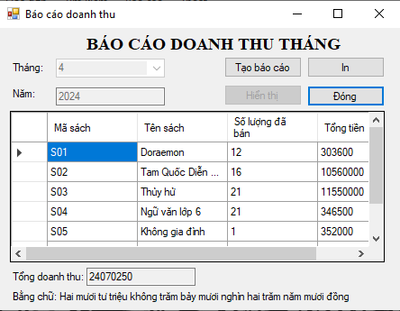

Hình 35: Giao diện form báo cáo doanh thu

### 3.14.2. Code xử lý

* ***Viết khai báo biến toàn cục***

DataTable bcdt;

* ***Viết thủ tục form_Load của dự án***

private void baocaodoanhthu_Load(object sender, EventArgs e)

{

    cbothang.Enabled = false;

    txtnam.Enabled = false;

    txttong.ReadOnly = true;

    btntao.Enabled = true;

    btndong.Enabled = true;

    btnin.Enabled = false;

    btnhienthi.Enabled = false;

    //đổ 12 tháng vào combobox

    cbothang.Items.Add("1");

    cbothang.Items.Add("2");

    cbothang.Items.Add("3");

    cbothang.Items.Add("4");

    cbothang.Items.Add("5");

    cbothang.Items.Add("6");

    cbothang.Items.Add("7");

    cbothang.Items.Add("8");

    cbothang.Items.Add("9");

    cbothang.Items.Add("10");

    cbothang.Items.Add("11");

    cbothang.Items.Add("12");

}

* ***Viết thủ tục ResetValues***

private void ResetValue()

{

    cbothang.Text = "";

    txtnam.Text = "";

    txttong.Text = "";

}

* ***Viết thủ tục load_datagrid***

private void load_datagrid()

{

    databc.Columns[0].HeaderText = "Mã sách";

    databc.Columns[1].HeaderText = "Tên sách";

    databc.Columns[2].HeaderText = "Số lượng đã bán";

    databc.Columns[3].HeaderText = "Tổng tiền";

    databc.AllowUserToAddRows = false;

    databc.EditMode = DataGridViewEditMode.EditProgrammatically;

}

* ***Viết thủ tục btntao_Click***

private void btntao_Click(object sender, EventArgs e)

{

    cbothang.Enabled = true;

    txtnam.Enabled = true;

    cbothang.Focus();

    btnhienthi.Enabled = true;

    databc.DataSource = null;

    ResetValue();

}

* ***Viết thủ tục btnhienthi_Click***

private void btnhienthi_Click(object sender, EventArgs e)

{

    if (txtnam.Text == "")

    {

        MessageBox.Show("Bạn chưa nhập năm", "Thông báo", MessageBoxButtons.OK, MessageBoxIcon.Error);

        txtnam.Focus();

        return;

    }

    if (cbothang.Text == "")

    {

        MessageBox.Show("Bạn chưa chọn tháng", "Thông báo", MessageBoxButtons.OK, MessageBoxIcon.Error);

        cbothang.Focus();

        return;

    }

    string sql;

    sql = "SELECT a.masach, c.tensach, SUM(a.soluong) AS soluong_ban,SUM(a.soluong * a.giaban) AS tong_tien_ban FROM chitiethdb a JOIN hdb b ON a.sohdb = b.sohdb JOIN sach c ON c.masach = a.masach WHERE MONTH(b.ngayban) = N'"+cbothang.SelectedItem+"' AND YEAR(b.ngayban) = N'"+txtnam.Text+"' GROUP BY a.masach, c.tensach";

    bcdt = BTL.Class.Functions.GetDataToTable(sql);

    databc.DataSource = bcdt;

    load_datagrid();

    btnhienthi.Enabled = false;

    cbothang.Enabled = false;

    txtnam.Enabled = false;

    btnin.Enabled = true;

    sql = "SELECT SUM(tongtien) AS tong_tien FROM hdb WHERE MONTH(ngayban) = N'"+cbothang.SelectedItem+"' AND YEAR(ngayban) = N'"+txtnam.Text+"'";

    txttong.Text = Functions.GetFieldValues(sql);

    lblbangchu.Text = "Bằng chữ: " + Functions.ChuyenSoSangChu(txttong.Text);

}

* ***Viết thủ tục cbothang_KeyPress***

private void cbothang_KeyPress(object sender, KeyPressEventArgs e)

{

    if (((e.KeyChar >= '0') && (e.KeyChar <= '9')) || (e.KeyChar == 13) || (e.KeyChar == 8))

        e.Handled = false;

    else

        e.Handled = true;

}

* ***Viết thủ tục txtnam_KeyPress***

private void txtnam_KeyPress(object sender, KeyPressEventArgs e)

{

    if (((e.KeyChar >= '0') && (e.KeyChar <= '9')) || (e.KeyChar == 13) || (e.KeyChar == 8))

        e.Handled = false;

    else

        e.Handled = true;

}

* ***Viết thủ tục btnin_Click***

        private void btnin_Click(object sender, EventArgs e)

        {

            COMExcel.Application exApp = new COMExcel.Application();

            COMExcel.Workbook exBook; //Trong 1 chương trình Excel có nhiều Workbook

            COMExcel.Worksheet exSheet; //Trong 1 Workbook có nhiều Worksheet

            COMExcel.Range exRange;

            string sql;

            int hang = 0, cot = 0;

            DataTable danhsach;

            exBook = exApp.Workbooks.Add(COMExcel.XlWBATemplate.xlWBATWorksheet);

            exSheet = exBook.Worksheets[1];

            exRange = exSheet.Cells[1, 1];

            exRange.Range["A1:Z300"].Font.Name = "Times new roman";

            exRange.Range["A1:B3"].Font.Size = 11;

            exRange.Range["A1:B3"].Font.Bold = true;

            exRange.Range["A1:B3"].Font.ColorIndex = 5;//đặt màu cho chữ

            exRange.Range["A1:A1"].ColumnWidth = 10;//độ rộng cột

            exRange.Range["B1:B1"].ColumnWidth = 16;

            exRange.Range["A1:C1"].MergeCells = true;

            exRange.Range["A1:C1"].HorizontalAlignment = COMExcel.XlHAlign.xlHAlignCenter;

            exRange.Range["A1:C1"].Value = "MYHUYENMY BOOK";

            exRange.Range["A2:C2"].MergeCells = true;

            exRange.Range["A2:C2"].HorizontalAlignment = COMExcel.XlHAlign.xlHAlignCenter;

            exRange.Range["A2:C2"].Value = "Hà Nội";

            exRange.Range["A3:C3"].MergeCells = true;

            exRange.Range["A3:C3"].HorizontalAlignment = COMExcel.XlHAlign.xlHAlignCenter;

            exRange.Range["A3:C3"].Value = "Điện thoại: 0812021203";

            exRange.Range["D2:F2"].Font.Size = 16;

            exRange.Range["D2:F2"].Font.Bold = true;

            exRange.Range["D2:F2"].Font.ColorIndex = 3;

            exRange.Range["D2:F2"].MergeCells = true;

            exRange.Range["D2:F2"].HorizontalAlignment = COMExcel.XlHAlign.xlHAlignCenter;

            exRange.Range["D2:F2"].Value = "Báo cáo doanh thu";

            exRange.Range["D3:F3"].Font.Size = 14;

            exRange.Range["D3:F3"].Font.Bold = true;

            exRange.Range["D3:F3"].Font.ColorIndex = 3;

            exRange.Range["D3:F3"].MergeCells = true;

            exRange.Range["D3:F3"].HorizontalAlignment = COMExcel.XlHAlign.xlHAlignCenter;

            string quy = "";

if (cbothang.SelectedItem == "1" || cbothang.SelectedItem == "2" || cbothang.SelectedItem == "3") quy = "1";

if (cbothang.SelectedItem == "4" || cbothang.SelectedItem == "5" || cbothang.SelectedItem == "6") quy = "2";

if (cbothang.SelectedItem == "7" || cbothang.SelectedItem == "8" || cbothang.SelectedItem == "9") quy = "3";

if (cbothang.SelectedItem == "10" || cbothang.SelectedItem == "11" || cbothang.SelectedItem == "12") quy = "4";

exRange.Range["D3:F3"].Value = "Tháng " + cbothang.SelectedItem + " Quý " + quy + " Năm " + txtnam.Text;

sql = "SELECT a.masach, c.tensach, SUM(a.soluong) AS soluong_ban,SUM(a.soluong * a.giaban) AS tong_tien_ban FROM chitiethdb a JOIN hdb b ON a.sohdb = b.sohdb JOIN sach c ON c.masach = a.masach WHERE MONTH(b.ngayban) = N'" + cbothang.SelectedItem + "' AND YEAR(b.ngayban) = N'" + txtnam.Text + "' GROUP BY a.masach, c.tensach";

            danhsach = Class.Functions.GetDataToTable(sql);//đổ dữ liệu từ lệnh sql vào biến "danhsach"

            exRange.Range["B5:F5"].Font.Bold = true;//In đậm các chữ

            exRange.Range["B5:F5"].HorizontalAlignment = COMExcel.XlHAlign.xlHAlignCenter;

            exRange.Range["B5:B5"].ColumnWidth = 14;

            exRange.Range["C5:C5"].ColumnWidth = 13;

            exRange.Range["D5:D5"].ColumnWidth = 26;

            exRange.Range["E5:E5"].ColumnWidth = 26;

            exRange.Range["F5:F5"].ColumnWidth = 18;

            exRange.Range["G9:G9"].ColumnWidth = 26;

            exRange.Range["E5:E5"].Font.Bold = true;

            exRange.Range["E5:E5"].HorizontalAlignment = COMExcel.XlHAlign.xlHAlignCenter;

            exRange.Range["B5:B5"].Value = "STT";

            exRange.Range["C5:C5"].Value = "Mã sản phẩm";

            exRange.Range["D5:D5"].Value = "Tên sản phẩm";

            exRange.Range["E5:E5"].Value = "Số lượng đã bán";

            exRange.Range["F5:F5"].Value = "Tổng tiền";

            //vòng lặp để đổ dữ liệu từ biến "danhsach" vào excel

            for (hang = 0; hang < danhsach.Rows.Count; hang++)

            {

                exSheet.Cells[2][hang + 6] = hang + 1;//điền số thứ tự vào cột 2 bắt đầu từ hàng 6 (mở excel ra hình dung)

                for (cot = 0; cot < danhsach.Columns.Count; cot++)

                {

                    exSheet.Cells[cot + 3][hang + 6] = danhsach.Rows[hang][cot].ToString();//điền thông tin các cột còn lại từ dữ liệu đã đc đổ vào từ biến "danhsach" bắt đầu từ cột 3, hàng 6

                }

            }

            exRange = exSheet.Cells[cot][hang + 8];

            exRange.Font.Bold = true;

            exRange.Value2 = "Tổng doanh thu: " + txttong.Text;

            exRange = exSheet.Cells[cot + 1][hang + 9];

            exRange.Font.Bold = true;

            exRange = exSheet.Cells[1][hang + 9];

            exRange.Range["D1:F1"].MergeCells = true;

            exRange.Range["D1:F1"].Font.Bold = true;

            exRange.Range["D1:F1"].Font.Italic = true;

            exRange.Range["D1:F1"].HorizontalAlignment = COMExcel.XlHAlign.xlHAlignLeft;

            exRange.Range["D1:F1"].Value = "Bằng chữ: " + Functions.ChuyenSoSangChu(txttong.Text);

            exRange = exSheet.Cells[2][hang + 12];//chỗ này là đánh dấu vị trí viết cái dòng "Hà Nội, ngày..."

            exRange.Range["D1:F1"].MergeCells = true;

            exRange.Range["D1:F1"].Font.Italic = true;

            exRange.Range["D1:F1"].HorizontalAlignment = COMExcel.XlHAlign.xlHAlignCenter;

            exRange.Range["D1:F1"].Value = "Hà Nội, Ngày " + DateTime.Now.Day + " tháng " + DateTime.Now.Month + " năm " + DateTime.Now.Year;

            exSheet.Name = "Báo cáo";

            exApp.Visible = true;

        }

*Kết quả hiển thị:*

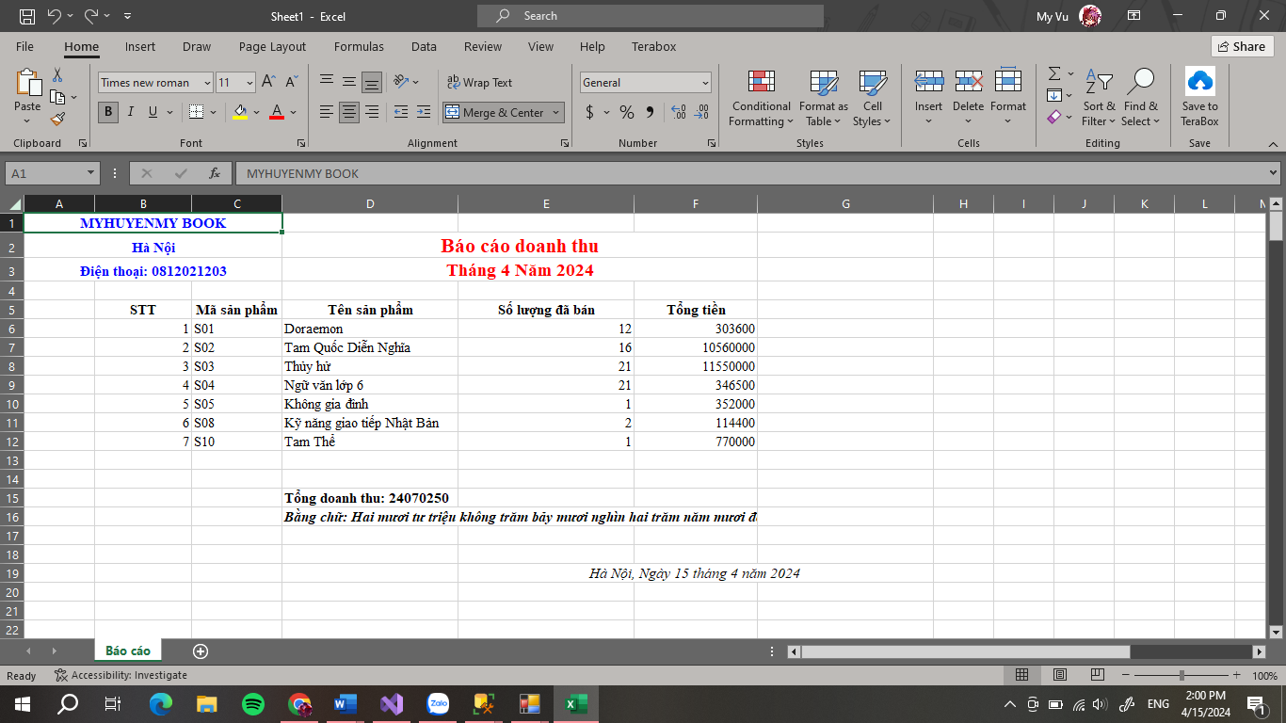

Hình 36: Kết quả hiển thị in báo cáo doanh thu

* ***Viết thủ tục btndong_Click***

 private void btndong_Click(object sender, EventArgs e)

 {

     if (MessageBox.Show("Bạn có muốn đóng không?", "Thông Báo", MessageBoxButtons.OKCancel, MessageBoxIcon.Question) == System.Windows.Forms.DialogResult.OK)

     {

         this.Close();

}

}

## **3.15. Tạo form 5 cuốn sách bán chạy nhất**

Việc báo cáo 5 cuốn sách bán chạy nhất trong tháng sẽ giúp cửa hàng nắm bắt được xu hướng mua sách và những cuốn sách mà khách hàng ưa chuộng tại cửa hàng. Dựa vào đó, cửa hàng sẽ tăng cường số lượng hàng tồn kho của những cuốn sách đó để đảm bảo đáp ứng nhu cầu mua hàng tăng cao của khách hàng và sẽ trưng bày những cuốn sách bán chạy đó tại vị trí nổi bật để thu hút sự chú ý của khách hàng khi đến cửa hàng. Ngoài ra, cửa hàng có thể nghiên cứu tại sao những cuốn sách đó được bán chạy để có phương án tiếp thị, phát triển những cuốn sách khác trong tương lai.

Mục tiêu: Nhập vào tạo báo cáo, điền tháng và năm muốn kiểm tra và nhấn hiển thị. Từ đó hiển thị ra danh sách 5 cuốn sách bán nhiều nhất và  tổng số lượng đã bán và in báo cáo.

### 3.15.1. Tạo giao diện form baocaobanchay

|  |  |  |
| --- | --- | --- |
| **Điều khiển** | **Name** | **Text** |
| Form | baocaosachbanchay | Báo cáo sách bán chạy |
| TextBox | txtnam |  |
| ComboBox | cbothang |  |
| Label |  | DANH MỤC SÁCH BÁN CHẠY |
|  | Tháng |
|  | Năm |
| Button | btntao | Tạo báo cáo |
| btnhienthi | Hiển thị |
| btndong | Đóng |
|  | btnin | In |
| DataGridView | datatbc |  |

Bảng 26: Thiết kế giao diện form báo cáo sách bán chạy

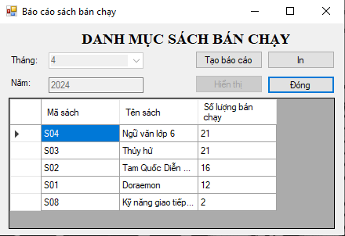

Hình 37: Giao diện form báo cáo sách bán chạy

### 3.15.2. Code xử lý

* ***Viết khai báo biến toàn cục***

DataTable tblbcbc;

* ***Viết thủ tục form_Load của dự án***

private void baocaodoanhthuthang_Load(object sender, EventArgs e)

{

    cbothang.Enabled = false;

    txtnam.Enabled = false;

    btntao.Enabled = true;

    btndong.Enabled = true;

    btnin.Enabled = false;

    btnhienthi.Enabled = false;

    //đổ 12 tháng vào combobox

    cbothang.Items.Add("1");

    cbothang.Items.Add("2");

    cbothang.Items.Add("3");

    cbothang.Items.Add("4");

    cbothang.Items.Add("5");

    cbothang.Items.Add("6");

    cbothang.Items.Add("7");

    cbothang.Items.Add("8");

    cbothang.Items.Add("9");

    cbothang.Items.Add("10");

    cbothang.Items.Add("11");

    cbothang.Items.Add("12");

}

* ***Viết thủ tục ResetValues***

private void ResetValue()

{

    cbothang.Text = "";

    txtnam.Text = "";

}

* ***Viết thủ tục load_datagrid***

private void load_datagrid()

{

    databc.Columns[0].HeaderText = "Mã sách";

    databc.Columns[1].HeaderText = "Tên sách";

    databc.Columns[2].HeaderText = "Số lượng bán chạy";

    databc.AllowUserToAddRows = false;

    databc.EditMode = DataGridViewEditMode.EditProgrammatically;

}

* ***Viết thủ tục btnhienthi_Click***

private void btnhienthi_Click(object sender, EventArgs e)

{

    if (txtnam.Text == "")

    {

        MessageBox.Show("Bạn chưa nhập năm", "Thông báo", MessageBoxButtons.OK, MessageBoxIcon.Error);

        txtnam.Focus();

        return;

    }

    if (cbothang.Text == "")

    {

        MessageBox.Show("Bạn chưa chọn tháng", "Thông báo", MessageBoxButtons.OK, MessageBoxIcon.Error);

        cbothang.Focus();

        return;

    }

    string sql;

    sql = "SELECT TOP 5 a.masach, c.tensach, SUM(a.soluong) AS soluong FROM chitiethdb a JOIN hdb b ON a.sohdb = b.sohdb JOIN sach c ON c.masach = a.masach WHERE MONTH(b.ngayban) = N'" + cbothang.Text.Trim() + "' AND YEAR(b.ngayban) = N'" + txtnam.Text.Trim() + "' GROUP BY a.masach, c.tensach ORDER BY SUM(a.soluong) DESC";

    tblbcbc = BTL.Class.Functions.GetDataToTable(sql);

    databc.DataSource = tblbcbc;

    load_datagrid();

    btnhienthi.Enabled = false;

    cbothang.Enabled = false;

    txtnam.Enabled = false;

    btnin.Enabled = true;

}

* ***Viết thủ tục btntao_Click***

private void btntao_Click(object sender, EventArgs e)

{

    cbothang.Enabled = true;

    txtnam.Enabled = true;

    cbothang.Focus();

    btnhienthi.Enabled = true;

    databc.DataSource = null;

    ResetValue();

}

* ***Viết thủ tục cbothang_KeyPress***

private void cbothang_KeyPress(object sender, KeyPressEventArgs e)

{

    if (((e.KeyChar >= '0') && (e.KeyChar <= '9')) || (e.KeyChar == 13) || (e.KeyChar == 8))

        e.Handled = false;

    else

        e.Handled = true;

}

* ***Viết thủ tục txtnam_KeyPress***

 private void txtnam_KeyPress(object sender, KeyPressEventArgs e)

 {

     if (((e.KeyChar >= '0') && (e.KeyChar <= '9')) || (e.KeyChar == 13) || (e.KeyChar == 8))

         e.Handled = false;

     else

         e.Handled = true;

 }

* ***Viết thủ tục btnin_Click***

private void btnin_Click(object sender, EventArgs e)

{

    COMExcel.Application exApp = new COMExcel.Application();

    COMExcel.Workbook exBook; //Trong 1 chương trình Excel có nhiều Workbook

    COMExcel.Worksheet exSheet; //Trong 1 Workbook có nhiều Worksheet

    COMExcel.Range exRange;

    string sql;

    int hang = 0, cot = 0;

    DataTable danhsach;

    exBook = exApp.Workbooks.Add(COMExcel.XlWBATemplate.xlWBATWorksheet);

    exSheet = exBook.Worksheets[1];

    exRange = exSheet.Cells[1, 1];

    exRange.Range["A1:Z300"].Font.Name = "Times new roman";

    exRange.Range["A1:B3"].Font.Size = 11;

    exRange.Range["A1:B3"].Font.Bold = true;

    exRange.Range["A1:B3"].Font.ColorIndex = 5;//đặt màu cho chữ

    exRange.Range["A1:A1"].ColumnWidth = 10;//độ rộng cột

    exRange.Range["B1:B1"].ColumnWidth = 16;

    exRange.Range["A1:C1"].MergeCells = true;

    exRange.Range["A1:C1"].HorizontalAlignment = COMExcel.XlHAlign.xlHAlignCenter;

    exRange.Range["A1:C1"].Value = "MYHUYENMY BOOK";

    exRange.Range["A2:C2"].MergeCells = true;

    exRange.Range["A2:C2"].HorizontalAlignment = COMExcel.XlHAlign.xlHAlignCenter;

    exRange.Range["A2:C2"].Value = "Hà Nội";

    exRange.Range["A3:C3"].MergeCells = true;

    exRange.Range["A3:C3"].HorizontalAlignment = COMExcel.XlHAlign.xlHAlignCenter;

    exRange.Range["A3:C3"].Value = "Điện thoại: 0812021203";

    exRange.Range["D2:F2"].Font.Size = 16;

    exRange.Range["D2:F2"].Font.Bold = true;

    exRange.Range["D2:F2"].Font.ColorIndex = 3;

    exRange.Range["D2:F2"].MergeCells = true;

    exRange.Range["D2:F2"].HorizontalAlignment = COMExcel.XlHAlign.xlHAlignCenter;

    exRange.Range["D2:F2"].Value = "Báo cáo 5 sách bán chạy nhất";

    exRange.Range["D3:F3"].Font.Size = 14;

    exRange.Range["D3:F3"].Font.Bold = true;

    exRange.Range["D3:F3"].Font.ColorIndex = 3;

    exRange.Range["D3:F3"].MergeCells = true;

    exRange.Range["D3:F3"].HorizontalAlignment = COMExcel.XlHAlign.xlHAlignCenter;

    exRange.Range["D3:F3"].Value = "Tháng " + cbothang.SelectedItem + " Năm " + txtnam.Text;

    sql = "SELECT TOP 5 a.masach, c.tensach, SUM(a.soluong) AS soluong FROM chitiethdb a JOIN hdb b ON a.sohdb = b.sohdb JOIN sach c ON c.masach = a.masach WHERE MONTH(b.ngayban) = N'" + cbothang.SelectedItem + "' AND YEAR(b.ngayban) = N'" + txtnam.Text + "' GROUP BY a.masach, c.tensach ORDER BY SUM(a.soluong) DESC";

    danhsach = Class.Functions.GetDataToTable(sql);//đổ dữ liệu từ lệnh sql vào biến "danhsach"

    exRange.Range["B5:F5"].Font.Bold = true;//In đậm các chữ

    exRange.Range["B5:F5"].HorizontalAlignment = COMExcel.XlHAlign.xlHAlignCenter;

    exRange.Range["B5:B5"].ColumnWidth = 14;

    exRange.Range["C5:C5"].ColumnWidth = 13;

    exRange.Range["D5:D5"].ColumnWidth = 26;

    exRange.Range["E5:E5"].ColumnWidth = 26;

    exRange.Range["G9:G9"].ColumnWidth = 26;

    exRange.Range["E5:E5"].Font.Bold = true;

    exRange.Range["E5:E5"].HorizontalAlignment = COMExcel.XlHAlign.xlHAlignCenter;

    exRange.Range["B5:B5"].Value = "STT";

    exRange.Range["C5:C5"].Value = "Mã sản phẩm";

    exRange.Range["D5:D5"].Value = "Tên sản phẩm";

    exRange.Range["E5:E5"].Value = "Số lượng bán chạy";

    //vòng lặp để đổ dữ liệu từ biến "danhsach" vào excel

    for (hang = 0; hang < danhsach.Rows.Count; hang++)

    {

        exSheet.Cells[2][hang + 6] = hang + 1;//điền số thứ tự vào cột 2 bắt đầu từ hàng 6 (mở excel ra hình dung)

        for (cot = 0; cot < danhsach.Columns.Count; cot++)

        {

            exSheet.Cells[cot + 3][hang + 6] = danhsach.Rows[hang][cot].ToString();//điền thông tin các cột còn lại từ dữ liệu đã đc đổ vào từ biến "danhsach" bắt đầu từ cột 3, hàng 6

        }

    }

exRange = exSheet.Cells[cot][hang + 8];

sql = "SELECT SUM(a.soluong) AS soluong FROM chitiethdb a JOIN hdb b ON a.sohdb = b.sohdb JOIN sach c ON c.masach = a.masach WHERE MONTH(b.ngayban) = N'" + cbothang.SelectedItem + "' AND YEAR(b.ngayban) = N'" + txtnam.Text + "' ORDER BY SUM(a.soluong) DESC";

exRange.Font.Bold = true;

exRange.Value2 = "Tổng sách đã bán: "

+ Functions.GetFieldValues(sql);

    exRange = exSheet.Cells[2][hang + 8];//chỗ này là đánh dấu vị trí viết cái dòng "Hà Nội, ngày..."

    exRange.Range["D1:F1"].MergeCells = true;

    exRange.Range["D1:F1"].Font.Italic = true;

    exRange.Range["D1:F1"].HorizontalAlignment = COMExcel.XlHAlign.xlHAlignCenter;

    exRange.Range["D1:F1"].Value = "Hà Nội, Ngày " + DateTime.Now.Day + " tháng " + DateTime.Now.Month + " năm " + DateTime.Now.Year;

    exSheet.Name = "Báo cáo";

    exApp.Visible = true;

}

*Kết quả hiển thị:*

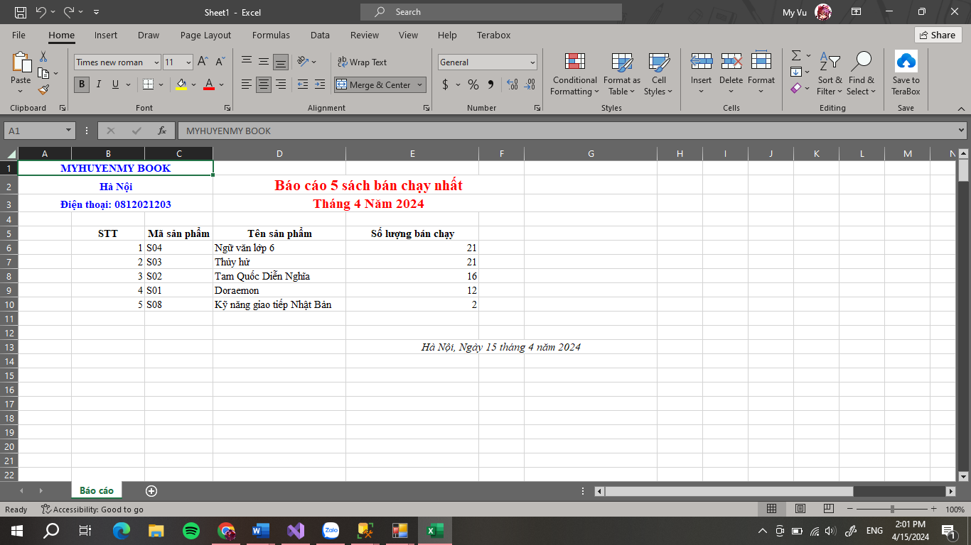

Hình 38: Kết quả hiển thị in báo cáo sách bán chạy

* ***Viết thủ tục btndong_Click***

 private void btndong_Click(object sender, EventArgs e)

 {

     if (MessageBox.Show("Bạn có muốn đóng không?", "Thông Báo", MessageBoxButtons.OKCancel, MessageBoxIcon.Question) == System.Windows.Forms.DialogResult.OK)

     {

         this.Close();

}

}

## **3.16. Tạo form Sách vượt mức tồn kho tối đa**

Việc truy vấn những cuốn sách có số lượng tồn kho vượt mức tối đa sẽ giúp cửa hàng quản lý kho hàng hiệu quả, nhanh chóng nhận biết những cuốn sách đang tồn kho quá nhiều để kịp thời đề ra các chiến lược giảm giá, khuyến mãi hoặc chương trình tiếp thị để thúc đẩy bán hàng, tránh gây ảnh hưởng đến doanh thu và uy tín của cửa hàng sách. Đồng thời, điều này giúp doanh nghiệp giảm thiểu rủi ro của việc lưu trữ hàng tồn kho quá lâu, như chi phí lưu trữ tăng lên hoặc nguy cơ hỏng hóc.

Mục tiêu: Nhập vào tạo báo cáo, điền mức tồn kho tối đa và nhấn hiển thị. Từ đó hiển thị ra danh sách 5 cuốn sách có số lượng vượt mức tồn kho tối đa và in báo cáo.

### 3.16.1. Tạo giao diện form baocaotonkhonhieu

|  |  |  |
| --- | --- | --- |
| **Điều khiển** | **Name** | **Text** |
| Form | baocaotonkhonhieu | Báo cáo sách vượt mức tồn kho tối đa |
| TextBox | txtnhieu |  |
| Label |  | BÁO CÁO SÁCH VƯỢT MỨC TỒN KHO TỐI ĐA |
|  | Số lượng tồn tối đa |
| Button | btntao | Tạo báo cáo |
| btnhienthi | Hiển thị |
| btndong | Đóng |
| btnin | In |
| DataGridView | datatbc |  |

Bảng 27: Thiết kế giao diện form báo cáo tồn kho nhiều

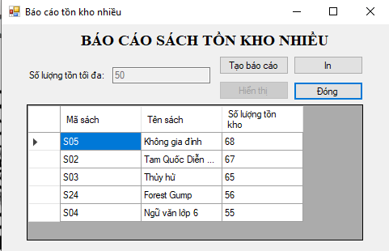

Hình 39: Giao diện form báo cáo tồn kho nhiều

### 3.16.2. Code xử lý

* ***Viết khai báo biến toàn cục***

DataTable bctktd;

* ***Viết thủ tục form_Load của dự án***

private void baocaotonkho_Load(object sender, EventArgs e)

{

    ResetValues();

    databc.DataSource = null;

    txtnhieu.Enabled = false;

    btntao.Enabled = true;

    btndong.Enabled = true;

    btnin.Enabled = false;

    btnhienthi.Enabled = false;

}

* ***Viết thủ tục ResetValues***

private void ResetValues()

{

    txtnhieu.Text = "";

}

* ***Viết thủ tục load_datagrid***

private void load_datagrid()

{

    databc.Columns[0].HeaderText = "Mã sách";

    databc.Columns[1].HeaderText = "Tên sách";

    databc.Columns[2].HeaderText = "Số lượng tồn kho";

    databc.AllowUserToAddRows = false;

    databc.EditMode = DataGridViewEditMode.EditProgrammatically;

}

* ***Viết thủ tục btntao_Click***

private void btntao_Click(object sender, EventArgs e)

{

    txtnhieu.Enabled = true;

    btnhienthi.Enabled = true;

    databc.DataSource = null;

    ResetValues();

}

* ***Viết thủ tục btnhienthi_Click***

private void btnhienthi_Click(object sender, EventArgs e)

{

    if (txtnhieu.Text == "")

    {

        MessageBox.Show("Bạn chưa nhập số lượng tồn tối đa", "Thông báo", MessageBoxButtons.OK, MessageBoxIcon.Error);

        txtnhieu.Focus();

        return;

    }

    string sql;

    sql = "SELECT masach, tensach, soluong FROM sach WHERE soluong > N'" + txtnhieu.Text.Trim() + "' ORDER BY soluong DESC";

    bctktd = BTL.Class.Functions.GetDataToTable(sql);

    databc.DataSource = bctktd;

    load_datagrid();

    btnhienthi.Enabled = false;

    txtnhieu.Enabled = false;

    btnin.Enabled = true;

}

* ***Viết thủ tục txtnhieu_KeyPress***

 private void txtnhieu_KeyPress(object sender, KeyPressEventArgs e)

{

    if (((e.KeyChar >= '0') && (e.KeyChar <= '9')) || (e.KeyChar == 13) || (e.KeyChar == 8))

        e.Handled = false;

    else

        e.Handled = true;

}

* ***Viết thủ tục btnin_Click***

private void btnin_Click(object sender, EventArgs e)

{

    COMExcel.Application exApp = new COMExcel.Application();

    COMExcel.Workbook exBook; //Trong 1 chương trình Excel có nhiều Workbook

    COMExcel.Worksheet exSheet; //Trong 1 Workbook có nhiều Worksheet

    COMExcel.Range exRange;

    string sql;

    int hang = 0, cot = 0;

    DataTable danhsach;

    exBook = exApp.Workbooks.Add(COMExcel.XlWBATemplate.xlWBATWorksheet);

    exSheet = exBook.Worksheets[1];

    exRange = exSheet.Cells[1, 1];

    exRange.Range["A1:Z300"].Font.Name = "Times new roman";

    exRange.Range["A1:B3"].Font.Size = 11;

    exRange.Range["A1:B3"].Font.Bold = true;

    exRange.Range["A1:B3"].Font.ColorIndex = 5;//đặt màu cho chữ

    exRange.Range["A1:A1"].ColumnWidth = 10;//độ rộng cột

    exRange.Range["B1:B1"].ColumnWidth = 16;

    exRange.Range["A1:C1"].MergeCells = true;

    exRange.Range["A1:C1"].HorizontalAlignment = COMExcel.XlHAlign.xlHAlignCenter;

    exRange.Range["A1:C1"].Value = "MYHUYENMY BOOK";

    exRange.Range["A2:C2"].MergeCells = true;

    exRange.Range["A2:C2"].HorizontalAlignment = COMExcel.XlHAlign.xlHAlignCenter;

    exRange.Range["A2:C2"].Value = "Hà Nội";

    exRange.Range["A3:C3"].MergeCells = true;

    exRange.Range["A3:C3"].HorizontalAlignment = COMExcel.XlHAlign.xlHAlignCenter;

    exRange.Range["A3:C3"].Value = "Điện thoại: 0812021203";

    exRange.Range["D2:F2"].Font.Size = 16;

    exRange.Range["D2:F2"].Font.Bold = true;

    exRange.Range["D2:F2"].Font.ColorIndex = 3;

    exRange.Range["D2:F2"].MergeCells = true;

    exRange.Range["D2:F2"].HorizontalAlignment = COMExcel.XlHAlign.xlHAlignCenter;

    exRange.Range["D2:F2"].Value = "Báo cáo danh sách sách vượt mức tồn kho tối đa ";

    exRange.Range["D3:F3"].Font.Size = 14;

    exRange.Range["D3:F3"].Font.Bold = true;

    exRange.Range["D3:F3"].Font.ColorIndex = 3;

    exRange.Range["D3:F3"].MergeCells = true;

    exRange.Range["D3:F3"].HorizontalAlignment = COMExcel.XlHAlign.xlHAlignCenter;

    exRange.Range["D3:F3"].Value = "Tồn kho tối đa: " + txtnhieu.Text;

    sql = "SELECT masach, tensach, soluong FROM sach WHERE soluong > N'" + txtnhieu.Text.Trim() + "' ORDER BY soluong DESC";

    danhsach = Class.Functions.GetDataToTable(sql);//đổ dữ liệu từ lệnh sql vào biến "danhsach"

    exRange.Range["B5:F5"].Font.Bold = true;//In đậm các chữ

    exRange.Range["B5:F5"].HorizontalAlignment = COMExcel.XlHAlign.xlHAlignCenter;

    exRange.Range["B5:B5"].ColumnWidth = 14;

    exRange.Range["C5:C5"].ColumnWidth = 13;

    exRange.Range["D5:D5"].ColumnWidth = 26;

    exRange.Range["E5:E5"].ColumnWidth = 26;

    exRange.Range["G9:G9"].ColumnWidth = 26;

    exRange.Range["E5:E5"].Font.Bold = true;

    exRange.Range["E5:E5"].HorizontalAlignment = COMExcel.XlHAlign.xlHAlignCenter;

    exRange.Range["B5:B5"].Value = "STT";

    exRange.Range["C5:C5"].Value = "Mã sản phẩm";

    exRange.Range["D5:D5"].Value = "Tên sản phẩm";

    exRange.Range["E5:E5"].Value = "Số lượng tồn kho";

    //vòng lặp để đổ dữ liệu từ biến "danhsach" vào excel

    for (hang = 0; hang < danhsach.Rows.Count; hang++)

    {

        exSheet.Cells[2][hang + 6] = hang + 1;//điền số thứ tự vào cột 2 bắt đầu từ hàng 6 (mở excel ra hình dung)

        for (cot = 0; cot < danhsach.Columns.Count; cot++)

        {

            exSheet.Cells[cot + 3][hang + 6] = danhsach.Rows[hang][cot].ToString();//điền thông tin các cột còn lại từ dữ liệu đã đc đổ vào từ biến "danhsach" bắt đầu từ cột 3, hàng 6

        }

    }

    exRange = exSheet.Cells[2][hang + 8];//chỗ này là đánh dấu vị trí viết cái dòng "Hà Nội, ngày..."

    exRange.Range["D1:F1"].MergeCells = true;

    exRange.Range["D1:F1"].Font.Italic = true;

    exRange.Range["D1:F1"].HorizontalAlignment = COMExcel.XlHAlign.xlHAlignCenter;

    exRange.Range["D1:F1"].Value = "Hà Nội, Ngày " + DateTime.Now.Day + " tháng " + DateTime.Now.Month + " năm " + DateTime.Now.Year;

    exSheet.Name = "Báo cáo";

    exApp.Visible = true;

}

*Kết quả hiển thị:*

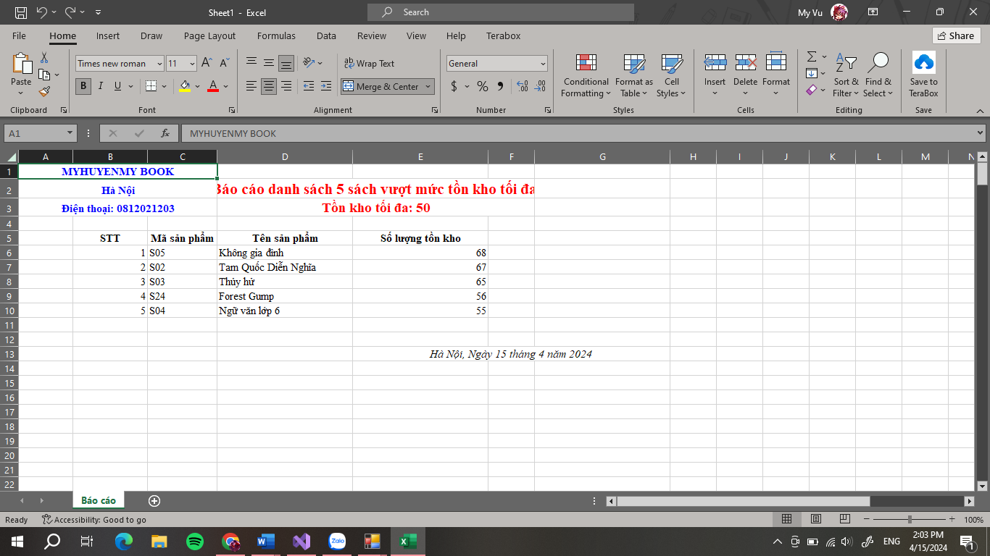

Hình 40: Kết quả hiển thị in báo cáo tồn kho nhiều

* ***Viết thủ tục btndong_Click***

 private void btndong_Click(object sender, EventArgs e)

 {

     if (MessageBox.Show("Bạn có muốn đóng không?", "Thông Báo", MessageBoxButtons.OKCancel, MessageBoxIcon.Question) == System.Windows.Forms.DialogResult.OK)

     {

         this.Close();

}

}

## **3.17. Tạo form 5 khách hàng mua nhiều nhất**

Việc báo cáo số lượng và tổng tiền đã mua sách của mỗi khách hàng giúp cửa hàng theo dõi hoạt động mua sách của từng khách hàng, đánh giá mức độ tương tác và giúp quản lý quyết định về chiến lược tiếp thị, chăm sóc khách hàng và kế hoạch kinh doanh tổng thể.

Mục tiêu: Nhập vào tạo báo cáo, điền tháng và năm muốn kiểm tra, báo cáo và nhấn hiển thị. Từ đó hiển thị ra danh sách 5 khách hàng mua nhiều nhất, số lượng và tổng tiền đã mua rồi in báo cáo.

### 3.17.1. Tạo giao diện form baocaokhachhang

|  |  |  |
| --- | --- | --- |
| **Điều khiển** | **Name** | **Text** |
| Form | baocaokhachhang | Báo cáo 5 khách hàng mua nhiều nhất |
| TextBox | txtnam |  |
| ComboBox | cbothang |  |
| Label |  | BÁO CÁO KHÁCH MUA NHIỀU |
|  | Tháng |
|  | Năm |
| Button | btntao | Tạo báo cáo |
| btnhienthi | Hiển thị |
| btndong | Đóng |
| btnin | In |
| DataGridView | datatbc |  |

Bảng 28: Thiết kế giao diện form báo cáo khách mua nhiều

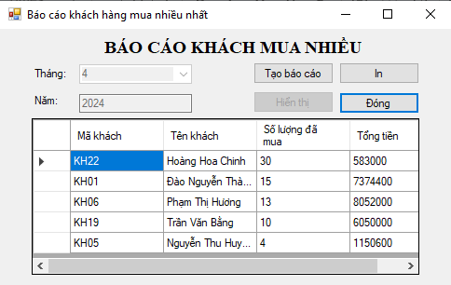

Hình 41: Giao diện form báo cáo khách mua nhiều

### 3.17.2. Code xử lý

* ***Viết khai báo lớp tham chiếu***

using COMExcel = Microsoft.Office.Interop.Excel;

* ***Viết khai báo biến toàn cục***

DataTable bckh;

* ***Viết thủ tục form_Load của dự án***

private void baocaokhachhang_Load(object sender, EventArgs e)

{

    cbothang.Enabled = false;

    txtnam.Enabled = false;

    btntao.Enabled = true;

    btndong.Enabled = true;

    btnin.Enabled = false;

    btnhienthi.Enabled = false;

    cbothang.Items.Add("1");

    cbothang.Items.Add("2");

    cbothang.Items.Add("3");

    cbothang.Items.Add("4");

    cbothang.Items.Add("5");

    cbothang.Items.Add("6");

    cbothang.Items.Add("7");

    cbothang.Items.Add("8");

    cbothang.Items.Add("9");

    cbothang.Items.Add("10");

    cbothang.Items.Add("11");

    cbothang.Items.Add("12");

}

* ***Viết thủ tục ResetValues***

private void ResetValues()

{

    cbothang.Text = "";

    txtnam.Text = "";

}

* ***Viết thủ tục load_datagrid***

private void load_datagrid()

{

   databc.Columns[0].HeaderText = "Mã khách";

   databc.Columns[1].HeaderText = "Tên khách";

   databc.Columns[2].HeaderText = "Số lượng đã mua";

   databc.Columns[3].HeaderText = "Tổng tiền";

   databc.AllowUserToAddRows = false;

   databc.EditMode = DataGridViewEditMode.EditProgrammatically;

}

* ***Viết thủ tục btndong_Click***

private void btndong_Click(object sender, EventArgs e)

{

    if (MessageBox.Show("Bạn có muốn thoát không?", "Thông Báo", MessageBoxButtons.OKCancel, MessageBoxIcon.Question) == System.Windows.Forms.DialogResult.OK)

    {

        this.Close();

    }

}

* ***Viết thủ tục btntao_Click***

private void btntao_Click(object sender, EventArgs e)

{

    cbothang.Enabled = true;

    txtnam.Enabled = true;

    cbothang.Focus();

    btnhienthi.Enabled = true;

    databc.DataSource = null;

    ResetValue();

}

* ***Viết thủ tục cbothang_KeyPress***

private void cbothang_KeyPress(object sender, KeyPressEventArgs e)

{

    if (((e.KeyChar >= '0') && (e.KeyChar <= '9')) || (e.KeyChar == 13) || (e.KeyChar == 8))

        e.Handled = false;

    else

        e.Handled = true;

}

* ***Viết thủ tục txtnam_KeyPress***

private void txtnam_KeyPress(object sender, KeyPressEventArgs e)

{

    if (((e.KeyChar >= '0') && (e.KeyChar <= '9')) || (e.KeyChar == 13) || (e.KeyChar == 8))

        e.Handled = false;

    else

        e.Handled = true;

}

* ***Viết thủ tục btnhienthi_Click***

private void btnhienthi_Click(object sender, EventArgs e)

{

    if (txtnam.Text == "")

    {

        MessageBox.Show("Bạn chưa nhập năm", "Thông báo", MessageBoxButtons.OK, MessageBoxIcon.Error);

        txtnam.Focus();

        return;

    }

    if (cbothang.Text == "")

    {

        MessageBox.Show("Bạn chưa chọn tháng", "Thông báo", MessageBoxButtons.OK, MessageBoxIcon.Error);

        cbothang.Focus();

        return;

    }

    string sql;

    sql = "SELECT TOP 5 a.makhach, c.tenkhach, SUM(b.soluong) AS tong_so_luong_sach_mua, SUM(b.soluong * b.giaban) AS tong_tien FROM hdb a JOIN chitiethdb b ON a.sohdb = b.sohdb JOIN khachhang c ON a.makhach = c.makhach WHERE MONTH(a.ngayban) = N'"+cbothang.SelectedItem+"' AND YEAR(a.ngayban) = N'"+txtnam.Text+"' GROUP BY a.makhach, c.tenkhach ORDER BY SUM(b.soluong) DESC";

    bckh = BTL.Class.Functions.GetDataToTable(sql);

    databc.DataSource = bckh;

    load_datagrid();

    btnhienthi.Enabled = false;

    cbothang.Enabled = false;

    txtnam.Enabled = false;

    btnin.Enabled = true;

}

* ***Viết thủ tục btnin_Click***

 private void btnin_Click(object sender, EventArgs e)

{

    COMExcel.Application exApp = new COMExcel.Application();

    COMExcel.Workbook exBook; //Trong 1 chương trình Excel có nhiều Workbook

    COMExcel.Worksheet exSheet; //Trong 1 Workbook có nhiều Worksheet

    COMExcel.Range exRange;

    string sql;

    int hang = 0, cot = 0;

    DataTable danhsach;

    exBook = exApp.Workbooks.Add(COMExcel.XlWBATemplate.xlWBATWorksheet);

    exSheet = exBook.Worksheets[1];

    exRange = exSheet.Cells[1, 1];

    exRange.Range["A1:Z300"].Font.Name = "Times new roman";

    exRange.Range["A1:B3"].Font.Size = 11;

    exRange.Range["A1:B3"].Font.Bold = true;

    exRange.Range["A1:B3"].Font.ColorIndex = 5;//đặt màu cho chữ

    exRange.Range["A1:A1"].ColumnWidth = 10;//độ rộng cột

    exRange.Range["B1:B1"].ColumnWidth = 16;

    exRange.Range["A1:C1"].MergeCells = true;

    exRange.Range["A1:C1"].HorizontalAlignment = COMExcel.XlHAlign.xlHAlignCenter;

    exRange.Range["A1:C1"].Value = "MYHUYENMY BOOK";

    exRange.Range["A2:C2"].MergeCells = true;

    exRange.Range["A2:C2"].HorizontalAlignment = COMExcel.XlHAlign.xlHAlignCenter;

    exRange.Range["A2:C2"].Value = "Hà Nội";

    exRange.Range["A3:C3"].MergeCells = true;

    exRange.Range["A3:C3"].HorizontalAlignment = COMExcel.XlHAlign.xlHAlignCenter;

    exRange.Range["A3:C3"].Value = "Điện thoại: 0812021203";

    exRange.Range["D2:F2"].Font.Size = 16;

    exRange.Range["D2:F2"].Font.Bold = true;

    exRange.Range["D2:F2"].Font.ColorIndex = 3;

    exRange.Range["D2:F2"].MergeCells = true;

    exRange.Range["D2:F2"].HorizontalAlignment = COMExcel.XlHAlign.xlHAlignCenter;

    exRange.Range["D2:F2"].Value = "Báo cáo 5 khách hàng mua nhiều nhất";

    exRange.Range["D3:F3"].Font.Size = 14;

    exRange.Range["D3:F3"].Font.Bold = true;

    exRange.Range["D3:F3"].Font.ColorIndex = 3;

    exRange.Range["D3:F3"].MergeCells = true;

    exRange.Range["D3:F3"].HorizontalAlignment = COMExcel.XlHAlign.xlHAlignCenter;

    exRange.Range["D3:F3"].Value = "Tháng " + cbothang.SelectedItem + " Năm " + txtnam.Text;

    sql = "SELECT TOP 5 a.makhach, c.tenkhach, SUM(b.soluong) AS tong_so_luong_sach_mua, SUM(b.soluong * b.giaban) AS tong_tien FROM hdb a JOIN chitiethdb b ON a.sohdb = b.sohdb JOIN khachhang c ON a.makhach = c.makhach WHERE MONTH(a.ngayban) = N'" + cbothang.SelectedItem + "' AND YEAR(a.ngayban) = N'" + txtnam.Text + "' GROUP BY a.makhach, c.tenkhach ORDER BY SUM(b.soluong) DESC";

    danhsach = Class.Functions.GetDataToTable(sql);//đổ dữ liệu từ lệnh sql vào biến "danhsach"

    exRange.Range["B5:F5"].Font.Bold = true;//In đậm các chữ

    exRange.Range["B5:F5"].HorizontalAlignment = COMExcel.XlHAlign.xlHAlignCenter;

    exRange.Range["B5:B5"].ColumnWidth = 14;

    exRange.Range["C5:C5"].ColumnWidth = 13;

    exRange.Range["D5:D5"].ColumnWidth = 26;

    exRange.Range["E5:E5"].ColumnWidth = 26;

    exRange.Range["F5:F5"].ColumnWidth = 26;

    exRange.Range["G9:G9"].ColumnWidth = 26;

    exRange.Range["E5:E5"].Font.Bold = true;

    exRange.Range["E5:E5"].HorizontalAlignment = COMExcel.XlHAlign.xlHAlignCenter;

    exRange.Range["B5:B5"].Value = "STT";

    exRange.Range["C5:C5"].Value = "Mã khách";

    exRange.Range["D5:D5"].Value = "Tên khách";

    exRange.Range["E5:E5"].Value = "Số lượng đã mua";

    exRange.Range["F5:F5"].Value = "Tổng tiền";

    //vòng lặp để đổ dữ liệu từ biến "danhsach" vào excel

    for (hang = 0; hang < danhsach.Rows.Count; hang++)

    {

        exSheet.Cells[2][hang + 6] = hang + 1;//điền số thứ tự vào cột 2 bắt đầu từ hàng 6 (mở excel ra hình dung)

        for (cot = 0; cot < danhsach.Columns.Count; cot++)

        {

            exSheet.Cells[cot + 3][hang + 6] = danhsach.Rows[hang][cot].ToString();//điền thông tin các cột còn lại từ dữ liệu đã đc đổ vào từ biến "danhsach" bắt đầu từ cột 3, hàng 6

        }

    }

    exRange = exSheet.Cells[2][hang + 8];//chỗ này là đánh dấu vị trí viết cái dòng "Hà Nội, ngày..."

    exRange.Range["D1:F1"].MergeCells = true;

    exRange.Range["D1:F1"].Font.Italic = true;

    exRange.Range["D1:F1"].HorizontalAlignment = COMExcel.XlHAlign.xlHAlignCenter;

    exRange.Range["D1:F1"].Value = "Hà Nội, Ngày " + DateTime.Now.Day + " tháng " + DateTime.Now.Month + " năm " + DateTime.Now.Year;

    exSheet.Name = "Báo cáo";

    exApp.Visible = true;

}

*Kết quả hiển thị:*

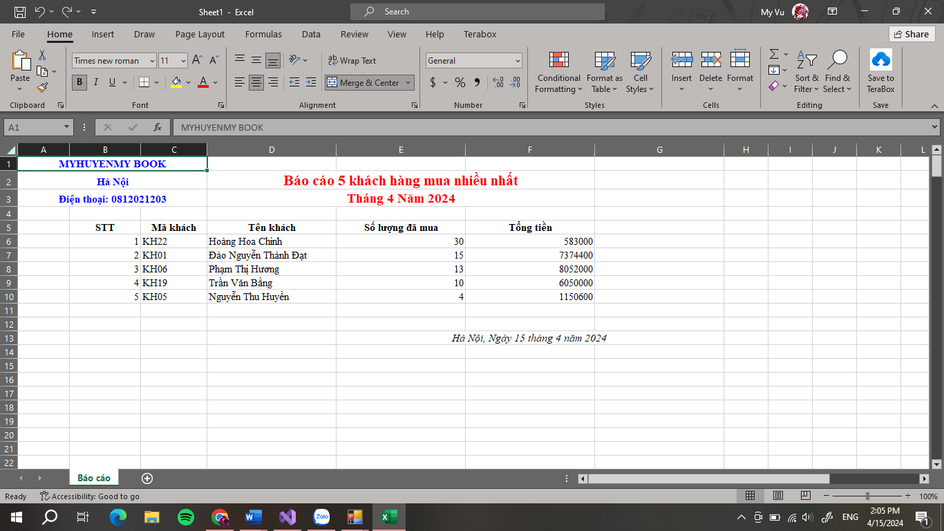

Hình 42: Kết quả hiển thị in báo cáo khách mua nhiều

# **KẾT LUẬN**

Qua quá trình thực hiện bài tập lớn, chúng em đã nhận thức rõ hơn tầm quan trọng của việc xây dựng hệ thống quản lý bán hàng đối với cửa hàng sách. Việc xây dựng hệ thống quản lý bán hàng hiệu quả không chỉ giúp cửa hàng sách tiết kiệm thời gian, công sức, giảm chi phí, tăng doanh thu mà còn đảm bảo sự liên tục trong chuỗi cung ứng, tạo điều kiện thuận lợi cho việc mở rộng kinh doanh. Thông qua việc tự động hóa các quy trình, hệ thống quản lý bán sách không chỉ giúp cửa hàng sách nâng cao hiệu suất quản lý mà còn đóng góp tích cực vào việc xây dựng mối quan hệ thân thiết với khách hàng và định hình chiến lược kinh doanh trong tương lai.

Nhóm chúng em đã thực hiện xây dựng được giao diện hệ thống và cơ sở dữ liệu phục vụ cho việc quản lý bán sách. Từ phần mềm quản lý bán sách và mọi thông tin về sản phẩm, nhân viên, khách hàng, các hóa đơn đều được lưu trữ đồng bộ trên hệ thống giúp cho việc tra cứu, cập nhật, giám sát được diễn ra nhanh chóng và hiệu quả hơn. Ngoài ra, việc báo cáo cũng được thực hiện chính xác từ những số liệu và thông tin cụ thể được cập nhật đều đặn hàng ngày. Từ đó hạn chế tối đa những sai sót không đáng có trong quá trình quản lý.

Bên cạnh những ưu điểm đạt được, bài tập lớn của nhóm vẫn còn những thiếu sót do đây là lần đầu nhóm cùng nhau tự thực hiện xây dựng một giao diện hệ thống, cơ sở dữ liệu về lĩnh vực khá mới với các thành viên trong nhóm. Lĩnh vực bán sách còn nhiều khía cạnh để khai thác và tìm hiểu. Trong tương lai, nhóm chúng em sẽ tiếp tục hoàn thiện việc xây dựng hệ thống quản lý bán sách một cách hiệu quả và tối ưu.

# **TÀI LIỆU THAM KHẢO**

Anon., n.d. *Tailieu.vn.* [Online]   
Available at: https://tailieu.vn/doc/bai-toan-xay-dung-csdl-de-quan-ly-cua-hang-sach--1453373.html  
[Accessed 5 4 2024].

Quandinh, 2020. *FastWork.* [Online]   
Available at: https://fastwork.vn/cong-nghe-xoa-tan-noi-so-quan-ly-hang-ton-kho-chuoi-ban-le/#:~:text=Nh%E1%BB%AFng%20b%E1%BA%A5t%20c%E1%BA%ADp%20trong%20qu%E1%BA%A3n,h%C3%A0ng%20th%E1%BB%B1c%20t%E1%BA%BF%20ngo%C3%A0i%20kho  
[Accessed 2 4 2024].

Trọng, N. V., 2013. *TaiLieu.vn.* [Online]   
Available at: https://tailieu.vn/doc/bai-toan-xay-dung-csdl-de-quan-ly-cua-hang-sach--1453373.html  
[Accessed 5 4 2024].